Черкаський інститут пожежної безпеки ім. Героїв Чорнобиля

Національного університету цивільного захисту України

Кафедра безпеки об’єктів будівництва та охорони праці

***Вікторія ДАГІЛЬ***

Курс лекцій з дисципліни

**„Теоретична механіка та опір матеріалів”**

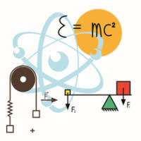

Черкаси 2024

УДК 531

ББК 22.21

*Рекомендовано до друку на засіданні методичної ради інституту пожежної безпеки ім. Героїв Чорнобиля Національного університету цивільного захисту України ( протокол від «31» травня 2024 року № 23)*

Укладач:

Вікторія ДАГІЛЬ – викладач кафедри безпеки об’єктів будівництва та охорони праці

Рецензенти:

професор кафедри прикладної механіки та технологій захисту навколишнього середовища Національного університету цивільного захисту України, доктор технічних наук, доцент Олександр КОНДРАТЕНКО

начальник кафедри організації заходів цивільного захисту Черкаського інституту пожежної безпеки ім. Героїв Чорнобиля Національного університету цивільного захисту України , кандидат технічних наук, доцент Сергій ЦВІРКУН

Курс лекцій з дисципліни «Теоретична механіка та опір матеріалів» має за мету допомогти курсантам, студентам та слухачам вищих начальних закладів, що здійснюють підготовку для органів управління та підрозділів ДСНС України, в опануванні матеріалу дисципліни «Теоретична механіка та опір матеріалів» .

Зміст посібника відповідає робочій програмі «Теоретична механіка та опір матеріалів» для підготовки за освітньо-професійною програмою «Цивільний захист» за першим (бакалаврським) рівнем вищої освіти галузь знань 26 «Цивільна безпека» спеціальність 263 «Цивільна безпека»

УДК 531

ББК 22.21

©_Дагіль В.Г._, 2024 рік

©_Кафедра БОБ та ОП_, 2024 рік

©_ЧІПБ ім. Героїв Чорнобиля_, 2024 рік

**ЗМІСТ**

ВСТУП 7

1. С Т А Т И К А 14

1.1 Основні поняття і аксіоми статики. 14

1.2 В’язі та реакції в’язів. Аксіома в’язів. 16

2. ПЛОСКА СИСТЕМА ЗБІЖНИХ СИЛ 21

2.1 Класифікація сил. 21

2.2 Система збіжних сил. Геометричний спосіб додавання сил. 23

2.3 Аналітичний спосіб задавання та додавання сил. 25

3. РІВНОВАГА ЗБІЖНОЇ СИСТЕМИ СИЛ. МОМЕНТ СИЛИ 27

3.1 Умова рівноваги збіжної системи сил 27

3.2 Момент сили відносно точки 28

3.3 Теорема Варіньона про момент рівнодійної 29

4. СИСТЕМИ ПАРАЛЕЛЬНИХ ТА ДОВІЛЬНО РОЗТАШОВАНИХ СИЛ В ОДНІЙ ПЛОЩИНІ 31

4.1 Пара сил. Момент пари 31

4.2 Еквівалентність пар 32

4.3 Довільна просторова система сил і умови її рівноваги. Теорема Пуансо. 34

4.4 Умова рівноваги довільної плоскої системи сил 35

Питання для контролю СТАТИКА 37

О П І Р М А Т Е Р І А Л І В 39

10 ОПІР МАТЕРІАЛІВ ОСНОВНІ ПОЛОЖЕННЯ. 39

10.1 Мета і завдання дисципліни. 39

10.2 Класифікація зовнішніх сил і елементів конструкцій 44

10.3 Припущення відносно властивостей матеріалів та характеру деформацій. 53

10.4 Умови рівноваги. 55

11 ГЕОМЕТРИЧНІ ХАРАКТЕРИСТИКИ ПЛОСКИХ ПЕРЕРІЗІВ 57

11.1 Статичні моменти та центр тяжіння плоских перерізів. 57

11.2 Осьові моменти інерції. 62

11.3 Полярний момент інерцїі. 63

11.4 Відцентровий момент інерції. 64

11.5 Головні осі і головні моменти інерції. 65

11.6 Моменти опору та радіус інерції. 70

12. ВНУТРІШНІ СИЛИ, МЕТОД ПЕРЕРІЗІВ. 71

12.1 Внутрішні сили. 71

12.2 Головний вектор і головний момент. 73

12.3 Напруження. 76

13. РОЗТЯГ. СТИСК. 80

13.1. Поняття про розтяг і стиск. Сили в поперечних перерізах бруса. 80

13.2 Напруження в поперечних перерізах бруса при розтягу - стиску. 82

13.3 Епюри повздовжніх сил і нормальних напружень. 84

13.4 Вплив зміни температури. 86

14. ЗАЛЕЖНІСТЬ НАПРУЖЕННЯ ВІД ДЕФОРМАЦІЇ. ЗАКОН ГУКА. 88

14.1 Коефіцієнт Пуассона. 88

14.2 Закон Гука. 90

14.3 Механічні характеристики матеріалів. 92

14.4 Лінійна та нелінійна поведінка матеріалів. 96

16. ТЕОРІЇ МІЦНОСТІ. 99

16.1 Коефіцієнт запасу міцності. 99

16.2 Допустимі напруження. 100

16.3 Класичні теорії міцності. 102

17. ЗСУВ. ЗІМ'ЯТТЯ. 106

17.1 Напруження і деформації зсуву. 106

17.2 Закон Гука при зсуві. Модуль Юнга другого роду. 111

17.3 Енергія деформації при чистому зсуві. 113

18. КРУЧЕНЯ 114

18.1 Напруження і деформація при крученні. 114

18.2 Епюри крутних моментів. 117

18.3 Енергія деформації при крученні. 119

19. ЗГИН. 120

19.1 Основні поняття про згин. 120

19.2 Нормальне та дотичне напруження. 122

19.3 Формула Журавського. 126

19.4 Епюри поперечних сил і згинаючих моментів. 127

20. СТІЙКІСТЬ СТЕРЖНІВ. 133

20.1. Поняття про стійку та нестійку пружню рівновагу. 133

20.2. Формула Ейлера для визначення критичної сили стиснутого стержня. 135

20.3. Вплив умов закріплення кінців стрижня на значення критичної сили. 137

20.4. Розрахунок стержнів на стійкість. 139

Питання для контролюОПІР МАТЕРІАЛІВ 236

Д Е Т А Л І М А Ш И Н 143

21. МАШИНИ ТА ЇЇ ЕЛЕМЕНТИ. 143

21.1 Машини та механізми. 143

21.2 Загальні відомості про деталі машин. 144

21.3 Загальні критерії працездатності деталей машин. 145

21.4. Навантаження елементів машин 150

22. МАШИНОБУДІВНІ МАТЕРІАЛИ. 152

22.1 Основні механічні характеристики матеріалів 152

22.2 Чорні сплави. 153

22.3 Кольорові сплави. 160

22.4 Неметалеві матеріали. 162

24. ЗУБЧАСТІ ПЕРЕДАЧІ. 165

24.1 Класифікація зубчастих передач. 165

24.2 Евольвентне зачеплення. 172

24.3 Геометричні та кінематичні параметри. 176

24.4 Сили в зубчастих передачах. 178

25. КОНІЧНІ ТА ЧЕРВ'ЯЧНІ ЗУБЧАСТІ ПЕРЕДАЧІ. 183

25.1 Конічні зубчасті передачі. Конструкція. Призначення. ККД. 183

25.2 Черв‘ячні зубчасті передачі. Конструкція. Призначення. ККД. 188

25.3 Сили в передачі. 195

26. ГВИНТОВІ, ГЕПОЇДНІ, ПЛАНЕТАРНІ ТА ХВИЛЬОВІ ЗУБЧАСТІ ПЕРЕДАЧІ. ПЕРЕДАЧІ ПЕРЕТВОРЕННЯ РУХУ. 198

26.1 Гвинтові та гепоїдні передачі. 198

26.2 Хвильові передачі. 201

26.3 Фрикційні передачі. 203

26.4 Передачі перетворення руху. 205

27. ВАЛИ ТА ОСІ. МУФТИ. 207

27.1 Призначення, конструкції та класифікація валів. 207

27.2 Матеріали валів та їх конструювання. 210

27.3 Призначення та класифікація муфт. Нероз'ємні, роз'ємні та керовані муфти. 213

28. ПІДШИПНИКИ КОВЗАННЯ ТА КОЧЕННЯ. 217

28.1 Конструкція, основи розрахунків, маркування. 217

28.2 Види руйнування та критерії працездатності. 232

28.3 Розрахунок і підбір підшипника. 233

ВСТУП

***Технічною механікою*** називається наука про механічний рух або рівновагу матеріальних тіл і виникаючу при цьому взаємодію між ними.

З розвитком механіки, як науки, з'явився цілий ряд самостійних галузей, пов'язаних з вивченням механіки твердих деформованих тіл, рідин і газів: теорія пружності, теорія пластичності, гідромеханіка, аеромеханіка, газова динаміка, опір матеріалів, будівельна механіка, теорія механізмів і машин, гідравліка, динаміка споруд та інші спеціальні інженерні дисципліни. Однак в усіх цих галузях поряд зі специфічними для кожної з них закономірностями і методами дослідження, використовуються поняття, закони і методи механіки, які є загальними для них.

***Теоретична механіка*** - це частина механіки, в якій вивчаються найзагальніші закони механічного руху або рівноваги матеріальних тіл і механічної взаємодії між ними.

***Механічний рух*** - найпростіша форма руху матерії, яка зводиться до простого переміщення за часом фізичних тіл з одного положення в просторі в інше.

В основі теоретичної механіки лежать закони Ньютона, тому вона називається ***ньютонівською*** або ***класичною***. Класична механіка, яка є граничним випадком релятивістської механіки А.Ейнштейна, з великою точністю задовольняє багатьом галузям сучасної техніки при швидкостях руху тіл, досить малих у порівнянні зі швидкістю світла.

Роль і значення теоретичної механіки в інженерній освіті визначається, по перше, тим, що вона *є* ***фундаментальною загальнонауковою дисципліною***, оскільки методи теоретичної механіки дозволяють з єдиних позицій описувати динаміку і процеси не тільки в механічних системах, а і в інших частинах фізичних (теплова конвекція; явище резонансу), хімічних (термодинаміка, міжмолекулярна взаємодія, динамічні явища при протіканні хімічних реакцій), біологічних, кліматичних, космічних та інших системах. Теоретична механіка *є* ***основою інженерних розрахунків*,** оскільки на її законах засновані статичні й динамічні розрахунки інженерних споруд (будівель, фундаментів, башт, мостів, гребель, трубопроводів, сховищ, технологічних споруд), транспортних засобів (вагонів, автомобілів, літаків, кораблів), виробничого устаткування (двигунів, насосів, компресорів), технологічних процесів (будівництва, транспортування, центрифугування, седиментації), параметрів польоту й керування літальними апаратами та ін.

До основних абстракцій теоретичної механіки відносять поняття матеріальної точки і абсолютно твердого тіла. ***Матеріальною точкою*** називається тіло, розмірами якого можна знехтувати при розв'язанні певних задач. Наприклад, при наближеному дослідженні рухів планет їх можна розглядати як матеріальні точки. ***Абсолютно твердим*** називається тіло, відстань між будь-якими точками якого не змінюється під час рівноваги або руху.

Теоретична механіка широко користується не тільки методом абстракцій, а й узагальненням, математичними методами і методами формальної логіки. Застосування цих методів і узагальнень результатів безпосередніх спостережень, виробничої практики і досліду дозволили встановити певні загальні закони, що відіграють роль аксіом. Усі подальші висновки теоретичної механіки можуть бути отримані з цих аксіом за допомогою логічних міркувань і математичних викладок. При цьому достовірність положень теоретичної механіки перевіряється дослідом і практикою.

За характером задач, що вивчаються, теоретична механіка складається з трьох розділів:

- ***статики*,** в якій вивчаються методи еквівалентних перетворень систем сил, а також умови рівноваги матеріальних тіл;

- ***кінематики***, в якій вивчається механічний рух матеріальних тіл з геометричної точки зору, тобто незалежно від мас та діючих на них сил;

- ***динаміки*,** в якій вивчається рух матеріальних тіл у зв'язку з діючими на них силами.

Окрім цих трьох розділів, у теоретичній механіці вивчаються також елементи ***аналітичної механіки***, яка являє собою сукупність найбільш узагальнених аналітичних методів розв'язання задач механіки, котрі дозволяють не тільки однаково розв'язувати задачі динаміки, а й розповсюджувати їх на такі галузі, як класична теорія поля і квантова механіка.

Закони теоретичної механіки сформульовані завдяки плідній праці багатьох поколінь вчених. Перші викладення загальних понять механіки містяться у творах старогрецького філософа Аристотеля (384-322 рр. до н.е.), який розглядав розв'язання практичних задач за допомогою важеля . Вперше наукове обґрунтування механіки з'являється в роботі сіракузького геометра і механіка Архімеда (287-212 рр. до н.е.). Він здійснив спробу аксіоматизації механіки (статики), дав низку наукових узагальнень, що відносяться до вчення про рівновагу, центр ваги і гідростатики (закон Архімеда).

Швидкий розвиток механіки починається з епохи Відродження. Видатні вчені цієї епохи розвинули методи статики і заклали основи динаміки. Найбільш значний внесок в механіку внесли: Леонардо да Вінчі (1452-1519) - вивчав траєкторію тіла, що було кинуто під кутом до горизонту, рух тіла по площині і явище тертя, а також запровадив поняття моменту сили відносно точки; Сімон Стевін (1548-1620) - дав аксіоматичну побудову статики на основі постулатів Архімеда, запровадив поняття силового трикутника і довів теорему про три сили; Микола Копернік (1473-1543) - відкрив геліоцентричну систему світу; Галілео Галілей (1564-1642) - встановив основні закони вільного падіння тіл, увів поняття про нерівномірний рух і прискорення точки, вперше сформулював закон інерції, принцип відносності класичної механіки і дослідив дію сил на тіла, що рухаються; Іоганн Кеплер (1571-1630) - відкрив закони руху планет; Рене Декарт (1596-1650) - ближче до своїх сучасників підійшов до правильного формулювання закону інерції, вперше увів поняття кількості руху матеріальної точки і дослідив питання про складання довільного числа рухів точки; Хрістіан Гюйгенс (1629-1695) - розробив теорію коливань фізичного маятника і визначив центр його коливання, довів теореми про відцентрову силу, експериментально визначив прискорення сили тяжіння, дослідив проблему удару двох тіл; Роберт Гук (1635-1703) - відкрив закон пропорційності між силою, прикладеною до пружного тіла, і його деформацією (закон Гука), що є основним співвідношенням при сучасних розрахунках динаміки та міцності конструкцій і споруд, а також передбачив закон всесвітнього тяжіння Ньютона; П.Варіньон (1654-1722) - встановив в остаточному вигляді поняття моменту сили, умови рівноваги системи збіжних і паралельних сил, довів теорему про момент рівнодійної.

Одне з перших місць у розвитку механіки займає Готфрід Лейбніц (1646-1716), який розробив і застосував до задач механіки диференціальне і інтегральне числення, увів поняття кінетичної енергії і впритул наблизився до утворення варіаційного числення. Завершив встановлення основних законів динаміки великий англійський математик і механік Ісаак Ньютон (1643-1727). У своєму знаменитому творі "Математичні основи натуральної філософії" (1687) він сформулював основні поняття класичної механіки, її аксіоматику, а також низку фундаментальних теорем небесної механіки і закон всесвітнього тяжіння.

Період розвитку механіки після Ньютона значною мірою пов'язаний з ім'ям Л.Ейлера (1707-1783), який більшу частину життя працював у Петербурзькій академії наук. Л.Ейлер повністю завершив процес математизації механіки точки, був засновником механіки твердого тіла і сформулював закони динаміки для безперервного середовища.

Подальший розвиток механіки проходив у зв'язку з вивченням руху системи матеріальних точок. Розвиток цього напрямку був покладений працями Ж.Л. Даламбера (1717-1783), який сформулював принцип, за допомогою якого формально задачі динаміки зводились до задач статики (принцип Даламбера) і Ж.Л.Лагранжа (1736-1813). У своєму видатному творі "Аналітична механіка" він сформулював найбільш загальний принцип статики - принцип можливих переміщень, знайшов загальну закономірність механіки - загальне рівняння динаміки, і вивів в узагальненому вигляді диференціальні рівняння руху механічної системи (рівняння Лагранжа першого і другого роду).

УВ подальшому працями видатних математиків і механіків П.Л. Мопертюі (1698-1759), П.С. Лапласа (1749-1827), К.Ф. Гаусса (1777-1855), С. Пуассона (1781-1840), У. Гамільтона (1805-1865), К. Якобі (1804-1851), М.В. Остроградського (1801-1861) завершилась математизація механіки системи матеріальних точок і абсолютно твердого тіла, були вироблені специфічні для аналітичної механіки поняття (узагальнені координати, узагальнені швидкості, узагальнені сили) і розроблені математичні методи розв'язання багатьох задач.

Одночасно з розвитком аналітичних методів механіки в цей період удосконалюються геометричні методи, зокрема в задачах статики. Так, у книзі французького механіка Л. Пуансо (1777-1859) "Елементи статики" вперше була введена нова абстракція - пара сил і викладена теорія приведення довільної системи сил до заданого центру.

Наступний розвиток механіки характеризується поглибленим вивченням ряду її розділів і появою нових. Слід відзначити роботи С.М.Ковалевської (1850-1891) з теорії обертання важкого твердого тіла навколо нерухомої точки, які стали початковою точкою для прикладної теорії гіроскопів. Значний внесок у розвиток механіки неголономних систем, що має чисельні застосування в кібернетиці, теорії автоматичного керування, зробили Д. Гіббс (1839-1903), С.А.Чаплигін (1863-1945) та інші вчені. Теорія стійкості рівноваги та руху, яка була тісно пов’язана з проблемою точного приладобудування, створена і розвинута працями Е. Рауса (1831-1907), М.Є. Жуковського (1847-1921), О.М. Ляпунова (1857-1918), А. Пуанкаре (1854-1912). Найбільш суттєві результати в теорії гіроскопів, які є основою навігаційних приладів, були отримані Л.Фуко (1819-1868), О.М.Криловим (1863-1945), В.В.Булгаковим (1901-1952) та іншими механіками.

Проблема боротьби з небезпечними вібраціями машин і споруд призвела до розробки теорії малих коливань, де значні результати отримали Релей (1842-1919), А.Пуанкаре, О.М. Крилов. На початку ХХ сторіччя інтенсивного розвитку набула теорія нелінійних коливань, що описує процеси не тільки в механічних, а і в радіотехнічних, хімічних, біологічних та інших системах, основоположниками якої були Ван-дер-Поль, О.О. Андронов (1901-1952), М.М. Крилов (1879-1955), М.М. Боголюбов та ін.

Основи механіки тіла змінної маси, що є фундаментом вивчення реактивного польоту, були закладені в роботах І.В.Мещерського (1859-1935), К.Е.Ціолковського (1857-1935) і розвинуті С.П.Корольовим (1907-1966). Подальший розвиток цього розділу механіки працями А. Лоренца (1853-1928), А Пуанкаре і А.Ейнштейна (1879-1955) привів до встановлення положень теорії відносності, яка створила нову, після І.Ньютона, систему просторово-часових відношень.

Наприкінці ХIХ ст. під впливом розвитку кораблебудування і авіації почалась розробка проблем гідро- та аеродинаміки, де найбільш значні результати пов’язані з іменами М.Є. Жуковського, С.А. Чаплигіна, Л. Прандтля (1875-1953), Т. Кáрмана (1881-1963). Теоретична механіка стала основою теорії автоматичного регулювання, значний внесок у розвиток якої зробив І.А. Вишнеградський (1831-1895).

Працями Л. Ейлера, Нав’є (1785-1836), Коші (1789-1857), Сен-Венана (1797-1886) у ХIХ ст. була створена теорія пружності - наука про закони статичного і динамічного деформування пружних тіл. На початку ХХ сторіччя у зв’язку з розвитком будівництва і машинобудування виникла потреба розробки теорії пластин та оболонок, розвиток якої пов’язаний іменами Лява, Рейсснера, Доннелла, С.П. Тимошенко, В.З. Власова, В.В. Новожилова, Х.М. Муштарі, А.С. Вольміра, А.Л. Гольденвейзера та ін.

Початок розвитку ***науки про опір матеріалів*** пов’язують з першими спробами економiї матерiалу. Тут відмітимо декілька визначних віх історичного процесу розвитку науки про опір матеріалів:

1638 рік - книга італійця Г.Галiлея “Discorsi e Dimostrazioni matematiche”, в якій наведено розв’язки деяких задач розрахунку балок та інших стержнів;

1678 рік - закон англійця Р. Гука про пропорційну залежність між зусиллям та подовженням при розтязі , який має виключно важливе значення в науці про опір матеріалів;

ХVШ ст. - дослідження Л. Ейлера, Л. Лагранжа, Д. Бернуллi та iн.;

Х1Х ст. - роботи Д.Журавського, Ф.Ясинського, С. Тимошенко, Х.Головіна , І.Бубнова та iн.;

ХХ ст. - розвиток науки про опір матеріалів відбувався паралельно з розвитком будівництва та машинобудування і в значній мірі завдячуючи досягненням обчислювальної математики та обчислювальної технiки .

Детальні подробиці історії розвитку науки про опір матеріалів можна почерпнути із спеціальних історичних досліджень ( наприклад , з історичних досліджень С.Тимошенка ).

# СТАТИКА

* 1. Основні поняття і аксіоми статики.
  2. В’язі та реакції в’язів. Аксіома в’язів.

## 1.1 Основні поняття і аксіоми статики.

***Статика***є розділом теоретичної механіки, в якому розглядаються властивості сил, а також умови рівноваги абсолютно твердого тіла або системи таких тіл під дією прикладених до них сил.

Для вивчення розділу ***cтатика*** розглянемо деякі поняття.

***Силою*** називають величину, яка є кількісною мірою механічної взаємодії матеріальних тіл.

Сила є величиною векторною. Її дія на тіло визначається:

1) чисельною величиною або модулем,

2) напрямом сили,

3) точкою прикладання сили.

***Точкою прикладання сили***називається матеріальна частинка тіла, на яку безпосередньо діє сила.

***Напрям сили*** є напрям того прямолінійного руху, якого дана сила надала б точці її прикладання, якщо б ця частинка тіла була вільною та знаходилася в стані спокою до початку дії сили.

***Лінією дії сили***називається пряма, по якій направлена сила.



 - вектор сили,

пряма *DE* – лінія дії сили. (Рис.1.1.1)

**Рівновага** - це стан спокою тіла по відношенню до інших матеріальних тіл. Якщо рухом тіла по відношенню до якого вивчають рівновагу, можна знехтувати, то рівновагу умовно називають абсолютною, в іншому випадку – відносною.

Стан рівноваги або руху даного тіла залежить від характеру його механічних взаємодій з іншими тілами, тобто від тиску, притягання або відштовхування, яке тіло відчуває внаслідок цих взаємодій.

**Аксіоми статики вільного твердого тіла**

|  |
| --- |
| **Аксіома 1.**  *Дві сили, прикладені до вільного твердого тіла, взаємно врівноважуються тоді і тільки тоді, коли вони рівні за модулем і діють вздовж однієї прямої в протилежних напрямах*(Рис. 1.1.2)*.* |

, 



|  |
| --- |
| **Аксіома 2.**  *Дія даної системи сил на абсолютно тверде тіло не зміниться, якщо до нього додати або від нього відняти врівноважену систему сил.* |

Потрібно мати на увазі, що ця аксіома справедлива тільки для абсолютно твердого тіла; для тіл, що можуть деформуватися, вона не завжди справедлива.

*Наслідок з 1-ї та 2-ї аксіом*. Дія сили на абсолютно тверде тіло не зміниться, якщо перенести точку прикладання сили вздовж її лінії дії в будь-яку іншу точку тіла.

|  |
| --- |
| **Аксіома 3.**  *Дві сили, прикладені до тіла в одній точці, мають рівнодійну, прикладену до тієї ж точки, яка зображується діагоналлю паралелограма, що побудований на цих силах, як на сторонах.* (Рис.1.1.3) |

Заміна двох сил рівнодіючою за правилом паралелограма є не що інше, як векторне додавання.



Тому:

|  |  |
| --- | --- |
| . | (1.1.2) |

Модуль рівнодіючої двох сил знаходять за формулою визначення довжини діагоналі паралелограма:

|  |  |
| --- | --- |
| . | (1.1.3) |

*Наслідок з аксіоми 3.*Будь-яку силу можна розкласти на складові по двох довільних напрямах за правилом паралелограма (рис.1.3).

|  |  |
| --- | --- |
| . | (1.1.4) |

**Аксіома 4.**

|  |
| --- |
| *За будь-якої дії одного матеріального тіла на інше має місце така ж за величиною, але протилежна за напрямком протидія* |

**Аксіома 5.**

|  |
| --- |
| *Рівновага тіла, що деформується, яке знаходиться під дією даної системи сил, не порушиться, якщо тіло вважати затверділим (абсолютно твердим)*. |

## 1.2 В’язі та реакції в’язів. Аксіома в’язів.

В теоретичній механіці при розв’язку більшості задач тверде тіло вважається вільним, якщо воно має можливість здійснювати будь-які переміщення в просторі під дією прикладених до нього відповідних сил.

Якщо певні переміщення тіла неможливі через обмеження, накладені з боку інших тіл, то дане тверде тіло називають ***невільним****.*

Обмеження, накладені на положення і рух твердого тіла, називають ***в’язями.***

Між тілом і в’яззю існує механічна взаємодія.

Сила, з якою в’язь діє на тіло, перешкоджаючи його переміщенню в будь-якому напрямку, називається ***силою реакціїцієї в’язі****.*

За законом рівності дії та протидії ***сила реакції в’язів*** *рівна за модулем силі тиску на в’язь і направлена в бік, протилежний цій силі*.

Всі сили, що діють на тіло можна поділити на активні сили та сили реакції в’язів. *До* ***активних сил*** *відносять всі сили, що не є реакціями в’язів.*

Сила реакції в’язів залежить як від інших сил, які діють на тіло, так і від руху тіла і характеру накладених на нього в’язів. Вона існує лише тоді, коли тіло під дією прикладених до нього активних сил здійснює тиск на дану в’язь. Якщо немає дії на в’язь, то не буде і реакції в’язі.

Модуль сили реакції в’язів завжди наперед невідомий. Напрям цієї сили наперед відомий в тому випадку, коли дана в’язь може перешкоджати руху тіла лише в одному напрямку. В інших випадках напрям сили реакції в’язів також наперед невідомий і визначається лише в результаті розв’язку відповідної задачі.

Правильне визначення напрямку реакції в’язів відіграє при розв’язку задач статики важливу роль. Тому розглянемо детальніше, як напрямлені реакції деяких основних видів в’язів.

* Гладка опорна поверхня. Гладкою називають поверхню, тертям об яку



Рис. 1.2.1

можна знехтувати. Оскільки гладка поверхня не перешкоджає ковзанню по її поверхні тіла, то *реакція  гладкої поверхні* (рис. 1.2.1 а) *направлена завжди по загальній нормалі до поверхні тіла та поверхні в’язі в їх точці дотику.* Якщо одна з поверхонь має загострення (рис. 1.2.1 б), то реакція повинна бути напрямлена по нормалі до іншої.

* Нитка. В’язь у вигляді гнучкої нерозтяжної нитки (рис. 1.2.1 в) не дає тілу *М* віддалятися від точки підвісу у напрямку *АМ*. Тому *реакція  натягнутої нитки напрямлена вздовж нитки до точки її підвісу.*
* Циліндричний шарнір (підшипник). Циліндричним шарніром називають з’єднання двох тіл за допомогою пальця (прогонича), що проходить через отвори в цих тілах. Осьова лінія прогонича називається віссю шарніру. Тіло *АВ* (рис. 1.2.1 г) може обертатися як завгодно навколо осі шарніру (у площині креслення); до того ж кінець *А* не може переміститися в напрямку перпендикулярному осі шарніра. Тому *реакція  циліндричного шарніру може мати будь-який напрям в площині, яка перпендикулярна до осі шарніра.* Для сили ** наперед невідомі ні її модуль ні напрям (кут *α*).
* Шаровий шарнір і підп’ятник. Цей вид в’язі закріпляє будь-яку точку тіла так, що вона не може здійснювати жодного переміщення у просторі. *Реакція  шарового шарніру або підп’ятника може мати будь-який напрям у просторі.* Для неї наперед невідомі ні модуль сили реакції, ні кути, що утворює вектор сили реакції з осями *x,y,z.* Рис 1.2.2



* Стержень. На стержень будуть діяти лише дві сили, які прикладені в шарнірах *А* і *В*. За аксіомою 1 прикладені в точках *А* і *В* сили повинні бути напрямлені вздовж однієї прямої, тобто вздовж осі стерня. *Навантажений на кінцях стержень, вагою якого в порівнянні з навантаженнями на нього можна знехтувати, працює на розтяг або на стиснення. Реакція  стержня буде напрямлена вздовж осі стержня.*

**ТИПИ В’ЯЗІВ ТА ЇХ РЕАКЦІЇ**

|  |  |
| --- | --- |
| Назва в’язі | Умовні зображення в’язів та реакції в’язів |
| 1. Гладка поверхня (вістря, уступ) 2. Негладка шорстка поверхня |  |
| 1. Невагомий стержень 2. Гнучка нитка (трос, ланцюг, канат) 3. Шарнірно – рухома опора |  |
| 1. Шарнірно – нерухома опора   (циліндричний шарнір)  в задачах на  плоску систему сил та довільну просторову систему сил |  |
| 1. Кульовий (сферичний) шарнір 2. Підп’ятник |  |
| 1. Защемлена   опора  (жорстке защемлення)  в площині та  в просторі |  |

***Аксіома про в’язі.***

Рівновагу невільних тіл вивчають в статиці на основі наступної аксіоми: *будь-яке невільне тіло можна розглядати як вільне, якщо відкинути в’язі і замінити їх дію реакціями цих в’язів (****принцип звільнення****, або* ***аксіома в’язів****.*



Наприклад, для бруса *АВ* вагою *Р* в’язями є опора *D*, площина *ОЕ* і трос *КО* (Рис. 1.3.1). Брус *АВ* можна розглядати як вільне тіло, яке знаходиться у рівновазі під дією заданої сили  і реакцій в’язів ,  і . Модулі цих реакцій, які наперед не задані, можна знайти з умов рівноваги сил, що діють на тепер вже вільне тіло. В цьому і полягає основний метод розв’язування задач статики.

# 2. ПЛОСКА СИСТЕМА ЗБІЖНИХ СИЛ

2.1 Класифікація сил.

2.2 Система збіжних сил. Геометричний спосіб додавання сил.

2.3 Аналітичний спосіб задавання та додавання сил.

## 2.1 Класифікація сил.

В курсі теоретичної механіки користуються двома способами класифікації сил. При розгляданні умов рівноваги або руху невільних твердих тіл сили поділяють на ***активні сили*** і ***реакції в’язей****.*

***Активними***називають сили, які при дії на тіло, що знаходиться у стані спокою, здатні надати йому той чи інший рух, модулі і напрями яких наперед відомі і від інших сил, прикладених до тіла, не залежать.

***Реакції в’язей***за своєю природою відрізняються від інших сил тим, що вони не сповна визначаються самою в’яззю; модулі, а інколи, і напрями їх залежать від активних сил, які діють на тіло.

За другим способом класифікації, який використовують при дослідженні системи кількох взаємодіючих між собою твердих тіл, розрізняють сили ***зовнішні*** і ***внутрішні.***

***Зовнішніми називають сили,***які є результатом дії на механічну систему тіл, що не належать даній системі.

***Внутрішні сили***– це сили взаємодії між матеріальними точками або тілами, що входять до складу однієї механічної системи.

Згідно з третім законом Ньютона внутрішні сили розглядають як систему дій і протидій. Отже, кожний внутрішній силі можна поставити у відповідність другу внутрішню силу, рівну першій за величиною, але напрямленою протилежно.

Для абсолютно твердих тіл внутрішні сили взаємно врівноважуються, і при вивченні умов рівноваги твердого тіла або системи твердих тіл враховують тільки зовнішні сили.

Питання визначення внутрішніх сил взагалі виходить за межі теоретичної механіки, але в деяких випадках воно може бути розв’язане на основі ***методу перерізів.***

Суть цього методу полягає в тому, що механічну систему, яка складається з кількох тіл, умовно розділяють в місцях з’єднань на окремі тіла і розглядають рівновагу кожного з них окремо. При цьому внутрішні сили, що діяли між тілами в місцях перерізів, переходять до класу зовнішніх (рис. 2.1.1).



Рис. 2.1.1



***D***

***А***

***B***

***C***

***Е***



***M***





***B***

***C***



***D***

***Е***

***M***





***C***

***C***

*a*

***А***

***B***

***C***

***D***







***А***

***B***

***C***

***D***







*б*

***C***

## 2.2 Система збіжних сил. Геометричний спосіб додавання сил.

Найпростішою є система ***збіжних сил***, тобто система сил, лінії дії яких перетинаються в одній точці (точці *О* збігу сил). Вона може бути просторовою чи плоскою. В останньому випадку всі лінії дії сил системи належать одній площині.

Розв’язок багатьох задач механіки пов’язано з відомою операцією векторної алгебри додавання векторів, зокрема сил. Вивчення статики почнемо з розгляду геометричного способу додавання сил.

Величину, що дорівнює геометричній сумі сил будь-якої системи, називають ***головним вектором*** даної системи сил.

Поняття про геометричну суму сил не слід підміняти поняттям про рівнодійну; для багатьох систем сил рівнодійної взагалі не існує, а геометричну суму можна знайти завжди.

При вивченні статики ми послідовно будемо переходити від розгляду більш простих систем до більш складних. Почнемо з розгляду системи збіжних сил (сил, що збігаються).

***Збіжними силами***називають сили, лінії дії яких перетинаються в одній точці.

Якщо ми перенесемо всі сили даної системи по лініях їх дії в загальну точку перетину цих ліній, то, згідно з першим наслідком з аксіом статики, дія системи на абсолютно тверде тіло не зміниться. (Рис. 2.1.1)



**Додавання двох сил**. Геометричну суму  двох сил  і  знаходять або за правилом паралелограма (рис. 2.1.2,а), або побудовою силового трикутника (рис. 2.1.2,б), який зображує половину цього паралелограма.



Модуль *R* визначають як сторону *А*1*С*1 трикутника *А*1*В*1*С*1 за допомогою теореми косинусів:

|  |  |
| --- | --- |
| . | (2.1.1) |

Або

|  |  |
| --- | --- |
| , | (2.1.2) |

де *α* - кут між силами  і .

Кути *β і γ*, які сила *R* утворює з силами  і , знаходять за теоремою синусів:

|  |  |
| --- | --- |
| . | (2.1.3) |

**Додавання трьох сил, що не лежать в одній площині**. Геометрична сума  трьох сил ,  і , що не лежать в одній площині, зображують діагоналлю паралелепіпеду, який побудований на цих силах *(правило паралелепіпеду)*. У слушності цього переконуємося, застосовуючи послідовно правило паралелепіпеду. (Рис. 2.1.3)



**Додавання системи сил**. Геометрична сума (головний момент) будь-якої системи сил визначається або послідовним додаванням сил системи за правилом паралелограму, або побудовою силового багатокутника. Другий спосіб є більш простим і зручним. Для знаходження цим способом суми сил , , , ...,  (рис. 2.1.4,а) відкладаємо від довільної точки *О* (рис. 2.1.4,б) вектор , потім  і так далі. З’єднуємо початок першого вектору з кінцем останнього і отримуємо вектор , який зображує геометричну суму або головний вектор сил:

|  |  |
| --- | --- |
| або . | (2.1.4) |

Модуль і напрям вектора  не залежить від порядку відкладання векторів сил. Виконана побудова являє собою послідовне застосування правила силового трикутника. Фігура, що побудована на рис. 2.1.4,б називається ***силовим (векторним) багатокутником.*** Таким чином, геометрична сума або головний вектор декількох сил зображають стороною, яка замикає ***силовий багатокутник***, що побудований на цих силах*.* При побудові векторного багатокутника слід пам’ятати, що всі вектори які додаються стрілки повинні бути напрямлені в один бік (по обходу багатокутника), а у вектора  - в протилежний.



За наслідком з перших двох аксіом статики система збіжних сил, які діють на абсолютно тверде тіло, еквівалентна системі сил, прикладених в одній точці (точка А рис. 2.1.4,а).

Таким чином, система збіжних сил має ***рівнодійну***, яка дорівнює геометричній сумі (головному вектору) цих сил, яка прикладена в точці їх перетину*.* Якщо сили , , ...,  збігаються в точці *А*, то сила, яка дорівнює головному вектору  прикладена в точці *А*, буде рівнодійною цієї системи сил.

## 2.3 Аналітичний спосіб задавання та додавання сил.

В основу***аналітичного задавання сил***покладено поняття проекції вектора на вісь.



Оберемо декартову прямокутну систему координат *Oxyz*, в якій розташована система збіжних сил (рис. 2.1.3). Вектор, який зображує силу , можна побудувати, якщо відомі модуль цієї сили *F* і кути *α, β, γ*, які сила утворює з даними осями координат. Задавання величин *F, α*, *β*, *γ* і визначає дану силу . Точка *А* прикладання сили повинна бути задана додатково її координатами*x, y, z*.

***Аналітичний спосіб додавання сил***. Перехід від залежності між векторами до залежності між їх проекціями здійснюють за допомогою такої теореми геометрії: *проекція вектору суми на будь-яку вісь дорівнює алгебраїчній сумі проекцій векторів, що додаються на ту саму вісь.* Звідси випливає, що якщо , то . Тобто для будь-якої системи сил її головний вектор .

Тоді згідно до теореми

|  |  |
| --- | --- |
| , , | (2.3.2) |

Якщо відомі *Rx, Ry* і *Rz*, то за формулами (2.3.1) знаходять:

|  |  |
| --- | --- |
|  | (2.3.3,а) |
| , , | (2.3.3,б) |

Формули (2.3.3) дозволяють розв’язати задачу про додавання сил аналітично.

**3. РІВНОВАГА ЗБІЖНОЇ СИСТЕМИ СИЛ. МОМЕНТ СИЛИ**

3.1 Умови рівноваги збіжної системи сил.

3.2 Момент сили відносно точки.

3.3 Теорема Варіньона про момент рівнодійної.

## 3.1 Умова рівноваги збіжної системи сил

***Теорема*.** Для рівноваги системи збіжних сил, прикладених до твердого тіла, необхідно і достатньо, щоб рівнодійна сила дорівнювала нулю:



**Геометрична умова рівноваги**. Оскільки рівнодійна  збіжних сил визначається як сторона, що замикає силовий багатокутник, який побудований з цих сил, то  може дорівнювати нулю тоді і тільки тоді, якщо кінець останньої сили в багатокутнику співпаде з початком першої, тобто коли багатокутник замкнеться.

Таким чином, *для рівноваги системи збіжних сил необхідно і достатньо, щоб* ***силовий багатокутник****, який побудований з цих сил, був замкненим.*

**Аналітичні умови рівноваги**. Аналітично рівнодійна системи збіжних сил визначається формулою

|  |  |
| --- | --- |
| . | (3.1.1) |

Абсолютно зрозуміло, що під коренем стоїть сума позитивних доданків. Тому *R* перетвориться в нуль лише за умови, що одночасно , , , а таке можливо тоді коли сили, що діють на тіло, будуть задовольняти рівностям:

|  |  |
| --- | --- |
| , , . | (3.1.2) |

## 3.2 Момент сили відносно точки

Якщо під дією прикладеної сили тверде тіло може здійснювати обертання навколо деякої точки, то для того, щоб охарактеризувати обертальний ефект сили, необхідно ввести нове поняття - момент сили відносно точки.

Розглянемо силу , яка прикладена до тіла в точці *А* (Рис. 3.2.1). Припустимо, що сила намагається повернути тіло навколо центру *О*. Перпендикуляр *h*, який проведений з центру *О* на лінію дії сили , називається ***плечем сили*** відносно центру *О*. Оскільки точку прикладання сили можна довільно переміщувати вздовж лінії її дії, то обертальний ефект, вочевидь, буде залежати від:



* модуля сили *F* і довжини плеча *h*;
* положення площини повороту *ОАВ*, яка проходить через центр *О* та силу ;
* напрямку повороту в цій площині.

Обмежимося поки що розглядом системи сил, яка лежать в одній площині. В такому випадку площина повороту для всіх сил є загальною і не вимагає додаткових завдань, а напрям повороту можна характеризувати знаком, вважаючи умовно поворот в деякому напрямку позитивним, а у зворотному напрямі – негативним.

Тоді для кількісного вимірювання обертального ефекту можна ввести таке поняття про момент сили: ***момент сили*** *відносно центру О називається величина, яка дорівнює добутку модуля сили на довжину плеча взятому з відповідним знаком.*

Момент сили  відносно центру *О* будемо позначати символом .

Тобто,

|  |  |
| --- | --- |
| . | (3.2.1) |

В подальшому будемо вважати, що момент має знак плюс „+”, якщо сила намагається повернути тіло навколо центру *О* проти годинникової стрілки, і знак мінус „-”, – якщо за годинникової стрілки

Занотуємо наступні властивості моменту сили:

* момент сили не змінюється при переносі точки прикладання сили вздовж лінії її дії;
* момент сили відносно центру *О* дорівнює нулю тільки тоді, коли сила дорівнює нулю або коли лінія дії сили проходить через центр *О* (плече дорівнює нулю);
* момент сили чисельно виражається подвійною площею трикутника *ОАВ*

|  |  |
| --- | --- |
| . | (3.2.2) |

## 3.3 Теорема Варіньона про момент рівнодійної

*Момент рівнодіючої системи збіжних сил відносно довільного просторового центра дорівнює векторній* ***сумі моментів сил*** *складових відносно того ж центра.*



Розглянемо просторову систему збіжних сил, лінії дії яких перетинаються в точці А.

Для доведення цієї теореми знайдемо відповідні вирази моментів , , ... .За формулою (3.2.2) . Але, як видно з рисунку, , де  - проекція сили *F*1 на вісь *Ох*; таким чином,

|  |  |
| --- | --- |
| . | (3.3.1) |

Аналогічно обчислюються моменти всіх інших сил. При цьому формула (3.3.1) справедлива і для випадку, коли сила  проходить нижче лінії *ОА*; момент тоді буде від’ємним, оскільки від’ємною буде проекція сили *Fx*.

Позначимо рівнодійну сил  через , де . Тоді за теоремою про проекцію суми сил на вісь, отримаємо . Помножимо обидві частини цієї рівності на *ОА*, отримаємо:

|  |  |
| --- | --- |
|  |  |

або

|  |  |
| --- | --- |
| . | (3.3.2) |

Формула (3.3.2) дає математичний вираз теореми Варіньона.

# 4. СИСТЕМИ ПАРАЛЕЛЬНИХ ТА ДОВІЛЬНО РОЗТАШОВАНИХ СИЛ В ОДНІЙ ПЛОЩИНІ

4.1 Пара сил. Момент пари.

4.2 Еквівалентність пар.

4.3 Довільна просторова система сил і умови її рівноваги.Теорема про паралельний перенос сили (теорема Пуансо).

4.4 Умова рівноваги довільної плоскої системи сил

## 4.1 Пара сил. Момент пари

***Парою сил***називають систему двох рівних за модулем, паралельних і направлених в протилежні боки сил, які діють на абсолютно тверде тіло(Рис. 4.1.1).



***Площиною дії пари сил, або площиною пари,*** називається площина, в якій знаходяться ці сили.

***Плечем пари сил*** *d* називається найкоротша відстань між лініями дії сил пари.

***Моментом пари сил*** називається вектор , модуль якого дорівнює добутку модуля однієї з сил пари на її плече і який напрямлений перпендикулярно до площини дії сил пари в той бік, звідки пару видно прагнучою обернути тіло проти ходу годинникової стрілки.

|  |  |
| --- | --- |
| . | (4.1.1) |

Момент пари будемо вважати додатнім, якщо пара намагатиметься повернути тіло проти годинникової стрілки, і від’ємним – коли за годинниковою стрілкою.

***Теорема про суму моментів пари сил.****Сума моментів сил, що входять до складу пари, відносно будь-якої точки не залежить від вибору цієї точки і дорівнює моменту цієї пари сил:*

|  |  |
| --- | --- |
| . | (4.1.2) |

*Доведення*:

Виберемо довільно точку О. Проведемо з неї в точки А і В радіуси-вектори (Рис. 4.1.2).

Знайдемо: , .



Додавши ці рівності та врахувавши, що





отримаємо:

 (4.1.3)

## 4.2 Еквівалентність пар

***Дві пари сил називаються еквівалентними***, якщо їх дія на тверде тіло однакова за інших рівних умов.

***Теорема про еквівалентність пар сил.*** *Пару сил, що діє на тверде тіло, можна замінити іншою парою сил, розташованою в тій самій площині дії і такою, що має однаковий із першою парою момент*.

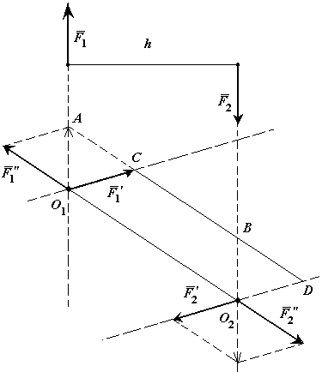

Рис. 4.2.1

*Доведення.*

Нехай на тверде тіло діє пара сил .

Перенесемо силу  в точку , а силу  в точку . Проведемо через точки  дві будь-які паралельні прямі, що перетинаються лінії дії сил пари. З’єднаємо точки  відрізком прямої і розкладемо сили в точці  і  в точці  за правилом паралелограма:

, (4.2.1)

. (4.2.2)

Оскільки , то

 і  (4.2.3)

Тому еквівалентна системі , а ця система еквівалентна системі , оскільки еквівалентна нулю.

Таким чином, ми задану пару сил  замінили іншою парою сил . Доведемо, що моменти у цих пар сил однакові.

Момент вихідної пари сил  чисельно дорівнює площі паралелограма , а момент пари сил  чисельно дорівнює площі. Але площі цих паралелограмів рівні, оскільки площа трикутника  дорівнює площі трикутника .

Що і потрібно було довести.

***Висновки***

1. Пару сил як жорстку фігуру можна як завгодно повертати і переносити в її площину дії.
2. У парі сил можна змінювати плече і сили, зберігаючи при цьому момент пари і площину дії.

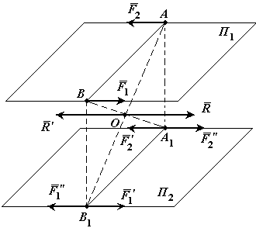

Рис. 4.2.2

***Теорема про перенесення пари сил у паралельну площину.*** *Дія пари сил на тверде тіло не зміниться від перенесення цієї пари в паралельну площину.*

*Доведення*.

Нехай на тверде тіло діє пара сил  у площині .

Із точок прикладення сил А і В опустимо перпендикуляри на площину  і в точках їх перетину з площиною  прикладемо дві системи сил

 і ,

кожна з яких еквівалентна нулю:

, , , . (4.2.4)

Складемо дві рівні та паралельні сили  і . Їх рівнодійна  паралельна цим силам, дорівнює їх сумі і прикладена посередині відрізка  в точці О.

Складемо дві рівні і паралельні сили  і . Їх рівнодійна  паралельна цим силам, дорівнює їх сумі і прикладена посередині відрізка  в точці О.

Оскільки , то система сил  еквівалентна нулю і її можна відкинути.

Таким чином, пара сил  еквівалентна парі сил , але лежить в іншій, паралельній площини, що і потрібно було довести.

***Наслідок.***Момент пари сил, що діє на тверде тіло, є вільний вектор.

Дві пари сил, що діють на одне і те ж тверде тіло, еквівалентні, якщо вони мають однакові за модулем і напрямом моменти.

## 4.3 Довільна просторова система сил і умови її рівноваги. Теорема Пуансо.

Рівнодійна системи збіжних сил безпосередньо знаходиться за допомогою аксіоми паралелограма сил. Для двох паралельних сил ця задача розв’язується шляхом зведення паралельних сил до збіжних. Аналогічну задачу легко розв’язати і для довільної системи, якщо знайти і для них метод зведення до сил, які прикладаються в одній точці.

***Теорема про паралельний перенос сили* Теорема Пуансо :***дія сили на тверде тіло не змінюється, якщо цю силу перенести паралельно самій собі в будь-яку точку тіла, приклавши додатково пару сил з моментом, який дорівнює вектор-моменту даної сили відносно обраної точки переносу.*

Припустимо, що силу , яка прикладена до точки А твердого тіла, потрібно перенести до точки *В* цього тіла (рис. 4.3.1). В точці *О* прикладемо систему двох взаємно зрівноважених сил  і , лінії дії яких паралельні лінії дії заданої сили . Причому . Система трьох сил, що вийшла, і являє собою силу , з яка дорівнює , але прикладеною до точки *В*, і пару моментом



|  |  |
| --- | --- |
| . | (4.3.1) |

Теорема доведена.

## 4.4 Умова рівноваги довільної плоскої системи сил

Для рівноваги будь-якої плоскої системи сил необхідно і достатньо, щоб одночасно виконувалися умови:

|  |  |
| --- | --- |
| , . | (4.4.1) |

Тут *О* – будь-яка точка площини, оскільки при  величина *МО* від вибору центру *О* не залежить.

Якщо деяке з них не виконується, то система діючих на тіло сил зводиться або до рівнодійної (коли ), або до пари (коли ) і, як наслідок, не є врівноваженою. Одночасно умови (4.4.1) є достатніми, тому що при  система може зводитися лише до пари з моментом *МО*, а оскільки , то має місце рівновага.

Знайдемо аналітичні умови рівноваги, які випливають з рівності (4.4.1). Ці умови можна отримати у трьох різних формах:

***Основна форма умов рівноваги***. Величини  і *МО* визначають рівностями:

|  |  |
| --- | --- |
| , , | (4.4.2) |

де , . Але *R* може дорівнювати нулю лише тоді, коли одночасно  і . Таким чином, умови рівноваги (4.4.1) будуть виконані, якщо буде:

|  |  |
| --- | --- |
| , , . | (4.4.3) |

Тобто, для рівноваги довільної плоскої системи сил необхідно і достатньо, щоб алгебраїчні суми:

* 1. ***проекцій всіх сил на координатні осі, які лежать в площині дії цих сил, дорівнювали нулю і алгебраїчна сума моментів цих же сил відносно довільної точки даної площини була рівною нулю;***
  2. ***моментів усіх сил відносно будь-яких двох точок даної площини дорівнювали нулю і була рівною нулю алгебраїчна сума проекцій цих сил на вісь, не перпендикулярну до прямої, що проходить через дві обрані точки;***
  3. ***моментів усіх сил відносно трьох довільних точок площини, які не належать одній прямій, дорівнювала нулю.***

# Питання для контролюСТАТИКА

1. Предмет і задачі теоретичної механіки. *Поняття механічного руху, механічної взаємодії, деформації. Основна задача теоретичної механіки. Класифікація задач теоретичної механіки. Зв’язок дисципліни із загально інженерними та спеціальними дисциплінами.*
2. Предмет і аксіоми статики. *Статика. Поняття сили. Основні означення.*
3. Предмет і аксіоми статики. *Аксіоми статики і наслідки з них.*
4. Механічні в’язі та реакції в’язів*. Вільні та невільні тіла. Механічна в’язь. Сила реакції в’язі. Активні сили. Основні види в’язів.*
5. Збіжні сили. Геометричний спосіб додавання сил. *Головний вектор системи сил. Збіжні сили. Додавання двох сил. Додавання трьох сил, що не лежать в одній площині. Додавання системи сил. Силовий (векторний) багатокутник.*
6. Розкладання сил. Проекція сил навісь і на площину. *Умови розкладання. Проекція сили на вісь і на площину. Рівнодійна сил.*
7. Аналітичний спосіб задавання та додавання сил. *Аналітичний спосіб задавання сили. Аналітичний спосіб додавання сил.*
8. Рівновага збіжної системи сил. *Умови рівноваги. Геометрична умова рівноваги. Аналітичні умови рівноваги. Теорема про три сили.*
9. Системи статично визначені та статично не визначені.Момент сили відносно центру (точки). *Обертальний ефект. Плече сили. Момент сили. Правило знаків. Властивості моменту сили.*
10. Момент сили. *Теорема Варіньона про момент рівнодійної (доведення).*
11. Додавання і розкладання паралельних сил. *Система паралельних сил*. *Додавання двох сил, що лежать в одній площині і напрямлені в один бік. Розкладання сил.*
12. Додавання і розкладання паралельних сил. *Система паралельних сил*. *Додавання двох сил, що лежать в одній площині і напрямлені в різні боки. Розкладання сил.*
13. Пара сил. Момент пари сил. *Пара сил. Площина дії пари. Плече пари. Обертальний ефект. Правило знаків. Теорема про моменти сил пари*.
14. Система паралельних сил розташованих в одній площині. Еквівалентність пар. *Теорема про еквівалентність пар (доведення). Властивості пари сил. Еквівалентність пар.*
15. Додавання пар. Умова рівноваги пар. *Теорема про додавання пар (доведення). Умова рівноваги пар.*
16. Теорема про перенос сили. *Зведення паралельних сил до збіжних. Теорема Пуансо (доведення). Зведення плоскої системи сил до найпростішого вигляду*.
17. Системи сил довільно розташованих в одній площині. *Зведення плоскої системи сил до даного центру. Головний вектор і головний момент системи сил.*
18. Системи сил довільно розташованих в одній площині. *Умови рівноваги довільної плоскої системи сил: перша (основна), друга і третя форми рівноваги.*

**О П І Р М А Т Е Р І А Л І В**

# 1 ОПІР МАТЕРІАЛІВ ОСНОВНІ ПОЛОЖЕННЯ.

1.1 Мета і завдання дисципліни.

1.2 Класифікація зовнішніх сил і елементів конструкцій.

1.3 Припущення відносно властивостей матеріалів та характеру деформацій.

1.4 Умови рівноваги.

**1.1 Мета і завдання дисципліни.**

**Опір матеріалів** – це наукова дисципліна, що вивчає деформації та умови міцності тіл, що дає загальні основи для правильного призначення розмірів елементів конструкцій. Знання опору матеріалів необхідно для забезпечення надійності конструкцій будь-якого призначення. У будівництві опір матеріалів набуває особливого значення у зв'язку з великими розмірами споруд та величинами діючих на них сил.

Основи опору матеріалів відносяться до області прикладної фізики, а за характером вирішуваних завдань опір матеріалів входить до складу технічної механіки. За методом опір матеріалів є експериментально-теоретичною дисципліною, що поєднує досвід з теоретичними висновками. Експериментальні дослідження з опору матеріалів, на відміну від аналогічних досліджень в області физичного металознавства, носять характер механічний випробувань, при яких не вивчаються структурні зміни, які відбуваються в матеріалі.

Застосування експериментальних методів у опорі матеріалів переслідує двояку мету:

1) вивчення властивостей матеріалів, проводиться при однорідному напруженому стані на зразках найпростішої форми;

2) дослідження неоднорідного напруженого стану в деталях при моделюванні реальних умов їх роботи.

За допомогою дослідів першого виду вивчаються як індивідуальні характеристики механічних властивостей матеріалів, так і загальні закономірності, що описують розвиток деформацій і руйнувань в залежно від виду напруженого стану, а також від швидкості деформування і температури. Дослідження другоговиду служать для перевірки правильності припущень, покладених в основу розрахунку, або використовуються як спосіб прямого експериментального розв'язання задачі.

Для проведення експериментальних досліджень застосовуються машини, що забезпечують необхідні умови нагруження зразків, і прилади, які дозволяють з достатньою точністю вимірювати їх деформації. До ***обладнання лабораторій*** опір матеріалів відносяться машини для випробувань на розтяг-стиск,преси машини для випробувань на кручення, копри для випробувань на удар, пульсатори, машини для випробувань на вигин, втому (рис 10.1.1). Лабораторії дослідницького типу мають, крім того, машини для випробувань матеріалів при складному напруженому стані (створюваному в тонкостінних трубчастих зразках шляхом накладення дії поздовжньої сили, крутного моменту і внутрішнього тиску) і стендами для вивчення несучої здатності елементів конструкцій при різних видах нагруженпя.

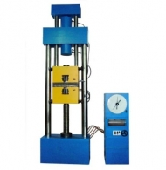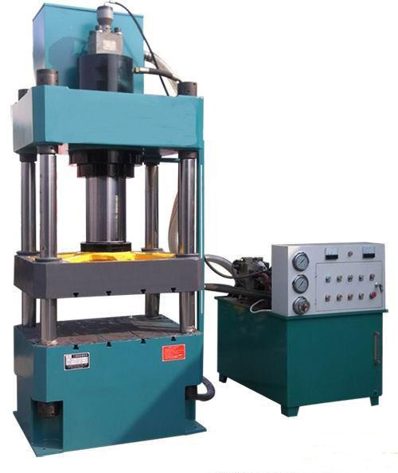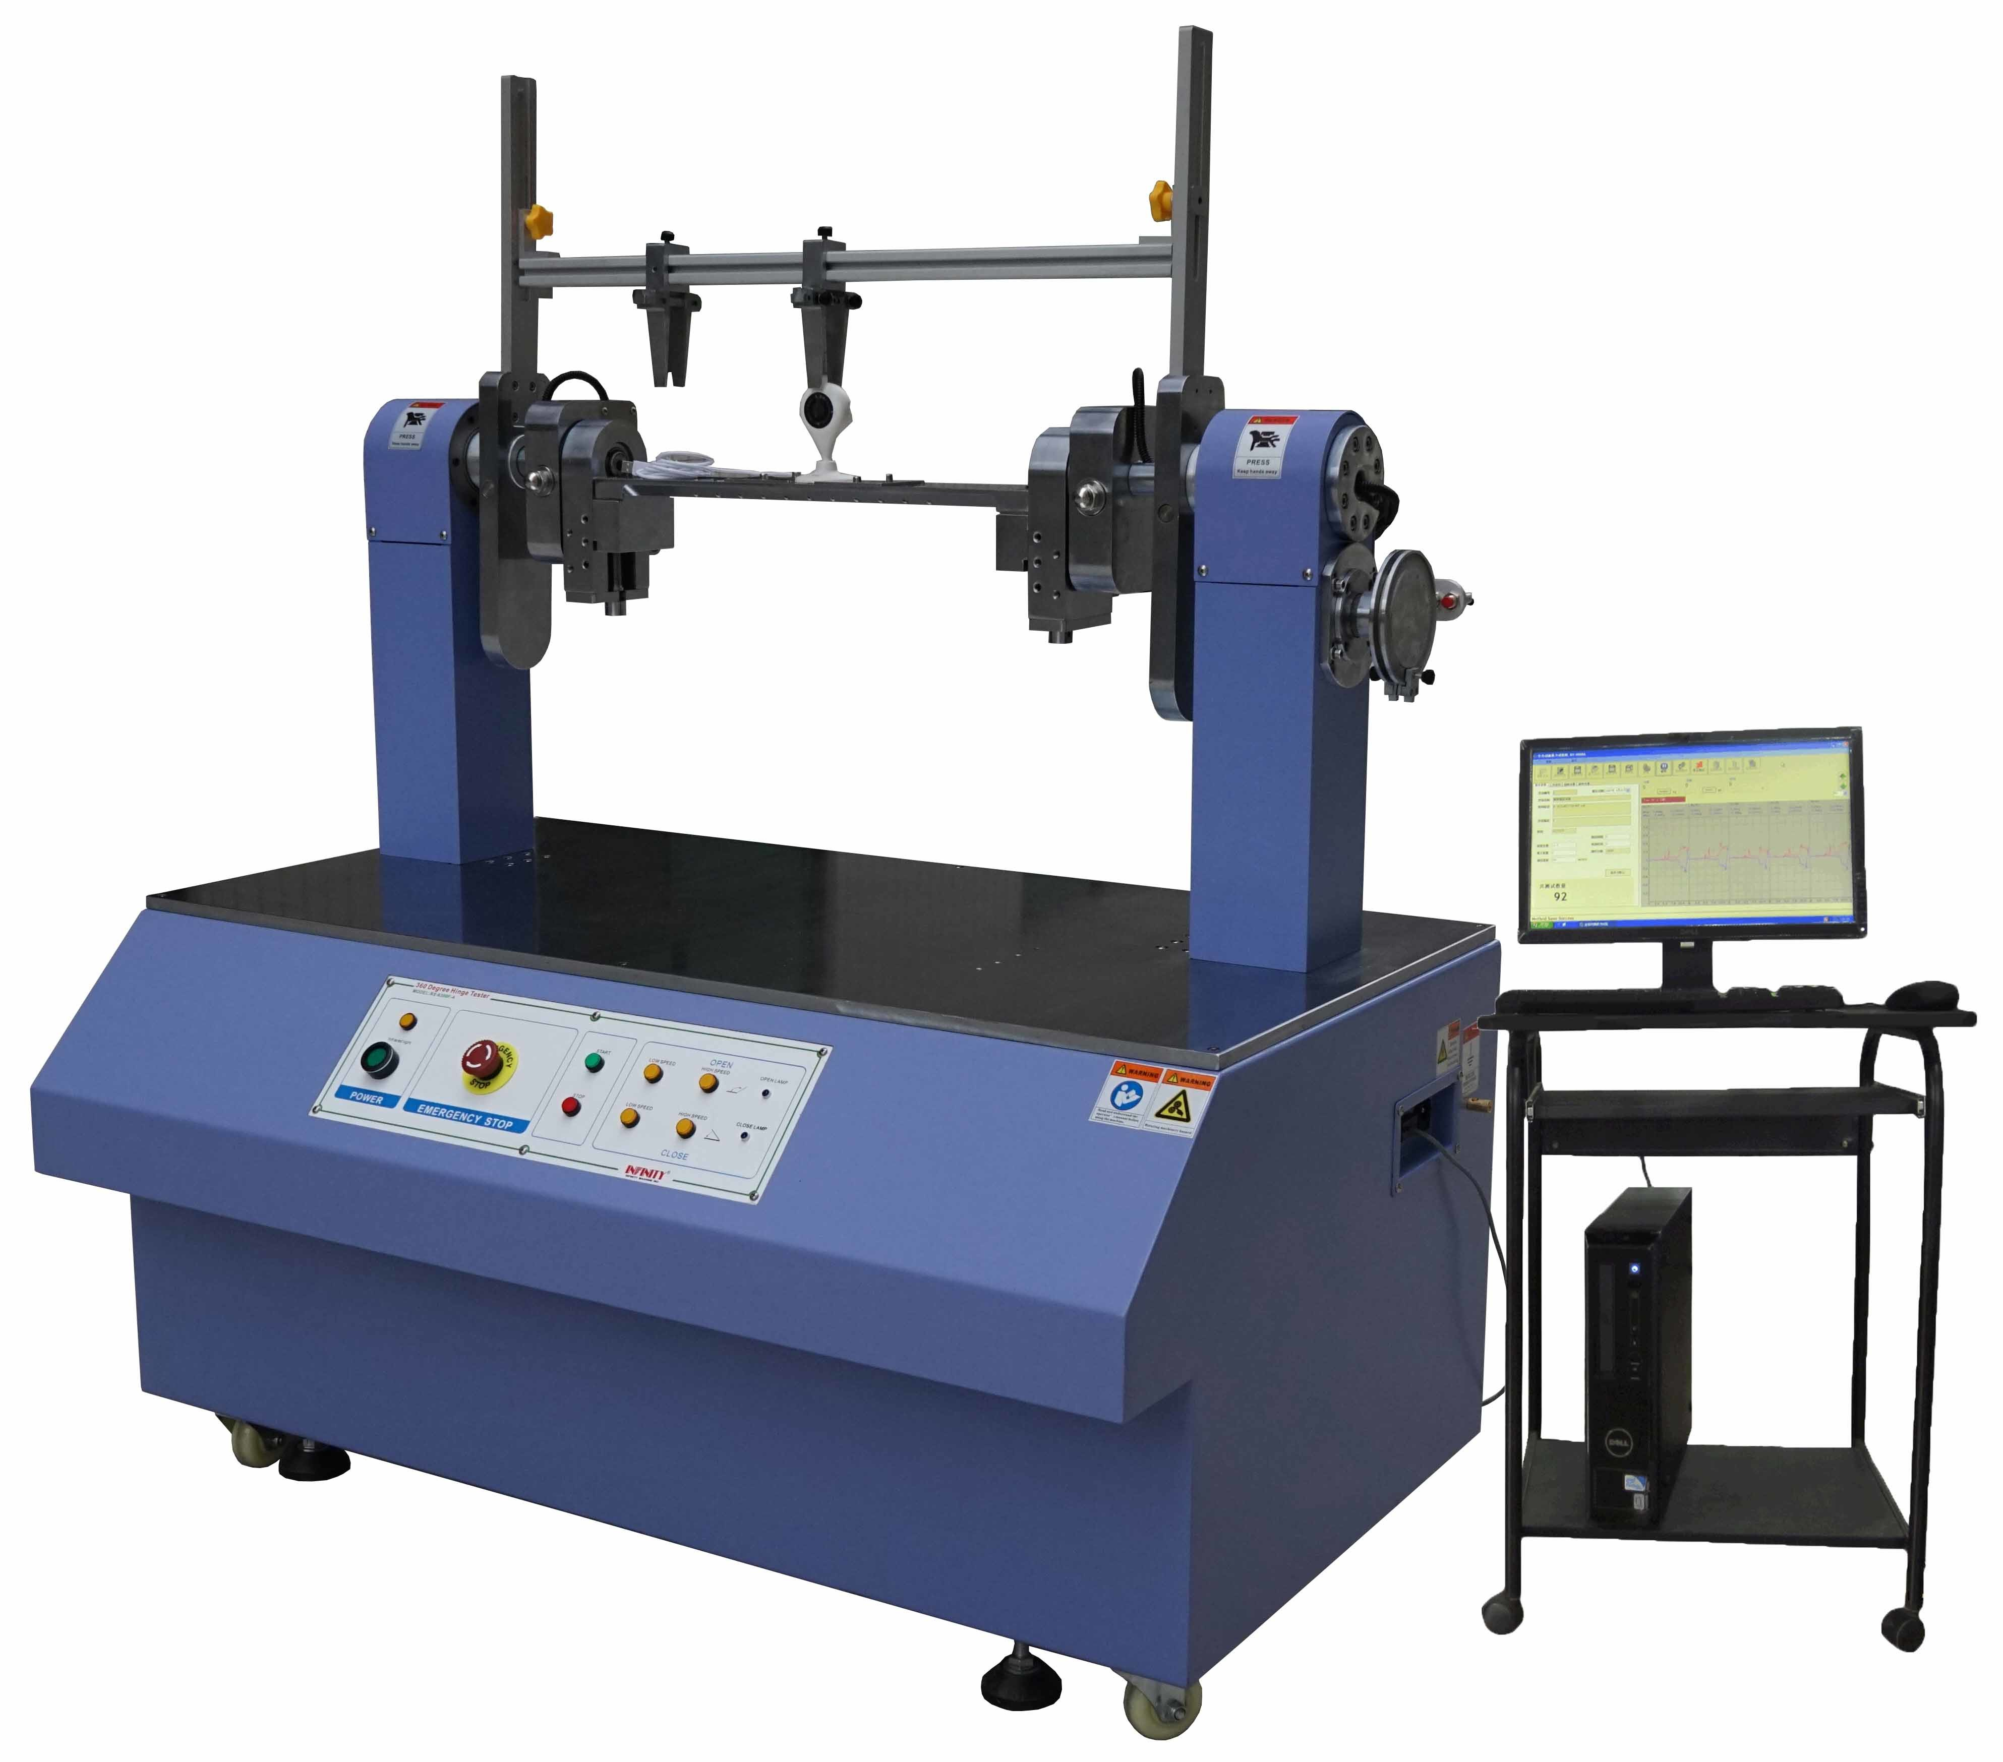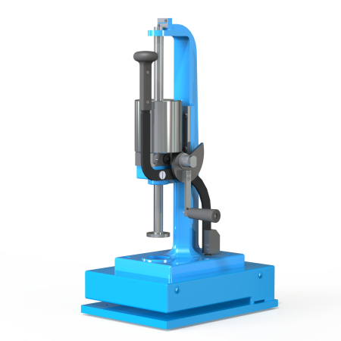

а) б) в) г)

**Рис. 1.1.1** –.а) розривна машина, б) прес, в) машина для випробування на кручення, г) копр.

В будівництві велику роль грають також ***натурні випробування***, що проводяться шляхом вимірювання деформацій як у процесі зведення споруд і їх пробному навантаженні, так і в подальшому при їх експлуатації. Значення натурних випробувань полягає не тільки в можливості отримання цілком реальної оцінки цієї споруди, але і в тих загальних висновках про роль масштабного фактора, яківдається отримати на основі порівняння з результатами лабораторних випробувань.

***Для вимірювання деформацій*** служать різноманітні механічні, оптико-механічний, електричні і пневматичні тензометри. Прилади такого роду дозволяють проводити вимірювання тільки на поверхні конструкції. Чутливість деяких сучасних тензометрів оцінюється величинами порядку 0,01 мікрона і вище, але вони вимагають забезпечення особливо ретельної температурної компенсації і виключення впливуінших можливих побічних факторів.

***Елементарна теорія*** опору матеріалів зазвичай розглядає лише різні види деформації стержнів (Розтяг-стиск, Крутіння, Вигин, Складний опір), причому обмежується стадією, для якої справедливий принцип накладання, або,інакше, про допущення незалежності дії сил, що передбачає лінійність співвідношень між переміщеннями і силами.

***Опір матеріалів***займається розрахунком елементів конструкцій на **міцність**, **жорсткість**, **стійкість** та **довговічність**, а також вивченням механічних властивостей матеріалів.

Поведінку твердих тіл під дією зовнішніх навантажень вивчає комплекс наук із загальною назвою “ Механіка ”. Цей комплекс можна поділити на механіку **твердого** тіла та механіку **деформованого** тіла.

Механіка **твердого** тіла вивчає рівновагу та рух твердих тіл, при цьому можна знехтувати їх деформацією. В даному випадку питання міцності тіл не розглядається, тобто вважається, що тіла мають нескінченну міцність. Зрозуміло, що таких тіл у реальному світі не існує, і це є необхідним припущенням, вдаванням до зручної для розрахунку абстрактної моделі (**теоретична механіка**).

Механіка **деформованого** тіла розглядає поведінку тіл в умовах навантажень з врахуванням їх деформацій. Вона, хоч і ґрунтується на законах механіки твердого тіла, але має суттєві відмінності від неї. Об’єктом вивчення механіки **деформованого** тіла є **деформоване тіло** ( **опір матеріалів** ). Механіка деформованого тіла складається з багатьох розділів: теорія пружності, теорія пластичності, теорія руйнації, опір матеріалів тощо.

Аксіоми теоретичної механіки в опорі матеріалів використовують обмежено. Не можна переносити пару сил в іншу точку конструктивного елементу, переміщати зосереджену силу вздовж лінії дії, не можна систему сил замінити рівнодіючою при визначенні переміщень. Все перераховане вище змінює розподіл внутрішніх сил в конструкції.

***Деформованими тілами*** називаються такі тіла, в яких форма та розміри змінюються під дією зовнішніх навантажень.

***Таким чином*,** опір матеріалів є складовою частиною механіки деформованого тіла. В опорі матеріалів розглядається розрахунок окремих елементів, які мають нескладну форму (стержні), і даються наближені рішення, основані на ряді припущень, що спрощують розрахунки.

Відмінність теоретичної механіки від опору матеріалів, **наприклад,** в тому, що з допомогою теоретичної механіки можливо визначити реакції опор для балки, але не можливо визначити розміри поперечного перетину балки, щоб вона не зруйнувалась або не досягла граничних недопустимих деформацій, а також не можливо визначити максимальне зовнішнє навантаження, що може витримати балка з відомими геометричними розмірами.

Метою науки “ Опір матеріалів ” є розробка інженерних (наближених) методів розрахунку на **міцність**, **жорсткість** та **стійкість** елементів будівель та споруд, машин та механізмів з використанням знань і методів суміжних наук (теорії пружності, теорії пластичності тощо).

**Задачі.** Задачі вирішуються простими математичними методами з застосуванням спрощуючих гіпотез і використанням експериментальних даних.

**1.Перша задача** – розрахунок на **міцність**.

Створюючи різні предмети, машини, споруди, людина перш за все зацікавлена в безвідмовній роботі. Однією з поширених причин відмов є руйнування конструкцій чи їх елементів або недопустима їх деформація. Під руйнуванням розуміється розділення конструкції чи її елементів на частини .

***Міцність*** – це здатність конструктивного елементу витримувати зовнішні навантаження без руйнування, тобто, це властивість конструкції опиратися руйнуванню. Як правило вважають, що руйнування відбувається не у тому випадку, коли має місце розрив чи злом, а коли виникають деформації, які не зникають після зняття зовнішнього навантаження – пластичні (залишкові).

Розрахунок на міцність забезпечує не руйнування конструкції.

**2.Друга задача** – розрахунок на **жорсткість**.

***Жорсткість*** – це здатність конструктивного елементу сприймати діюче навантаження із зміною геометричних розмірів або форми, величина якої обмежена технічними вимогами до конструкції (**наприклад**, допустимий прогин плити або металевої ферми), тобто властивість конструкції опиратися деформаціям.

Розрахунок на жорсткість забезпечує деформації конструкцій під навантаженням в межах допустимих норм.

**3**. **Третя задача** – розрахунок на **стійкість**.

***Стійкість*** – це здатність конструктивного елементу зберігати вихідну форму пружної рівноваги під час дії зовнішніх навантажень ( вертикальний стержень під дією зовнішньої сили вигинається – виникає поздовжній вигин, тобто втрачається стійкість ), тобто, це властивість конструкції при деформації зберігати ті геометричні форми, які були до навантаження.

Розрахунок на стійкість забезпечує збереження необхідної форми рівноваги та попереджає викривлення довгих стержнів.

***Довговічність*** – здатність конструкції зберігати необхідні для експлуатації службові властивості протягом заданого терміну служби.

***Витривалість*** – здатність тривалий час витримувати змінні навантаження.

Розрахунок на витривалість забезпечує необхідну довговічність конструкцій.

Для визначення критеріїв міцності і надійності приймають чотири допоміжні моделі – **матеріалу**, **форми**, **навантаження** і **руйнування**.

В якості матеріалів в машинобудівельних конструкціях використовують метали, їх сплави, композиційні, неорганічні і органічні матеріали (пластмаси, волокна, кераміка, високоміцні волокна скла, вуглецю і в'яжучого). В будівельних конструкцій – бетон, цегла, дерево. Моделі по матеріалу поділяється на три рівні – фізичні, інженерно-фізичні, інженерні.

***Фізичні*** – розглядають модель в вигляді кристалічної решітки атомів та направлені на вивчення впливу недосконалості кристалічної решітки на міцність, але не дають оцінки механічних властивостей реальних матеріалів.

***Інженерно-фізичні*** – розглядають матеріал як сукупність зерен з різною орієнтацією кристалічної структури та призначаються відпрацювати наукові основи статистичного описування механічних та інших властивостей матеріалу.

***Інженерні*** моделі розглядають матеріал як суцільне та однорідне тіло.

Проведені дослідження зі зразками металів та інших конструкційних матеріалів показали, що застосування моделі суцільного однорідного тіла виправдано. Інженерні моделі матеріалу широко застосовуються в задачах міцності в поєднанні з системою експериментальних досліджень.

***Модель форми*** – геометрична форма елементів конструкцій часто буває досить складною (зубчасте колесо на валу редуктора).

Усі ці три задачі у опорі матеріалів розв’язуються у двох постановках:

* **проектний розрахунок** – за відомими навантаженнями визначаються геометричні розміри конструктивного елементу;
* **перевірочний розрахунок** – для відомих геометричних розмірів елементу конструкції визначають величину зовнішніх навантажень.

## 1.2 Класифікація зовнішніх сил і елементів конструкцій

Всі види конструктивних елементів можна розбити за зовнішньою формою на три основні групи.

**1.*Стержень (брус)*** – тіло, у якого один з габаритних розмірів (довжина) набагато перевищує два інші (поперечні) (рис. 10.2.1). По схемі стержня розраховуються, **наприклад**, вали, вісі, балки, колони, швелери.

h



z

**Рис 1.2.1** – Стержень, брус.

***Балка*** – прямолінійний брус, який навантажений так, що його вісь при деформації згинається.

**Прикладом** стержня змінного поперечного перерізу є телевізійна вежа Центрального телебачення.

**2. *Оболонка (пластина)*** – тіло, у якого один габаритний розмір (товщина) набагато менше за два інші (рис. 1.2.2). Середня поверхня пластини є площина, а оболонки – будь-яка крива поверхня.

По схемі **оболонки** розраховуються, **наприклад**, стінки резервуарів для зберігання рідин та газів (газгольдери), обшивку планера, корпус турбореактивного двигуна, купола будівель, корпуси підводних човнів, кришки атомних реакторів.

b

a



а)

б)



**Рис. 1.2.2** – *а* – пластина, *б –* оболонка.

По схемі **пластини** розраховуються, **наприклад**, дно резервуару, плити покриття та перекриття, навісні панелі.

1. ***Масив*** – тіло, у якого всі три габаритні розміри мають один порядок (рис. 10.2.3). **Наприклад**, фундаменти споруд, підпірні стінки.

По схемі масиву розраховуються, **наприклад**, фундаментні блоки, кульки або ролики підшипників.

b

a

c

**Рис. 1.2.3** – Масиви.

Основним об’єктом вивчення в **опорі матеріалів** є брус. Оболонки і пластинки вивчаються в теорії пластин та оболонок. Масивами займається теорія пружності. Методи розрахунку конструкцій, утворених з елементів цих трьох груп, є предметом **будівельної механіки**.

Всі тіла поділяються на вільні та зв’язані.

***Вільні тіла*** – тіла, переміщення яких не обмежені.

***Зв’язані тіла*** – тіла, переміщення яких обмежені іншими тілами, тобто опорами.

***Зв’язки(опори)*** – тіла, які обмежують переміщення інших тіл, тобто всі елементи конструкцій прикріплені до фундаментів, корпусів, станин, інших конструкцій тощо за допомогою спеціальних елементів, які називаються ***опорами***.

***Реакції зв’язків (опорні реакції)*** – сили, які виникають від зв’язків і перешкоджають переміщенню. Реакції зв’язків направлені в тому напрямку, куди неможливо переміщуватись.

Існує три види опор.

**1.*Шарнірно-рухома*** опора (рис. 1.2.4).

*Опорна поверхня*

*Опора*

**Рис. 1.2.4** – Шарнірно-рухома опора.

***Шарнірно-рухома*** опора обмежує переміщення тільки у напрямку, перпендикулярному до опорної поверхні (направлення *V* на рис. 1.2.5), реакція направлена перпендикулярно до опорної поверхні.

*90°*

*V*

**Рис. 1.2.5** – Реакція в шарнірно-рухомій опорі.

**2. *Шарнірно-нерухома*** опора – обмежує лінійні переміщення (для плоского випадку в двох напрямках, для просторового випадку у трьох напрямках). Вигляд та реакція **шарнірно-нерухомої** опори подані на рис. 1.2.6. Реакцію шарнірно-нерухомої опори зручно розкладати на дві складові.

*X*

*Y*

*Н*

*V*

**Рис. 1.2.6** – Вигляд та реакції шарнірно-нерухомоїопори для плоского випадку.

трьох напрямках – три лінійні переміщення і три обертальні переміщення (рисунок 1.2.7).

*Y*

*М*

**Рис. 1.2.7** – Вигляд та реакція жорсткого защемлення.

За тими напрямками, по яких обмежується переміщення, в опорах виникають сили, що називаються **реакціями опор**.

Таким чином:

* у **шарнірно-рухомій** опорі виникає одна реакція (одна сила);
* у **шарнірно-нерухомій** виникає дві реакції (дві сили);
* у **жорсткому защемленні** виникає три реакції (дві сили та реактивний момент).

***Розрахункова схема.*** Для реалізації розрахунків необхідно чітко проводити постановку задач. Для постановки задачі зазвичай складається розрахункова схема, яка включає елементи реальної конструкції в рамки прийняті в опорі матеріалів стандартних елементів.

***Розрахункова схема*** – це схематичне (формальне) зображення реального об’єкту, що звільнений від незначних особливостей. Таку схематизацію можна проілюструвати прикладом, який поданий на рис. 1.2.8.

**Реальна конструкція**

*Р*

**Розрахункова схема**

*Р*

**Рис. 1.2.8** – Складання розрахункової схеми.

На розрахункових схемах показують всі зовнішні навантаження, наприклад сила *Р* на рис 1.2.8.

**Класифікація навантажень.**

***Сила*** – міра механічної взаємодії матеріальних тіл між собою. Взаємодія характеризується величиною і напрямком, тобто сила є векторною величиною, яка характеризується точкою прикладання (А), напрямком ( лінія дії), величиною (модуль). Силу вимірюють в ньютонах.

***Зовнішні впливи*** можуть бути різноманітні. Це і силові впливи (навантаження), нагрів або охолодження, різного роду опромінення, а також інші впливи зовнішнього середовища фізичного або хімічного характеру.

Навантаження, які діють на тіла, є результатом їх взаємодії з другими тілами або з зовнішнім середовищем, газом або рідиною.

Сили поділяються на **зовнішні** та **внутрішні**.

***Зовнішні сили*** – сили взаємодії між елементом конструкції і іншими тілами, що зв’язані з ним.

***Внутрішні сили*** – сили взаємодії між частинками твердого тіла. У будь-якому тілі між його окремими частинками діють сили взаємного притягання, які обумовлюють існування твердого тіла з його незмінною формою і розмірами. Завдяки прикладеному навантаженню у тілі виникають додаткові внутрішні сили. В опорі матеріалів цікавляться саме додатковими внутрішніми силами, а не абсолютними значеннями. Для спрощення розгляду дії зовнішніх навантажень замість реальних сил вводять їх абстрактні ідеалізовані моделі. Таким чином всі зовнішні навантаження вкладають у рамки таких понять.

Внутрішні сили виникають в тілі під дією зовнішніх сил.

Система зовнішніх сил, прикладених до тіла, називається **навантаженням.**

Зовнішні сили, діючі на елементи конструкцій, поділяються на **активні** та **реактивні** ( реакції зв’язків ).

***Активні***зовнішні сили – навантаження ( сила тяжіння вантажу на мостовий кран, вага конструкції ).

***Активні*** сили викликають переміщення тіла, **реактивні** намагаються протидіяти переміщенню тіла під дією зовнішніх сил.

Прикладом **об’ємних** сил можуть бути гравітаційні сили ( сила тяжіння, електромагнітні сили, сили інерції ).

Навантаження, які передаються від одних елементів конструкцій до інших відносять до **поверхневих** сил. **Прикладом** є аеродинамічні сили на поверхні крила літака, сила тиску води на греблю. Поверхневі сили поділяються на **зосереджені** і **розподілені**.

**1.*Зосереджена сила*** – рівнодійна навантаження, яке прикладена до невеликої частини поверхні тіла в порівнянні з розмірами тіла (рис. 1.2.9). Зосередженої сили не існує, вона введена для зручності розрахунків. Сила

розглядається як зосереджена, якщо вона передається на деталь по площі, розміри якої малі в порівнянні з розмірами самого елемента конструкції.

*Еквівалентна зосередженасила*

##### Реальне навантаження

*Р*

*Поверхня*

**Рис. 1.2.9** - Зосереджена сила.

**2**. ***Розподілене навантаження*** – навантаження, що діє на значній площі чи довжині поверхні тіла (рис. 1.2.10).

*q*

**Рис. 1.2.10** - Розподілене навантаження.

де q – інтенсивність навантаження, *l* довжина стержня;

Q=q·l – рівнодійна розподіленого навантаження.

**Наприклад**, вітрове, снігове навантаження. Навантаження розподілене по деякій поверхні, характеризується величиною тиску, тобто сили, яка приходиться на одиницю площі Н/м2.

Величина розподіленого по довжині навантаження характеризується його інтенсивністю **q** Н/м.

**3. *Зосереджений момент***або***зосереджена пара сил*** розглядаються тоді, коли сили мають плече відносно поверхні тіла (рис. 1.2.11).

##### Сила Р

*Плече h*

Зосереджений

момент

момент

*М* = *Р*⋅*h*

*а.*

##### Сила Р

*Плече h*

Зосереджена пара сил

*М* = *Р*⋅*h + Р*⋅*h*=2*Р*⋅*h*

*б.*

**Рис. 1.2.11** - *а* – зосереджений момент; *б* – зосереджена пара сил.

***Пара сил*** – це система двох сил, рівних по модулю, паралельних і направлених в різні сторони. Пара сил викликає обертання тіла і її дія на тіло оцінюється моментом. **Наприклад,** навантаження, яке створюється гайковим ключем при закручуванні гайки.

***Момент пари сил*** чисельно дорівнює добутку модуля сили на відстань між лініями дії сил ( плече пари ).

***Плече сили*** – перпендикуляр, який опущений із точки прикладання сили на лінію дії сили.

Момент додатній, якщо обертає тіло по годинниковій стрілці.

***Момент сили*** відносно точки чисельно дорівнює добутку модуля сили на відстань від точки прикладання до лінії дії сили.

***Момент сили*** відносно точки дорівнює нулю, якщо лінія дії сили проходить через точку, так як відстань від точки до сили дорівнює нулю.

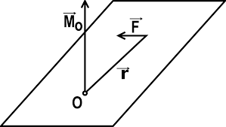

***Момент сили*** відносно вісі дорівнюємоменту проекції сили на площину, перпендикулярну вісі,відносно точки перетину вісі з площиною

(рис. 1.2.12). **Рис. 1.2.12** - Момент сили відносно вісі.

Зовнішні навантаження розділяються за характером прикладення у часі.

***Статичні навантаження*** – навантаження які повільно зростають, а потім є сталими за часом (рис. 1.2.13*а*). **Наприклад**, вага конструкцій.

***Динамічні навантаження*** – навантаження із швидкою зміною величини за часом (рисунок 1.2.13*б*).

##### Сила

##### Час

##### Сила

##### Час

##### Сила

##### Час

*а.*

*б.*

*в.*

**Рис. 1.2.13** - Характер навантажень за часом:*а* – статичне; *б* – динамічне; *в* – циклічне.

Динамічні навантаження виникають, наприклад, при посадці літака, при землетрусах, навантаження буксирного тросу при різкому рушанні з місця, навантаження ресори автомобіля при наїзді колеса на нерівність, удар молота при забитті паль.

***Циклічні навантаження*** – навантаження які мають повторно-перемінний характер (рисунок 1.2.13*в*) (зубці зубчастого колеса).

## 1.3 Припущення відносно властивостей матеріалівта характеру деформацій.

Через складність розрахунку елементів конструкцій в опорі матеріалів приймаються деякі спрощуючі припущення ( гіпотези ) відносно властивостей матеріалу, навантажень і характеру взаємодії елементів конструкцій та навантажень.

***Деформація*** – зміна геометричних розмірів або форми твердого тіла під дією зовнішніх навантажень. Деформації виникають внаслідок навантаження їх зовнішніми силами або зміни температури.

Необхідно розрізняти переміщення і деформації.

***Переміщення***– зміна положення точки в просторі.

***Пружна деформація*** – деформація, яка повністю зникає після зняття зовнішнього навантаження. При навантаженні твердого тіла в ньому виникають внутрішні сили взаємодії між частинками, які протидіють зовнішнім силам і намагаються повернути частинки тіла в положення, яке займали до деформації (прогин дошки, гілки дерева ).

***Пластична (залишкова) деформація*** – деформація, яка залишається після зняття зовнішнього навантаження (зміна форми тіла, виготовленого з глини при тиску, проволоки при великому згині).

При ще більших силах відбувається утворення місцевих тріщин (порушення суцільності) – стан руйнування.

***Крихке руйнування*** – руйнування тіла без утворення пластичних деформацій.

**Перша група гіпотез щодо властивостей матеріалів.**

**1.Матеріал вважається однорідним і суцільним, тобто його властивості не залежать від форми і розмірів тіла та однакові в будь-якій точці.**

***Суцільний матеріал*** – матеріал, який не має розривів, пустот, пор, тріщин, включень.

***Однорідний матеріал*** – матеріал, в кожній точці якого механічні властивості однакові і не залежать від величини виділеного об’єму.

Це дозволяє не приймати до уваги атомістичну структуру або рух молекул, які складають тіло. Ця властивість застосовується навіть при розрахунку конструкцій з такого неоднорідного матеріалу, як бетон. Більшість конструкційних матеріалів, в першу чергу технічні метали і сплави, мають зернисту, полікристалічну структуру, тобто складаються з окремих кристалів, серед яких можуть бути сторонні включення, пустоти, мікротріщини. Внаслідок цього матеріал тіла не має суцільної безперервної будови, навпаки його будова переривчаста. Різні механічні властивості окремих зерен матеріалу призводять до того, що реальні тверді тіла в більшій або меншій мірі неоднорідні. Внаслідок хаотичного розташування кристалічних зерен механічні характеристики відображають середні властивості складових частин тіла, і їх можна вважати однаковими в усіх напрямках.

**2.Матеріал конструкції ізотропний, тобто властивості його в усіх напрямках однакові.**

Ця гіпотеза використовується для більшості задач, хоча для деяких матеріалів це умовно ( **наприклад,** для дерева, властивості якого вдовж та впоперек волокон різні ). Такі матеріали називаються **анізотропними.**

Деяка незначна анізотропія металів може бути внесена при їх обробці (прокатка, волочіння).

**3.Матеріал конструкції володіє властивостями ідеальної пружності, тобто здатністю повністю відновлювати першу початкову форму і розміри тіла після зняття навантаження.**

**Друга група гіпотез щодо характеру деформацій.**

**1.Деформації матеріалу конструкції в кожній її точці прямо пропорційні напруженням в цій точці.**

Ця гіпотеза називається законом Гука. Цей закон справедливий для більшості матеріалів, але при напруженнях, які не перевищують границю пропорційності.

**2.Деформації конструкції настільки малі, що можна не враховувати їх впливу на взаємне розташування навантажень і на відстані від навантажень до будь-яких точок конструкції.**

При навантаженні пружного тіла воно деформується і окремі його точки переміщуються відносно своїх перших початкових положень, які відповідають недеформованому стану тіла.

Це дозволяє складати рівняння статики для недеформованого тіла.

**3.Принцип незалежності дії сил.**

Результат дії на конструкцію системи навантажень дорівнює сумі результатів дії кожного навантаження в окремості.

## 1.4 Умови рівноваги.

Для того, щоб тверде тіло знаходилося у рівновазі, тобто в стані спокою чи рівномірного прямолінійного руху необхідно та достатньо виконання таких умов.

**1.** Сума всіх зовнішніх сил, які діють на тіло, дорівнює нулю:

 (1.4.1)

**2**. Сума моментів всіх зовнішніх сил відносно будь-якої точки дорівнює нулю:

 (1.4.2)

Подані рівняння є векторними і не зручними для практичного використання. Зазвичай їх записують у вигляді умов рівноваги класичної механіки.

Для тривимірного випадку рівняння записуються таким чином:

 (1.4.3)

Для плоского випадку кількість рівнянь зменшується на три, але умови рівноваги можна записати у трьох формах, причому ці форми є рівнозначними. Та чи інша форма застосовується в залежності від розташування сил та вигляду конструкції.

І форма; ІІ форма; ІІІ форма (1.4.4)

Умови рівноваги дають систему рівнянь, яку можна використати для визначення внутрішніх сил у навантаженому тілі.

**2 ГЕОМЕТРИЧНІ ХАРАКТЕРИСТИКИ ПЛОСКИХ ПЕРЕРІЗІВ**

2.1. Статичні моменти та центр тяжіння плоских перерізів.

2.2. Осьові моменти інерції.

2.3. Полярний момент інерції.

2.4. Відцентровий момент інерції.

2.5. Головні осі та головні моменти інерції.

2.6. Моменти опору та радіус інерції.

## 2.1 Статичні моменти та центр тяжіння плоских перерізів.

Основним об'єктом, який вивчається в курсі опору матеріалів, є ***стержень****.*

Опір стержня різним видам деформації часто залежить не тільки від його матеріалів та розмірів, але й від окреслень вісі, форми поперечних перерізів та їх розташування.

**Таким чином**, величина деформації твердого тіла залежить від наступних факторів:

1. Геометричних розмірів тіла;
2. Діючих навантажень;
3. Механічних характеристик матеріалу тіла.

Розглянемо геометричні характеристики тіла, що визначають величину його деформації.

***Геометричні характеристики*** – числові величини, які визначають розміри, форму, розташування поперечного перерізу.

**До геометричних характеристик відносяться:**

* площа плоского поперечного перерізу;
* статичні моменти плоского перерізу;
* координати центру ваги перерізу;
* осьові моменти інерції перерізу;
* полярний момент інерції;
* відцентрові моменти інерції;
* головні осі і головні моменти інерції;
* осьовий момент опору;
* радіус інерції.

*A*

*F*

*F*

**Рис.2.1.1** - Площа поперечного перерізу

**Площа поперечного перерізу.**

Уявимо собі брус, що розтягується силою *F*.

Позначимо площу поперечного перерізу бруса літерою *A*. Чим більша площа *A*, тим більше навантаження *F* витримує брус. **Таким чином**, площа *A* є основною геометричною характеристикою, що визначає несучу здатність бруса. Розмірність площі [м2], [см2], [мм2].

Площу поперечного перерізу елемента можна визначити інтегруванням:

*A=∫dA* (2.1.1)

де *dA* – елемент площі.

Якщо границя фігури не є гладкою кривою, то фігуру розбивають на малі елементи площею *∆А* і замінюють інтегрування сумуванням:

 (2.1.2)

Площу також визначають за відомими формулами або за допомогою приладів – ***планіметрів***.

Площа поперечного перерізу використовується при визначенні деформації елемента конструкції у випадках **розтягу** або **стиску**.

Розглянемо інший випадок деформації бруса – **згин**.

Візьмемо два однакових бруси і прикладемо до них однакове навантаження *F*, але в різних напрямках (рис.2.1.2).

**Рис.2.1.2** - Згин бруса в різних напрямках.

*1*

*2*

*F*

*F*

Експериментально легко перевірити, що у випадку *2* брус буде деформуватися (прогинатися) значно більше, ніж у випадку *1*. Якщо в випадку *1* буде висота перерізу *3h*, а в *2* випадку *h*, то переріз в *1* випадку витримає навантаження в *3* рази більше. Тому при розрахунках на згин необхідно вводити спеціальні геометричні характеристики перерізів, що повинні враховувати не тільки площу поперечного перерізу, але й орієнтацію цієї площі відносно діючого навантаження. Такими характеристиками є **моменти інерції.**

Розглянемо довільну фігуру (поперечний переріз бруса), яка зв'язана з координатними осями  і . Виділимо елемент площею  з координатами , . По аналогії з виразом для моменту сили відносно будь-якої вісі можливо скласти вираз і для моменту площі, який називається ***моментом площі.***

Так, добуток елемента площі  на відстань  від вісі називається ***статичним моментом*** елементу площі відносно вісі  або першим моментом площі (рис.2.1.3).

 (2.1.3)

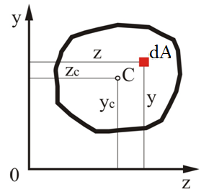

**Рис.2.1.3** - Довільний переріз.

Аналогічно:

 (2.1.4)

Просумував такі добутки по всій площі фігури, отримаємо відповідно статичні моменти відносно осей  та :

 (2.1.5)

 (2.1.6)

***Статичним моментом*** плоского перерізу відносно осі називається взята по всій площі перерізу сума добутків площ елементарних площадок на відстані від цих площадок до осі.

Статичний момент може бути позитивним, негативним чи нульовим. Має розмірність [м3].

Використовується при визначенні координат центра ваги перерізу, а також при визначенні напружень у брусі при згині по формулі Журавського.

Нехай ,  - координати центру ваги фігури. Продовжуючи аналогію з моментами сил, на основі теореми про момент рівнодіючої можливо записати наступні вирази:

  (2.1.7)

 

де  - площа фігури.

Очевидно, що **статичні моменти** площі відносно осей, які проходять через центр ваги (*центральних осей*) дорівнюють нулю.

***Координати центра ваги:***

 . (2.1.8)

Для обчислення статичних моментів складної фігури її розділяють на прості частини, для кожної з них відома площа  і положення центра ваги  та . Після цього статичний момент площі всієї фігури визначається як сума статичних моментів кожної частини (рисунок 2.1.4).

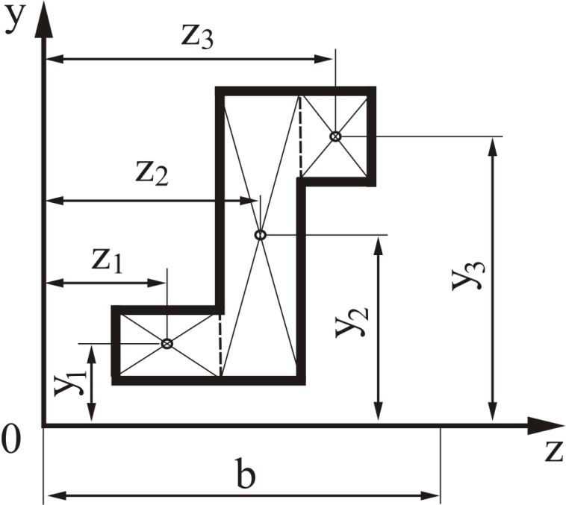

**Рис.2.1.4** - Складна фігура.

 (2.1.9)

Координати центру ваги складної фігури визначаються за формулами:

;  (2.1.10)

## 2.2 Осьові моменти інерції.

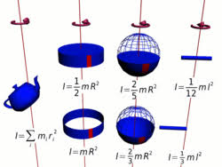

***Осьовими моментами інерції*** плоского перерізу відносно даної осі називається взята по всій площі перерізу сума добутків площ елементарних площадок на квадрати їхніх відстаней до цієї осі (рис.2.2.1).



 (2.2.1)

**Осьові моменти інерції** завжди позитивні і мають розмірність [м4]. Характеризують опір перерізу повороту відносно відповідної вісі.

h

b

dy

z

y

**Рис. 11.2.1** - Довільний переріз

**Прямокутний переріз.**.

Визначимо осьовий момент інерції прямокутника відносно вісі z.Розіб'ємо площу прямокутника на елементарні площадки с розмірами b (ширина) та dy (висота).

Тоді площа такого елементарного прямокутника (заштрихована) дорівнює .

Підставляємо значення dA в формулу для визначення осьового моменту інерції, отримуємо:

 (2.2.2)

По аналогії запишемо

. (2.2.3)

Як правило, формули або значення осьових моментів інерції беруться з довідкової літератури. Осьові моменти інерції використовуються при розрахунках елементів конструкцій на згин.

## 2.3 Полярний момент інерцїі.

Якщо через полюс проведена система взаємно перпендикулярних осей (рисунок 2.5)  та , то . Тоді маємо :

 (2.3.1)

Сума осьових моментів інерції відносно двох взаємно перпендикулярних осей дорівнює полярному моменту інерції відносно точки перетину (початку координат).

*Jp = Jz + Jy* (2.3.2)

***Полярний момент інерції*** площі фігури відносно даної точки ( полюса О ) називається інтеграл добутку елементарних площ на квадрати їх відстаней від полюса.

 (2.3.3)

**Круглий переріз**

Спочатку зручно знайти полярний момент інерції. Потім, враховуючи, що для кола , а , знайдемо .

y

*d*

z

D



Розіб'ємо коло на нескінченно малі кільця товщиною *d* и радіусом ; площа такого кільця . Підставляючи вираз для площі кільця в вираз для  та інтегруючи, отримаємо:



Тоді

 (2.3.4)

***Полярний момент інерції*** використовується при розрахунках елементів конструкцій на кручення і характеризує опір перерізу повороту навколо полюса (початку координат). Має розмірність [м4] і завжди додатній.

## 2.4 Відцентровий момент інерції.

***Відцентровий момент інерції*** перерізу – це взята по всій площі перерізу сума добутків площ елементарних площадок на добуток їхніх відстаней до двох даних взаємно перпендикулярних осей:

 (2.4.1)

Залежно від розташування осей величина *Jzy* може бути позитивною, негативною або нульовою. Формули для обчислення *Jzy* чи його значення вибираються з довідкової літератури. *Jzy* , має розмірність [м4].

**Відцентрові моменти інерції** використовуються при визначенні напрямків максимальної і мінімальної жорсткості елемента конструкції.

Для стандартних поперечних перерізів стержнів моменти інерції відносно різних осей дані в сортаменті.

## 2.5 Головні осі і головні моменти інерції.

Головні осі, що проходять через центр ваги перерізу, називають ***головними центральними осями*** (або *головними осями*).

**Моменти інерції відносно паралельних осей.**

Нехай відомі моменти інерції фігури відносно центральних осей  та :

; ;  (11.5.1)

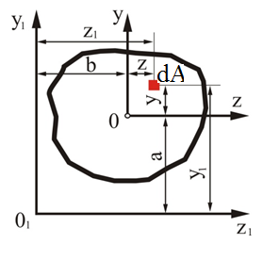

Необхідно визначити моменти інерції відносно осей, паралельних центральним.

**Рис.2.5.1** - Довільний переріз з вісями,

які паралельні центральним.

; ;  (2.5.2)

Координати любої точки в новій системі  можливо виразити через координати в старих осях так:

; 

Підставимо ці значення в формули та інтегруємо по частинам:

 (2.5.3)

 (2.5.4)

 (2.5.5)

Так як інтеграли  и  дорівнюють нулю як статичні моменти відносно центральних осей, то формули приймають вигляд :

;

; (2.5.6)



Для полярного моменту інерції

*J0 = Jc + r2·A* (2.5.7)

Зміни моментів інерції при повороті осей.

Нехай відомі моменти інерції довільної фігури відносно координатних осей ,:

; ;  (2.5.8)

Повернемо вісі , на кут  проти годинникової стрілки, вважаючи кут повороту осей в цьому напрямку додатнім.

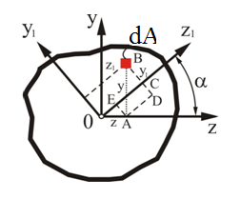

**Рис.2.5.2** - Довільний переріз з вісями, які повернуті під кутом до центральних.

Знайдемо тепер моменти інерції перерізу відносно повернутих осей ,:

; ;  (2.5.9)

Координати довільної елементарної площадки в новій системі  виражаються через координати , попередньої системи наступним чином:

 (2.5.10)

 (2.5.11)

Підставимо ці вирази в (2.27) отримаємо:

 (2.5.12)

 (2.5.13)

 (2.5.14)

Складуючи по доданкам формули (2.30),(2.31), знаходимо

 (2.5.15)

При повороті прямокутних осей сума моментів інерції не змінюється і дорівнює полярному моменту інерції відносно початку координат.

**Головні моменти інерції. Головні вісі.**

Осі, відносно яких відцентровий момент інерції дорівнює нулю, називають ***головними осями інерції.***

Будемо позначати головні вісі буквами  та .



Щоб визначити положення головних центральних осей несиметричної фігури, повернемо довільну початкову систему центральних осей , (рис.2.5.2) на деякий кут  при якому відцентровий момент інерції становиться рівним нулю:

 (2.5.16)

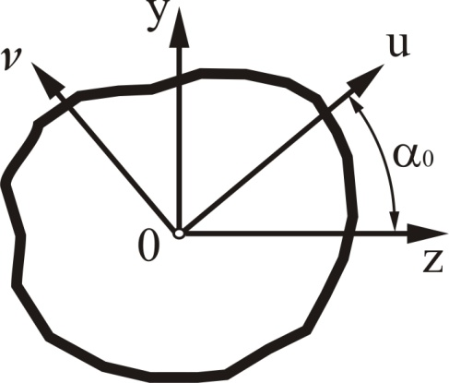

**Рис.2.5.2** - Довільний переріз з вісями, які повернуті під кутом при якому відцентровий момент інерції становиться рівним нулю.

Тоді

, (2.5.17)

звідки

. (2.5.18)

Отримані з формули (2.5.18) два значення кута  відрізняються один від одного на 90° и дають розташування головних осей. Менший з цих кутів по абсолютній величині не перевищує π/4. В подальшому будемо користуватися тільки меншим кутом. Проведену під цим кутом головну вісь будемо позначати буквою . На рис.2.5.3 приведені деякі приклади позначення головних осей в відповідності з вказаним правилом. Початкові осі позначаються буквами  та .

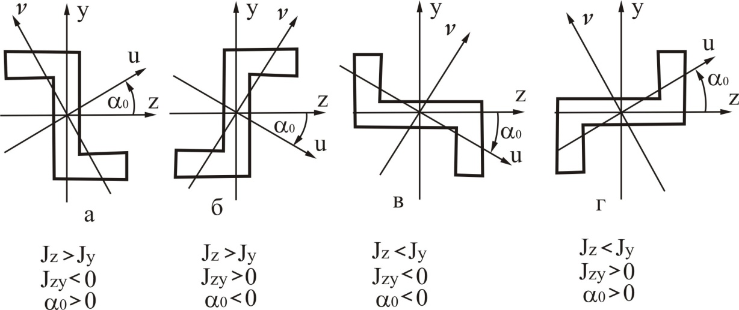

**Рис.2.5.3** - Розташування головних осей.

Значення головних моментів інерції можна визначити з наступних виразів:

; (2.5.19)

, (2.5.20)

Верхні знаки слід брати при >, а нижні – при <.

Для симетричних перерізів однією з головних центральних осей є вісь симетрії, а інша вісь перпендикулярна до неї і проходить через центр ваги перерізу.

***Головними центральними моментами інерції*** називаються осьові моменти інерції відносно головних центральних осей. Відносно однієї з головних осей момент інерції *максимальний*, а відносно іншої – *мінімальний*.

Дві взаємно перпендикулярні вісі, з яких хоча б одна є віссю симетрії фігури, завжди будуть її головними осями інерції.

## 2.6 Моменти опору та радіус інерції.

*Осьовий момент опору* поперечного перерізу W – це відношення моменту інерції відносно даної вісі до половини висоти перерізу. Часто називають моментом опору. Розмірність м3. Це характеристика міцності бруса, який працює на прямий згин. Чим більше момент опору, тим більше навантаження може витримати балка.

Момент опору для круга , для прямокутника .

***Радіусом інерції*** перерізу відносно деякої вісі, називається величина, яка визначається з співвідношення:

; . (2.6.1)

Момент інерції фігури відносно будь-якої вісі можна представити в вигляді добутку площі фігури на квадрат деякої величини, що називається ***радіусом інерції****.*

 (2.6.2)

де  - радіус інерції відносно осі .

З виразу (2.6.2) виходить, що

  (2.6.3)

Головним центральним осям інерції відповідають головні радіуси інерції

,  (2.6.4)

**3. ВНУТРІШНІ СИЛИ, МЕТОД ПЕРЕРІЗІВ.**

3.1. Внутрішні сили.

3.2. Головний вектор і головний момент.

3.3. Напруження.

## 3.1 Внутрішні сили.

Форма і розміри всякого твердого тіла утримуються силами взаємодії його частинок, з яких тіло складається. Під дією навантажень тіла деформуються, що виражається в зміні відстаней між частинками, а значить і в зміні сил взаємодії між ними. В опорі матеріалів вивчаються зміни сил взаємодії, які в подальшому називаються **внутрішніми силами**.

***Внутрішні сили*** – сили взаємодії між частинками тіла, які виникають внаслідок його деформації.

Поява внутрішніх сил може бути викликана не тільки зовнішніми навантаженнями, але і при нерівномірному нагріванні або охолодженні. **Наприклад,** в дереві при нерівномірному висиханні, в бетоні при затвердінні.

***Міцність*** твердого тіла обумовлена силами зчеплення між окремими його частинками. Руйнування виникне там, де внутрішні сили будуть перевищувати допустиму для матеріалу межу сил взаємодії його частинок.

***Жорсткість*** також визначається внутрішніми силами, оскільки саме вони викликані деформаціями.

У твердому тілі навіть при відсутності зовнішніх навантажень існують внутрішні силові фактори ( внутрішні сили ) – об'ємні сили ваги і сили зчеплення між окремими частинками тіла. При прикладанні до тіла зовнішніх навантажень (силових, теплових та ін.) внутрішні силові фактори змінюються. Надалі в курсі **«Опір матеріалів»** під внутрішніми силовими факторами будемо розуміти не їхнє абсолютне значення, а тільки збільшення, що викликані прикладеними навантаженнями, тобто додаткові внутрішні сили. При зростанні зовнішніх навантажень зростають і внутрішні сили, але до визначеної межі. При перевищенні цієї межі відбувається руйнування матеріалу. Природно, що граничне значення внутрішніх сил залежить від фізико-механічних характеристик матеріалу і характеру дії зовнішніх сил.

При розрахунках на міцність необхідно мати можливість визначати внутрішні сили по заданих зовнішніх навантаженнях. Основою для рішення цієї задачі є **метод перерізу**.

**Метод перерізів** зводиться до чотирьох дій:

1. Розрізають (подумки) тіло площиною  в тому місці, де необхідно визначити внутрішні сили;

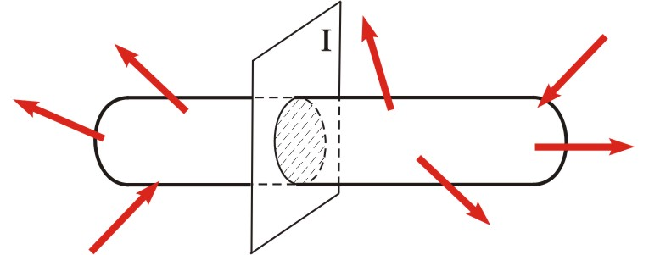

1. Відкидають будь-яку перерізану частину тіла (бажано найбільш складну), а її дію на частину, що залишилася, замінюють внутрішніми силами, щоб досліджувана частина, що залишилася, знаходилась в рівновазі. Сили взаємодії між частинами I і II, що є внутрішніми (сила  і момент ) для цілого тіла, рівні по величині, але протилежні по напрямку впливу.

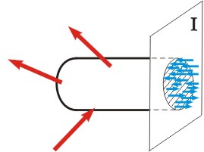

1. Приводять систему сил до однієї точки (як правило, до центру ваги перерізу) та проектують головний вектор і головний момент системи внутрішніх сил на перпендикуляр до площини (вісь ) та головні центральні вісі перерізу ( та ).

Отримані сили (N, Qy, Qx) та моменти (Мz, Мy, Mx) називають ***внутрішніми силовими факторами*** в перерізі.

1. Знаходять внутрішні силові фактори, складаючи шість рівнянь рівноваги статики для частини перерізаного тіла, що розглядається.

**Таким чином,** застосовуючи метод перерізів, переводять сили, які є внутрішніми для тіла в цілому, в зовнішні для одної з його частин, отриманих в результаті уявно проведеного перерізу.

## 3.2 Головний вектор і головний момент.

Внутрішню силу  і момент  можна визначити, якщо скласти рівняння рівноваги для частини бруса, що залишилася (рис.3.2.1). Не важливо, яку частину відкинути, тому що з третього закону Ньютона слідує, що сили діючі від частини II на I частину, рівні по величині і протилежні по напрямку силам дії частини I на II. Зручно залишати ту частину, де менше зовнішніх сил, так як будуть простіші рівняння. При цьому, силу і момент зручно розкласти на складові по осях координат. Головний момент теж розкладається на три по осях координат, кожний з яких намагається повернути тіло навколо одної з координатних осей.

М



x

z

y



*F*4

ц.т.

**Рис.3.2.1** - Головний вектор та головний момент.

Початок координат розташуємо в центрі ваги розглянутого перерізу. Вісь **Z** направляємо по зовнішній нормалі до перерізу. Осі Х та У розташовуємо в площині перерізу.

Розкладемо головний вектор  і головний момент  на складові (рис.3.2.2). Отримаємо шість внутрішніх силових факторів в перерізі, що мають наступні назви:

у

z

x

O (ц.т.)

Му

Qy

Мх

Qx

Mz

Nz





**Рис.3.2.2** - Внутрішні силові фактори.

*Nz* - повздовжня сила;

*Qх* ; *Qу*- поперечні сили ( перерізуючі );

*Mz*- крутний момент;

*Mx*; *Му* - згинальні моменти.

Кожний з цих внутрішніх силових факторів пов'язаний з визначеним видом деформації бруса.

Так, **наприклад,** якщо не дорівнює нулю тільки повздовжня сила, то брус працює на розтяг або стиск. Розтяг, якщо сила прикладена від перерізу. Стиск, якщо сила прикладена до перерізу.

Якщо не дорівнює нулю тільки *Qx* (чи *Qy*), то брус працює на зріз (зсув).

Якщо в перерізі діє тільки момент *Mz*, то брус отримує деформацію кручення.

Якщо тільки *Мх0,* то брус працює на чистий вигин у площині *ZO*Y.

**Таким чином**, розклад на складові головного вектора і моменту є не формальний, а має фізичний зміст.

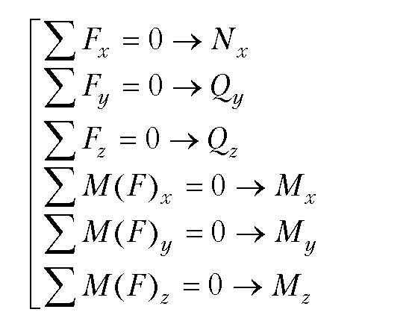

(3.2.1)

Для визначення кожного з внутрішніх силових факторів необхідно скласти відповідне рівняння рівноваги сил, що діють на залишену частину бруса. Таких рівнянь можна скласти шість і в кожне ввійде тільки один внутрішній силовий фактор, що дозволяє легкознайти його.

Вирішуючи ці рівняння, знаходять головний вектор та головний момент.

 

 

(12.2.2)

 

Якщо зовнішні сили задані, то внутрішні силові фактори підраховуються на підставі рівнянь рівноваги як алгебраїчні суми проекцій зовнішніх сил і моментів зовнішніх сил, які діють на одну з частин розділеного тіла. Можна визначити з рівнянь рівноваги величини і напрямки головного вектора і моменту внутрішніх сил, але зручно визначати їх складові по осях вибраної системи координат.

На підставі системи рівнянь (3.2.2) сформулюємо правила для визначення внутрішніх силових факторів.

**Наприклад,** для повздовжньої сили.*Повздовжня сила в довільному поперечному перерізі бруса чисельно дорівнює алгебраїчній сумі проекцій на вісь OZ бруса всіх зовнішніх сил, прикладених до залишеної частини і протилежна по напрямку*.

## 3.3 Напруження.

Внутрішні сили розподілені по перерізу тіла. Їхні значення і напрямки в різних точках різні. Інтенсивність внутрішніх сил визначається ***напруженням.*** Таким чином, внутрішні напруження є мірою інтенсивності внутрішніх сил.

ΔА



В

**Рис.3.3.1** - Напруження.

Візьмемо в поперечному перерізі довільну точку B і виділимо навколо неї малу площадку ΔA.

Допустимо, що на цій площадці виникає внутрішня сила . Відношення цієї сили до площі елементарної площадки називається **середнім напруженням** довкола розглянутої точки.

 (3.3.1)

Чим точніше потрібно знати напруження в точці, тим меншою повинна бути площа *ΔA*. Коли *ΔA→0* отримаємо дійсне напруження :

 (3.3.2)

Дійсне напруження в точці *B* розглянутого перерізу є векторною величиною. Напрямок цього вектора збігається з граничним напрямком вектора  при *ΔA→0*. Розмірність напруження – Паскаль (Па=H/м2). Отже, у загальному випадку для кожної точки тіла має місце своє . Тому, якщо ми говоримо про напруження, то завжди потрібно вказувати до якої площадки воно відноситься.

Розкладемо вектор  на дві складові:

**n-нормальну** до перерізу і **τ**-**розташовану** в площині перерізу (дотичну).

τ

ΔA

B

τ

n

σ

P

**Рис.3.3.2** - Складові напруження на площині.

Складову напруження, що орієнтована по нормалі до перерізу назвемо **нормальним напруженнямσ**, а складову, котра лежить у площині перерізу – **дотичним напруженнямτ.**

Таким чином повне напруження для даного перерізу:

 (3.3.3)

Поняття «*напруження*» відіграє дуже важливу роль в розрахунках на міцність. Тому значну частину курсу опору матеріалів відводиться вивченню способів розрахунку напружень  и .

Нормальні і дотичні напруження мають визначений фізичний зміст. Нормальні напруження виникають тоді, коли частки матеріалу під дією зовнішніх сил прагнуть віддалитися або зблизиться (**наприклад,** при розтягу або стиску матеріалу).

Дотичні напруження пов'язані зі зсувом матеріалу по площині перерізу. Сукупність нормальних та дотичних напружень, які проходять через дану точку, характеризує **напружений** стан в цій точці. Якщо вектор повного (дійсного) напруження є тривимірним, то він розкладається на три складових по осях просторової прямокутної системи координат.

Для цього випадку прийнято наступне правило індексів:

* перший індекс позначає напрямок нормалі до площадки;
* другий індекс позначає напрямок діючого напруження.

Залежність між повним напруженням і його складовими має такий вигляд:

 (3.3.4)

Встановимо зв’язок між напруженнями та внутрішніми силовими факторами в поперечному перерізі бруса. Якщо помножимо напруження *σz, τzx, τzy* на площу елементарної площадки *dА*, одержимо елементарні внутрішні сили, що діють на даній площадці.

dNz= σz · dА

dQx= τzx · dА (3.3.5)

dQy= τzy · dА

Після того, як просумуємо всі елементарні внутрішні сили по всій площі поперечного перерізу, одержимо вираз для складових головного вектора внутрішніх сил (*R*):



 (3.3.6)



Визначимо складові головного моменту внутрішніх сил (*М*), помножуючи кожне з елементарних зусиль на відстань до відповідної осі, отримаємо елементарні моменти внутрішніх сил. Сумуючи елементарні моменти по всій площині перерізу, отримаємо вирази для складових головного моменту. Ці вирази будуть використовуватись при визначенні величин напружень по відомим внутрішнім силовим факторам.

Положення точки В у системі координат ХОУ, пов'язаної з центром ваги перерізу , визначається координатами: (Х, У, Z=0). Тому для складових головного моменту внутрішніх сил можемо записати:

;

; (3.3.7)

;

Вирази (3.3.6) і (3.3.7) визначають математичний зв'язок між напруженнями, що діють у точках поперечного перерізу твердого тіла, внутрішніми силовими факторами і геометричною характеристикою перерізу.

Рівняння вказують, що при чистому розтягу в перерізі виникають тільки нормальні напруження.

При чистому зсуві – тільки дотичні напруження.

При чистому крученні - тільки дотичні напруження.

При чистому згині - тільки нормальні напруження.

**Таким чином,** від зовнішніх сил з допомогою методу перерізів до внутрішніх силових факторів, від них на основі інтегральних залежностей до напружень – такий в загальних рисах план вирішення основної задачі опору матеріалів визначення напружень, які виникають в поперечних перерізах бруса при різних видах його деформації.

# 4. РОЗТЯГ. СТИСК.

4.1 Поняття про розтяг і стиск. Сили в поперечних перерізах бруса.

4.2. Напруження в поперечних перерізах бруса при розтягу - стиску.

4.3. Епюри повздовжніх сил і нормальних напружень.

4.4. Вплив зміни температури.

## 4.1. Поняття про розтяг і стиск. Сили в поперечних перерізах бруса.

***Вісь стержня (бруса)*** - лінія, що проходить через центрі ваги поперечних перерізів.

***Центральний розтяг (стиск)*** має місце тоді, коли рівнодійна навантаження напрямлена вздовж осі стержня.

Для визначення внутрішніх сил використовуємо метод поперечних перерізів. Встановлюємо, що при розтягуванні (стисканні) стержня в поперечних перерізах діє один внутрішній силовий фактор-поздовжня сила N.

Розглянемо брус, навантажений зовнішніми силами *F1, F2, F3*.

*n*

*n*

*α1*

*α3*







**Рис.4.1.1** - Брус завантажений зовнішніми силами.

Проведемо переріз *n-n* і відкинемо ліву частину бруса. У поперечному перерізі будуть діяти елементарні сили , які у загальному випадку є векторними величинами (рис.13.1.2).

Характер розподілу цих сил по перерізу залежить від величин і напрямку зовнішніх сил та відстані від перерізу до місця прикладення зовнішніх сил.

*Qy*

*Nz*











Y

Z

*0*

**Рис.4.1.2** - Брус розрізаний перерізом *n-n*.

Рівнодіючою внутрішніх елементарних сил буде внутрішня сила , що проходить через центр ваги перерізу. Розкладемо силу**** на складові по осях *Z* і *Y* та одержимо *Nz* та *Qy*. Значення цих складових визначається з рівнянь рівноваги:

; (4.1.1)

 (4.1.2)

Якщо сума проекцій усіх зовнішніх сил на напрямок *Y* дорівнює нулю (тобто ), то в брусі буде діяти тільки одна внутрішня сила *Nz*. Такий випадок навантаження бруса називається чистим розтягом-стиском. Для нашого випадку при  і *α1 = -α3.* Маємо *Nz = -(F2+2F1cos α).*

Для того, щоб брус працював на розтяг чи стиск , рівнодіюча зовнішніх сил, прикладена по одну сторону від будь-якого поперечного перерізу бруса, повинна бути направлена вздовж його осі. При такій умові всі внутрішні силові фактори будуть дорівнювати нулю крім N.

При розтягу чи стиску прямого стержня чи бруса в його поперечних перерізах виникає тільки один силовий фактор повздовжня сила N.

Бруси з прямолінійною віссю, що працюють на чистий розтяг або стиск називаються ***стержнями****.*

Поздовжні сили, які відповідають деформації розтягу, називають додатними, а тиску – від’ємними (рис.4.1.3). Правило знаків для повздовжніх внутрішніх сил: коли сила направлена по напрямку зовнішньої нормалі до перерізу, то вона позитивна, коли сила спрямована всередину тіла, то вона від’ємна.

Попереднє формулювання вказує на метод для знаходження величини і напрямку.

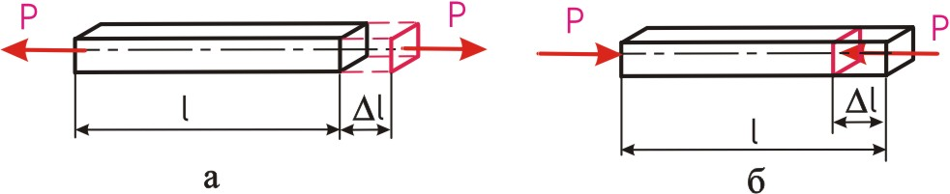

**Рис.4.1.3** - а) Розтяг стержня; б) Стиск стержня

Поздовжньою силою в поперечних перерізах бруса називається рівнодіюча внутрішніх нормальних сил, виникаючих в цьому перерізі.

## 4.2 Напруження в поперечних перерізах брусапри розтягу - стиску.

При розтягу (стиску) стержня в його поперечних перерізах виникають тільки нормальні напруження. Рівнодіюча елементарних нормальних сил дорівнює:

*Nz* =  (4.2.1)

Для того, щоб проінтегрувати рівняння (4.3) необхідно знати закон розподілу нормальних напружень *σz* по площі *A*, що визначається на основі гіпотези Я. Бернуллі (гіпотези плоских перерізів):

***Перерізи бруса, плоскі і нормальні до його осі до деформації, залишаються такими ж і при деформації.***

При розтягу бруса ( наприклад виготовленого з резини ), на поверхні якого нанесена система поздовжніх та поперечних рисок, можна побачити, що риски залишаються прямолінійними і взаємно перпендикулярними, змінюються лише відстані: між поперечними збільшуються, а між поздовжніми зменшуються. Цей дослід використовується для підтвердження гіпотези плоских перерізів. В середині бруса деформації мають такий же характер.

Уявимо собі, що стержень складається з окремих повздовжніх волокон, тоді з гіпотези Бернуллі випливає, що усі волокна деформуються однаково. При однорідному матеріалі рівним деформаціям відповідають рівні внутрішні сили, а, отже, і напруження (*σz=const*).

Таким чином, робимо висновок, що при чистому розтягу або стиску стержня нормальні напруження розподілені по його поперечному перерізі рівномірно.

Тоді, якщо *σz=const*, то в рівнянні (4.2.1) *σz*можна винести за знак інтеграла, тобто

 (4.2.2)

Таким чином, отримаємо:

 ; чи  (4.2.3)

Для нормальних напружень приймають теж правило знаків, що і для повздовжніх сил, тобто при розтягу *σ*- додатнє.

Експериментально і теоретично встановлено, що гіпотеза Бернуллі справедлива тільки для перерізів, які віддалені від місць прикладення навантаження на відстань, яка приблизно дорівнює максимальному розміру поперечного переріза стрижня.

Для перерізів, які лежать близько від місць прикладення навантажень, розподіл напружень не лінійний.

**Рис.4.2.1** - Принцип Сен-Венана.

+σZ

+σZ

+σZ

F

F

*h*

*h*

Ділянка підтвердження гіпотези Бернуллі (рівномірний розтяг)

*h*

Розглянута зміна характеру розподілу напружень в перерізах вздовж стержня випливає з принципу Сен-Венана, що формулюється таким чином:

***для точок твердого тіла, що досить віддалені від місця прикладення сил, розподіл напружень практично залежить тільки від статичного еквівалента сил і не залежить від способу їхнього прикладення.***

## 4.3 Епюри повздовжніх сил і нормальних напружень.

Закони зміни повздовжньої сили і нормального напруження представляють графіками (епюрами) (рис.4.3.1). Розглянемо побудову епюр повздовжньої сили і нормального напруження на конкретному прикладі повздовжнього навантаження стержня. Коли поздовжні сили в різних поперечних перерізах бруса не однакові, закон їх зміни по довжині бруса зручно представляти в вигляді графіку. Іноді необхідно розбивати брус на ділянки, для кожної з яких буде своя функція поздовжньої сили. Епюри використовують для використання при розрахунку бруса на міцність – дозволяє знайти найбільше значення поздовжніх сил і розташування перерізів, в яких вони виникають. Вищесказане відноситься і для напружень.

Для побудови епюри N проводимо вісь паралельно вісі бруса. Розіб'ємо стержень на ділянки перерізами, у яких має місце зміна геометрії або прикладені сили. В межах кожної ділянки поздовжня сила постійна, тобто епюра паралельна вісі. Приймемо правило знаків для зовнішніх сил: вправо-плюс. Величина поздовжніх сил відкладаємо в масштабі. В місцях прикладання зовнішніх сил на епюрі виникають стрибкоподібні зміни, які дорівнюють величині зовнішньої сили. Епюри прийнято штрихувати.

**+**

**+**

**+**

**+**

**+**

**+**

**+**

**+**

σ5

σ4

σ3

σ2

σ1

*Епюра σ*

*Епюра N*

*F1*

*F3*

*F2*

*А3*

*А2*

*А1*

1

2

3

4

5

**Рис.4.3.1** - Епюри повздовжніх сил і нормальних напружень.

Користаючись методом перерізів, одержимо:

на ділянках 4 і 5 *N1=-F1*;

на ділянках 2 і 3 *N2=-(F1+F2)*;

на ділянці 1 *N3=-(F1+F2-F3).*

Побудуємо значення *N* на епюрі.

Епюра нормальних напружень *σ*будується, використовуючи рівняння (12.2.3), тобто *σ = N/А*.

Для ділянки 5: *σ1 = N1/А1*;

Для ділянки 4 *σ2 = N1/А2*;

Для ділянки 3 *σ3 = N2/А2*;

Для ділянки 2 *σ4 = N2/А3*;

Для ділянки 1 *σ5 = N3/А3.*

З епюри *σ* видно, що найбільш небезпечною є ділянка 3.

## 4.4 Вплив зміни температури.

З курсу фізики відомо, що при підвищенні температури лінійні розміри тіла збільшуються, а при охолодженні –зменшуються. Абсолютна величина подовження ( укорочення) стержня, яке викликане температурою визначається по формулі :

, (4.4.1)

де  - коефіцієнт лінійного розширення матеріалу стержня,

l –довжина стержня.

Якщо при нагріві (охолодженні) ніщо не перешкоджає зміні довжини стержня, в ньому не виникає ніяких напружень. Наприклад, при нагріві стержня, який підтримує закріплену одним краєм балку, він подовжується, викликаючи поворот балки навколо шарніра. Інше положення в статично невизначених конструкціях. Якщо нагріти стержень в статично невизначеній конструкції, то його вільному подовженню і відповідно повороту балки буде перешкоджати інший стержень. В результаті в стержні виникає стискаюче зусилля і переміщення краю стержня буде менше, ніж при вільному температурному переміщенні. В задачах на температурні напруження необхідно розрізняти розтяг і подовження, стиск і скорочення. Наприклад, в приведеному прикладі стержень стискається, але подовжується. При нагріванні бруса жорстко закріпленого двома краями, опори перешкоджають вільному подовженню. В защемленні виникають реактивні сили, які викликають стискання. При охолодженні навпаки.

Таким чином, зміна температури статично невизначених систем викликає напруження в її елементах ( температурні напруження ).

# 5. ЗАЛЕЖНІСТЬ НАПРУЖЕННЯ ВІД ДЕФОРМАЦІЇ. ЗАКОН ГУКА.

5.1. Коефіцієнт Пуассона.

5.2. Закон Гука.

5.3. Механічні характеристики матеріалів.

5.4. Лінійна та нелінійна поведінка матеріалів.

## 5.1 Коефіцієнт Пуассона.

Розглянемо стержень довжиною *l*, поперечним розміром *а*,який закріплено з одного боку (рисунок 5.1.1).

При розтягу стержня постійного поперечного перерізу довжина збільшується, а поперечні розміри зменшуються.

F

*Δl*

*l*

*a*

*dz*

**Рис.5.1.1** - Розтяг стержня.

Виділимо зі стержня нескінченно малий елемент *dz*.

Зобразимо цей елемент у збільшеному масштабі (рисунок 5.1.2).

Прикладемо до вільного краю стержня осьову силу *F*. При розтягу стержня його довжина збільшиться, а поперечні розміри зменшаться. Зобразимо новий нескінченно малий елемент штриховими лініями. Довжина елемента збільшиться на *∆(dz)* і стане рівною *dz+∆(dz)*, а висота зменшиться на *∆а* і стане рівною *а - ∆а.*

Відношення зміни довжини елемента до його первісної довжини називається відносним подовженням або ***повздовжньою деформацією****.*

 (5.1.1)

*а*

*dz*

*a-(Δa)*

*dz+Δ(dz)*

**Рисунок 5.1.2** - Нескінченно малий елемент стержня.

Відношення зміни розміру поперечного перерізу *∆а* до його первісного розміру називається відносним поперечним звуженням(розширенням) або ***поперечною деформацією****.*

 (5.1.2)

Природно, що для товстого стержня (тобто якщо враховувати кінцеві ефекти неоднорідності розподілу нормальних напружень) величини *ε* і  будуть змінними вздовж стержня. Однак, для довгих і тонких стрижнів, для яких можна знехтувати кінцевими ефектами, деформація *ε* по осі стрижня буде дорівнювати середньому значенню:

 (5.1.3)

Поздовжні та поперечні деформації також називають ***лінійними****.*

Дослідним шляхом установлено, що при простому розтягу (стиску), відношення поперечної деформації до повздовжньої є величина постійна для даного матеріалу. Це відношення, взяте по абсолютній величині, називається ***коефіцієнтом Пуассона*** *(введений французьким вченим Пуассоном)*.

 (5.1.4)

Значення коефіцієнта Пуассона лежать у діапазоні 0...0,5 :

для каучуку 0,5

для металів 0,3

для сталі 0,25-0,3

Враховуючи те, що повздовжня та поперечна деформації завжди мають протилежні знаки, отримуємо :

 (5.1.5)

## 5.2 Закон Гука.

Для більшості конструкційних матеріалів з достатньою для практики точністю можна вважати, що: ***у визначених межах навантаження між повздовжньою деформацією і діючим у її напрямку нормальним напруженням існує прямо пропорційна (лінійна) залежність.***

Це формулювання закону Гука ( англійського фізика, встановлений в 1660 році ), який записується у вигляді:

 (5.2.1)

Коефіцієнт пропорційності *Е* називають ***модулем повздовжньої пружності*** *(модулем пружності 1-го роду, модулем Юнга)*. Модуль Юнга – фізична постійна даного матеріалу і характеризує його жорсткість, тобто здатність опиратися пружним деформаціям. Чим жорсткіше матеріал, тим менше він деформується при даній величині напружень. Фізична постійна введена англійським вченим Юнгом.

Модуль Юнга *Е*має розмірність *Па*.

* для сталі *2·105МПа;*
* для каучуку *7,8 МПа.*

Графічне зображення закону Гука для двох матеріалів при однакових напруженнях (рисунок 5.2.1).

*ε2*

*ε1*

*σ*

*ε*

*Е1*

*Е2<Е1*

*0*

σ1= σ2

**Рис.5.2.1** - Графічне представлення закону Гука.

Визначимо абсолютну зміну довжини нескінченно малої ділянки стержня.

Із формули (5.1.1) будемо мати:

*∆(dz)=ε·dz* (5.2.2)

Використовуючи закон Гука, запишемо:

*Δ(dz)=·dz* (5.2.3)

Знаючи, що *σ=N/A*, рівняння (5.8) запишемо у виді:

*Δ(dz)=* (5.2.4)

Для визначення зміни довжини (*Δl)* усього стержня, величину *Δ(dz)* необхідно просумувати по всій довжині, тобто

 (5.2.5)

Для однорідного стержня постійного поперечного перерізу й однакової повздовжньої сили:

 (5.2.6)

У загальному випадку, коли значення *N, E* і *A* різні для окремих ділянок, то величини *Δl* визначають для кожної ділянки окремо, а потім результати підсумовують.

 (5.2.6)

Відношення  називають *жорсткістю стержня при розтягу-стиску*, і позначають буквою *“С”*.

 (5.2.7)

Якщо використати залежність (5.13), то формулу Гука можна записати у вигляді:

 (5.2.8)

Тоді

 (5.2.9)

тобто жорсткість чисельно дорівнює силі, що викликає зміну довжини стрижня, що дорівнює одиниці. Жорсткість *“С”*має розмірність *Н/м.*

## 5.3 Механічні характеристики матеріалів.

При проектуванні та розрахунках на міцність, жорсткість, стійкість елементів машин та споруд необхідно знати властивості матеріалів. Тому матеріали випробовують на розтяг, стиск, зріз, кручення, згин, твердість. Одним з головних випробувань є випробування на розтяг, тому що при цьому виявляються найбільш важливі їх властивості.

Для визначення механічних характеристик матеріалів проводяться лабораторні випробування спеціальних зразків на розривних машинах. Найчастіше ці зразки мають або циліндричну форму (круглий зразок), або форму штаби (плоский зразок). Для стандартних "довгих" зразків має бути **L**=10**d**, для "коротких" зразків **L**=5**d**.

Графік залежності між розтягуючою силою P і подовженням зразка **Δl** називається діаграмою розтягу зразка. Із діаграми розтягу за допомогою обробки її одержують так звану діаграму напружень (рис.5.3.1), не зв'язану вже з розмірами зразка. Діаграма напружень (рис.5.3.1) має відповідні координати **σ,ε**.

Характерними точками типової для м'якої сталі діаграми напружень є точки, ординати яких дають механічні характеристики матеріалу: границю пропорційності **σп**, границю пружності **σy**, границю текучості **σт**, границю міцності або (тимчасовий опір) **σв** і розривне напруження **σр**.

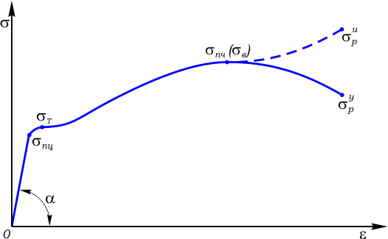

**Рисунок 5.3.1** - Діаграма напружень.

В початковій стадії випробування залежність між силою і подовженням лінійна, тобто виконується закон Гука. При збільшенні зусилля виникають перші залишкові деформації. Потім спостерігається подовження без збільшення навантаження. Це явище називається текучістю метала. Відповідна ділянка діаграми називається площадкою текучості. Після закінчення стадії текучості матеріал знову починає опиратися деформаціям, але зв’язок між силою і подовженням нелінійна. Подовження росте швидше ніж навантаження. Цю ділянку діаграми називають зоною зміцнення. При деякій силі на зразку з’явиться місцеве стоншення –шийка, в результаті опір зразка падає і його розрив проходить при меншій силі.

***Границя пропорційності*** - це найбільше напруження, вище якого закон Гука вже не виконується; її величина

, (5.3.1)

де **РПЦ**- сила, до якої зберігається лінійна залежність між зусиллям та деформацією.

Ділянка діаграми напружень, яка знаходиться нижче від цієї границі, прямолінійна, що є виразом закону Гука; тангенс кута нахилу цієї ділянки до горизонту є модуль пружності:.

***Границя пружності*** - це найбільше напруження, при якому відносні залишкові деформації при розвантаженні не виявляються.

 (5.3.2)

***Границя текучості*** - це напруження, при яких пластичні деформації зростають при сталій силі, що діє на зразок. Величина її

 , (5.3.3)

де **Рт** – сила, при якій метал "тече"; **А** - площа недеформованого зразка.

Для металів, які не мають площадки текучості, границю текучості визначають умовно як напруження, при якому залишкова деформація складає 0,2%.

***Границя міцності*** (тимчасовий опір) являє собою умовне напруження, що відповідає максимальній силі (втраті форми поперечного перерізу зразка), яку витримує зразок до руйнування . У цей час у випробовуваному зразку утворюється місцеве звуження, що називається шийкою; поява шийки свідчить про початок руйнування зразка.

***Розривне напруження*** - це напруження у зразку в момент розриву.

Перелічені вище механічні характеристики - величини умовні, оскільки при визначенні їх не враховується зміна площі перерізу зразка в процесі випробування. Зміна перерізу в межах закону Гука досить мала і починає помітно зростати з початком текучості, а особливо при появі шийки. Однак, хоча описана діаграма напружень і є умовною (істинна діаграма зображена пунктирною лінією на (рисунок 5.4), вона придатна для зіставлення властивостей різних матеріалів, а тому й використовується звичайно при всіх випробуваннях.

Найбільше напруження у діаграмі буде в момент розриву зразка (для м'якої вуглецевої сталі воно майже в два рази вище за границю міцності).

Перелічені механічні характеристики є характеристиками міцності матеріалу. Крім характеристик міцності, велике значення мають також механічні характеристики пластичності матеріалу: відносне залишкове подовження при розриві **δ** і відносне звуження перерізу в місці розриву **ψ** .

Відносне залишкове подовження при розриві визначається в процентах за формулою:

, (5.3.4)

де l1 - довжина розрахункової частини зразка після розриву;  - довжина розрахункової частини до випробування.

Відносне звуження перерізу в місці розриву (в місці шийки), в процентах, визначається за формулою

 , (5.3.5)

де **А1** - площа перерізу зразка в місці шийки; **А** - початкова площа перерізу.

Чим вищі значення характеристик **δ** і **Ψ,** тим матеріал пластичніше (для Ст3:**δ**=(21-23)%; **Ψ**≈70%).

Випробування на стиск проводять рідко, так як модуль пружності Е, границя пружності і границя текучості при стиску приблизно одні і ті ж, що і при розтягу. Дослідження на стиск проводять для крихких матеріалів, які краще опираються стиску, ніж розтягу.

## 5.4 Лінійна та нелінійна поведінка матеріалів.

Кожен матеріал при механічному навантаженні характеризується своїми властивостями.

До основних властивостей відносять:

1. ***міцність*** - здатність матеріалу сприймати зовнішні навантаження не руйнуючись;
2. ***пластичність*** - здатність матеріалу пластично деформуватися не руйнуючись;
3. ***пружність*** - здатність матеріалу відновлювати свої первісні форми і розміри після зняття навантажень;
4. **твердість** – це здатність матеріалу протидіяти механічному проникненню в нього стороннього тіла.

Методики визначення твердості.

***Використовуються три методики визначення твердості***:

1. по Роквелу (НR);
2. по Бринелю (НВ);
3. по Віккерсу (HV);

При випробуванні по Роквелу в поверхню з визначеною силою вдавлюють алмазний конус (HRCэ) або стальну кульку (HRB) і вимірюють глибину відбитку.

При випробуваннях по Бринелю в поверхню вдавлюють стальну кульку і вимірюють діаметр відбитку.

При випробуваннях по Віккерсу в поверхню вдавлюють чотирьохгранну алмазну піраміду і вимірюють площу поверхні отриманого відбитку.

Значення твердості, які отримані цими трьома методами, пов’язані між собою.

***Повзучість*** –зростання пластичної деформації з плином часу при простійному напруженні, яке не викликає пластичних деформацій при короткочасних діях навантаження.

Зменшення напружень з плином часу внаслідок повзучості в навантаженій деталі при незмінній її повній деформації називається ***релаксацією.***

Конструкційні матеріали, в основному, розділяються на:

1. ***пластичні*** – коли руйнуванню матеріалу передує виникнення великих незворотних деформацій (пластичних), наприклад, маловуглецеві сталі, свинець, мідь;
2. ***крихкі*** – коли руйнування матеріалу відбувається при дуже малих пластичних деформаціях, наприклад, бетон, скло;
3. ***крихко-пластичні*** – коли руйнування відбувається при порівняно невеликих пластичних деформаціях, наприклад, леговані сталі, сплави кольорових металів.

Поводження матеріалів при механічному навантаженні вивчається на спеціальних дослідницьких машинах, за допомогою яких одержують графік залежності деформації від зовнішньої сили. Потім цей графік перебудовують і одержують залежність внутрішнього напруження від деформації.

Кожна група матеріалів має різний вид залежності “напруження-деформація *(σ-ε)*”.

*σ*

*ε*

*Область пластичних деформацій*

*Область лінійних деформацій*

*пружні*

*крихкі*

*крихко-пластичні*

*пластичні*

*Матеріали*

*0*

**Рис.5.4.1** - Конструкційні матеріали.

# 6. ТЕОРІЇ МІЦНОСТІ.

6.1. Коефіцієнт запасу міцності.

6.2. Допустимі напруження.

6.3. Класичні теорії міцності.

## 6.1 Коефіцієнт запасу міцності.

Механічні випробування матеріалів дозволяють визначити ті напруження, при яких дослідний зразок з даного матеріалу руйнується або в ньому виникають пластичні деформації. Ці напруження називають ***граничними σгр***(небезпечними). Виникнення пластичних деформацій недопустимо і розглядається як порушення міцності деталі чи конструктивного елементу.

В якості граничних напружень для трьох груп матеріалів ( пластичних, крихких, крихко-пластичних) при статичному навантаженні приймаються :

**1.** Для пластичних матеріалів –***фізична або умовна границя текучості***, практично однакова при стиску та розтягу .

**2**. Для крихко-пластичних матеріалів – ***умовна границя текучості***, при розтягу і стиску різна.

**3.** Для крихких матеріалів – ***границя міцності***, при розтягу і стиску різна.

Для забезпечення міцності елементів конструкцій необхідно так вибрати їхні розміри і матеріал, щоб виникаючі в них при експлуатаційних навантаженнях напруження були меншими за граничні. Це необхідно через такі обставини:

1. Діючі навантаження, а отже і напруження не можуть бути визначені зовсім точно;
2. Розрахункові методики, по яким проектується конструкція, мають ряд спрощуючих гіпотез, внаслідок чого розрахункові напруження визначаються лише приблизно;
3. Можливі відхилення дійсних механічних характеристик матеріалу від прийнятих при розрахунку;
4. Елементи конструкцій відрізняються по ступенях відповідальності.

***Коефіцієнт запасу міцності*** – відношення граничного напруження до найбільшого розрахункового напруження, що діє в елементі конструкції :

 (6.1.1).

Очевидно, що n>1, і чим він більший, тим більший запас міцності має конструкція. З іншого боку, чим більше n, тим більше витрати матеріалу, неекономічна і важча конструкція. Тому в залежності від призначення конструкції встановлюють значення мінімально необхідного коефіцієнта запасу міцності. Цей коефіцієнт позначають [n] і називають необхідним коефіцієнтом міцності.

Міцність елемента конструкції вважається забезпеченою, якщо розрахунковий коефіцієнт запасу міцності більше або дорівнює необхідному коефіцієнту міцності.

***Це умова міцності :***

 (6.1.2)

## 6.2 Допустимі напруження.

Умову міцності можна записати в такому вигляді :

 або  (6.2.1)

Праву частину нерівності називають допустимим напруженням і визначають :

 (6.2.2)

Таким чином, ***допустиме напруження*** дорівнює відношенню граничного напруження до необхідного коефіцієнта запасу міцності.

Якщо граничні напруження  при розтягу і стиску різні, то допустимі напруження позначаються [], [].

Використовуючи визначення допустимого напруження, умову міцності можна записати так :

, (6.2.3)

міцність конструкції забезпечена, якщо виникаюче в ній найбільше напруження не перевищує допустимого.

**Таблиця 6.1** –Допустимі напруження і коефіцієнти запасу міцності при статичних навантаженнях.

|  |  |  |
| --- | --- | --- |
| Матеріал | Допустиме напруження | Коефіцієнт запасу  міцності |
| Пластичний | чи | [n]=1.4–2.0 |
| Крихко-пластичний |  | [n]=1.6–2.5 |
| Крихкий |  | [n]=2.5–5.0 |

**Таблиця 6.2** –Значення допустимих напружень для деяких матеріалів

|  |  |
| --- | --- |
| Матеріал | Допустимі напруження [], МПа |
| Ст2 | 140-160 |
| Ст3 | 140-170 |
| Ст5 | 175-210 |
| 45 | 180-210 |

Протягом всього курсу “Опір матеріалів” будуть зустрічатися три категорії напружень.

1. ***Граничні напруження***, при досягненні яких виявляються ознаки руйнування або пластичні деформації. Ці напруження залежать від властивостей матеріалу та виду деформації.

2. ***Допустимі напруження***, найбільші напруження, які можна допустити в конструкції за умови безпечної, надійної, довговічної роботи. Ці напруження залежать від властивостей матеріалу, виду деформації, необхідного коефіцієнта запасу міцності.

3. ***Розрахункові ( діючі ) напруження*** –розраховуються або виникають в елементі конструкції під дією навантаження. Ці напруження залежать від діючих на елемент конструкції навантажень та розмірів елементу.

## 6.3 Класичні теорії міцності.

Важливою задачею інженерного розрахунку є оцінка міцності деталі по відомому напруженому стану.

У випадку лінійного ( одновісного) напруженого стану, тобто при чистому розтягу або стиску міцність матеріалу оцінюється шляхом порівняння розрахункового напруження з допустимим :

 (6.3.1).

Однак, різні точки конструкції знаходяться в різних напружених станах. Крім цього, у більшості випадків механічні характеристики матеріалів визначені тільки для одновісного розтягу чи стиску. Отже, маючи обмежені експериментальні дані про властивості матеріалів, необхідно мати можливість визначити його міцність в умовах будь-якого напруженого стану. Для цього використовуються теорії міцності. Суть їх полягає в тому, що для будь-якого складного напруженого стану необхідно визначити еквівалентний йому рівно небезпечний одновісний напружений стан (тобто обчислити для одновісного напруженого стану) і порівняти потім з [σ].

Розглянемо класичні теорії міцності.

**1) Критерій найбільших нормальних напружень (перша теорія міцності)**

Руйнування наступає тоді, коли найбільше за абсолютною величиною нормальне напруження досягає граничного значення.

Умова руйнування .

Умова міцності .

Для матеріалів з неоднаковими властивостями на розтяг і стиск

 (6.3.2)

Недоліки теорії: не враховує вплив двох інших напружень.

Використовується для розрахунку на міцність деталей з крихких матеріалів (кераміка, загартована сталь)

**2) Критерій найбільших лінійних деформацій (друга теорія міцності)**

Руйнування наступає тоді, коли найбільше відносне видовження досягає граничного значення .

Умова руйнування . Умова міцності .

Для об’ємного напруженого стану .

При лінійному напруженому стані згідно з законом Гука .

Умова міцності за II теорією

 (6.3.3)

Еквівалентне напруження

 (6.3.4)

Область використання: крихкі матеріали (високоміцна сталь, легований чавун), для яких справедливий закон Гука. У деяких випадках дає некоректні результати.

**3)Критерій найбільших дотичних напружень (третя теорія міцності)**

Небезпечний стан (руйнування або виникнення пластичних деформацій) наступає тоді, коли найбільше дотичне напруження досягає граничного значення.

Умова міцності .

При об’ємному напруженому стані .

При лінійному напруженому стані ; .

Звідси умова міцності за III-ю теорією  (6.3.5)

Еквівалентне напруження (6.3.6)

Недолік теорії – не враховує вплив на міцність .Область використання: пластичні матеріали.

**4) Критерій питомої потенціальної енергії зміни форми (четверта теорія міцності)**

Небезпечний стан (руйнування або виникнення пластичних деформацій) наступає тоді, коли питома потенціальна енергія зміни форми досягає граничного значення.

Умова міцності .

При об’ємному напруженому стані 

При лінійному напруженому стані .

Умова міцності 3а IV-ю теорією

 (6.3.7)

 (6.3.8)

При плоскому напруженому стані  

Область використання -- пластичні матеріали.

**5) Критерій Мора**

 ( ) (6.3.9)

При  (пластичні матеріали) критерій збігається з критерієм найбільших дотичних напружень.

Недолік критерію – не враховує вплив .

Область використання -- крихкі матеріали.

# 7. ЗСУВ. ЗІМ'ЯТТЯ.

7.1. Напруження і деформації зсуву.

7.2. Закон Гука при зсуві. Модуль Юнга другого роду.

7.3. Енергія деформації при чистому зсуві.

## 7.1 Напруження і деформації зсуву.

Здвиг або зріз виникає тоді, коли зовнішні сили зміщують два паралельних плоских перерізу стержня одне відносно іншого при незмінній відстані між ними (рисунок 7.1.1).

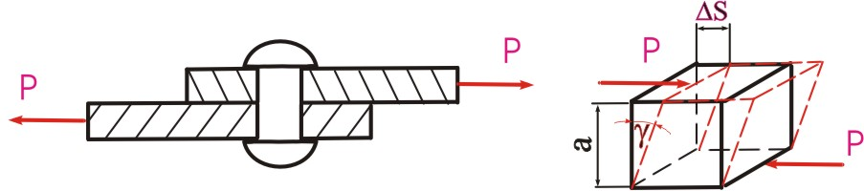

**Рис.7.1.1** - Зсув.

Величина зміщення  називається абсолютним здвигом. Відношення абсолютного здвигу до відстані  між площинами, що зміщуються, називається відносним здвигом. Внаслідок малості кута  при пружних деформаціях його тангенс приймають рівним куту перекосу елемента, що розглядається. Відповідно відносний здвиг :

 (7.1.1)

Якщо на брус діють дві рівні сили , близько розташовані одна до одної, перпендикулярні до вісі бруса і направлені в протилежну сторону, як це буває при розрізання прутків ножицями, то при достатній величині сил відбувається зріз.

На рисунку 7.1.2 б показаний здвиг, який відбувається в паралелепіпеді до зрізу; величина  , на яку переріз  здвинувся відносно сусіднього перерізу  називається абсолютним здвигом.

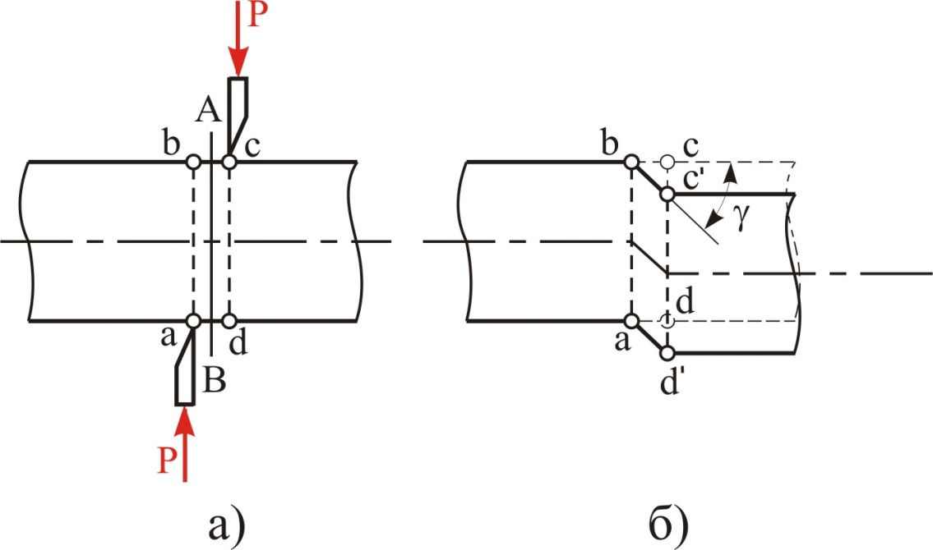

**Рис. 7.1.2** - Зріз.

Деталі, які використовуються для з’єднання окремих елементів машин або будівельних конструкцій (заклепки, штифти, шпонки тощо), у багатьох випадках сприймають навантаження *F,* що перпендикулярні до їхньої поздовжньої осі.

При розтягу (стиску) деталей, які з’єднуються, у поперечному перерізі з’єднуючого елемента виникає поперечна сила ***Q****,* тобто деталі працюють на зсув. При розрахунках таку деформацію також називають ***зрізом.***

В якості прикладу розглянемо розрахунок болтового з'єднання :

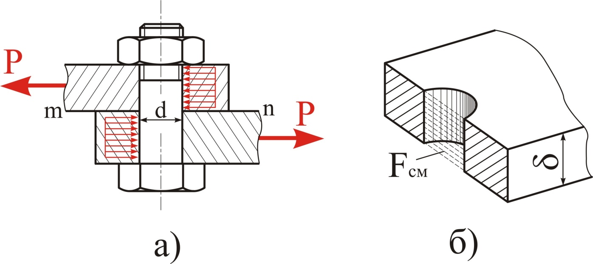

**Рис.7.1.3** - Болтове з'єднання.

Сили  намагаються здвинути листи відносно один одного. Цьому перешкоджає болт, на який зі сторони кожного листа передаються розподілені по контактній поверхні сили, рівнодіючі яких дорівнюють . Зусилля намагаються зрізати болт в лощині розділу листів , так як в цьому перерізі діє максимальна поперечна сила .

Практичні розрахунки на зріз з'єднуючих деталей носять умовний характер і ґрунтуються на наступних допущеннях:

1. У поперечному перерізі виникає тільки один внутрішній силовий фактор – поперечна сила ***Q****.*

*2.* Дотичні напруження , що виникають у поперечному перерізі від дії сили ***Q****,* розподілені по його площі рівномірно (допущення).

3. У випадку якщо з’єднання здійснене декількома однаковими  
стандартними деталями (наприклад, заклепками) допускається, що усі вони навантажені однаково.

Руйнування з'єднуючих елементів відбувається в результаті їхнього зрізу по площині, які співпадає з поверхнею спряження деталей, що з'єднуються. Тому говорять, що з'єднуючий елемент працює ***на зріз****.* Виникаючі дотичні напруження називають ***напруженнями зрізу***і позначаються *.*

 (7.1.2)

де ***Q –***поперечна сила.

i – кількість одночасно працюючих з'єднуючих елементів (болтів, штифтів, заклепок, тощо);

*Азр -* площа зрізу одного елемента.

Якщо i=1 

***Умова міцності з’єднання на зріз:***

 (7.1.3)

де

* –* допустиме напруження на зріз. В разі відсутності експериментального значення, приймають:

 (7.1.4)

Умова міцності з’єднання на зріз перетворюється для і=1:

 (7.1.5)

Знаходимо необхідний діаметр болта :

 (7.1.6)

Формула (17.1.6) використовується для перевірочного розрахунку.

Для проектного розрахунку цю формулу можна переписати у виді:

** (7.1.7)

Розрахунок на зріз забезпечує міцність з'єднуючих елементів (у розглянутому випадку – штифта), але не гарантує надійність з'єднання. Якщо товщина елементів, які з'єднуються, недостатня, то тиск на стінки отворів неприпустимо великий і вони зминаються (рисунок 7.1.3, б ).

Тиск, що виникає між поверхнями отворів і з'єднуючих деталей називають ***напруженнями зминання .***

Розрахунок з'єднання, при якому вибираються розміри з'єднувальних елементів, за умови відсутності значних деформацій стінок отворів, називають *розрахунком на міцність при зминанні.*

Умова міцності при зминанні:

 (7.1.8)

 – розрахункова площа зминання (для циліндричного отвору )

 – допустиме напруження на зминання:

для маловуглецевої сталі = ...120 МПа

для середньовуглецевої сталі = 140...170 МПа

для чавунного лиття = 60...80 МПа

Якщо з’єднувальні деталі виготовлені з різних матеріалів, то при призначенні орієнтуються на матеріал, міцність якого менша.

На основі формули (7.1.8) отримаємо:

 (7.1.9)

Щоб задовольнити умови міцності на зріз та зминання, з двох знайдених діаметрів необхідно взяти найбільший, округлив його до стандартного значення. На зріз прийнято розраховувати і деякі зварні з'єднання (рисунок 7.1.4).

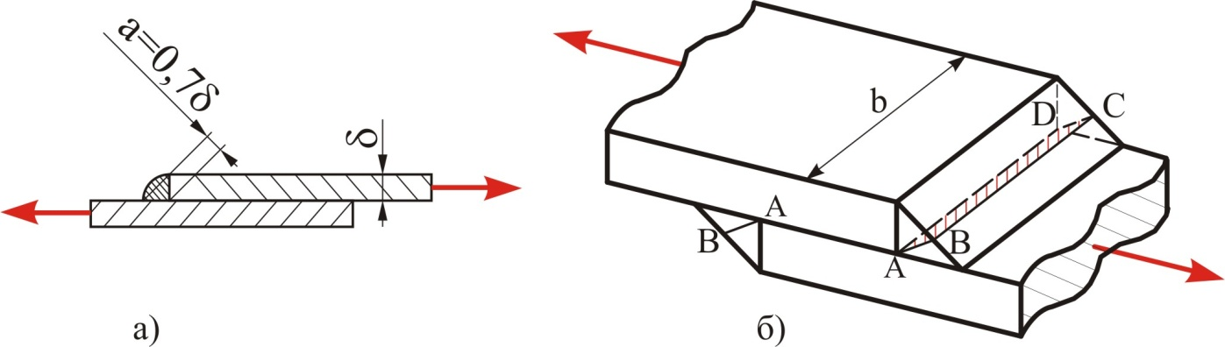

**Рис.17.1.4** - Зварні з'єднання.

## 7.2 Закон Гука при зсуві. Модуль Юнга другого роду.

Для визначення залежності між навантаженням і деформацією при здвигу проводять дослідження матеріалу на кручення. При даному дослідженні будуються діаграми здвигу  ( графік залежності між дотичним напруженням і відносним здвигом ).

Для пластичних матеріалів діаграма здвигу аналогічна діаграмі розтягу.

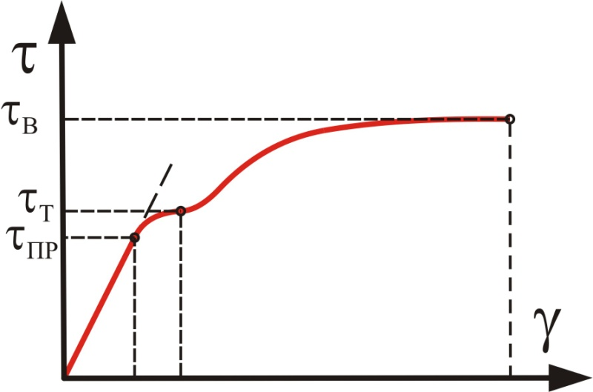

**Рис.7.2.1**- Діаграма здвигу.

При розгляді деформації зразка в межах пружності видно лінійні залежності між відносним здвигом  і дотичним напруженням - закон Гука при здвигу:

 17.2.1)

де - коефіцієнт пропорційності, який називається модулем пружності при здвигу або модулем пружності другого роду.

Між величина модуля пружності і модуля пружності при здвигу для одного і того ж матеріалу існує залежність:

 (7.2.2)

При значенні коефіцієнта Пуассона  отримаємо :



Уявимо собі брус, який навантажено поперек до вісі парою сил *F* з безкінечно малим плечем (рисунок 7.2.2).

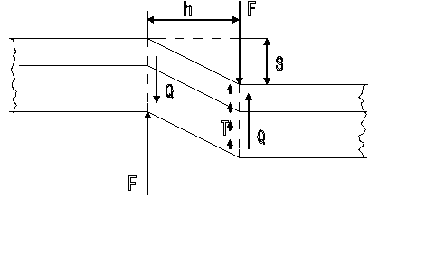

**Рис.7.2.2** - Зсув.

В поперечному перерізі виникає тільки один внутрішній силовий фактор поперечна (перерізуюча) сила ***Q***і діють тільки дотичні напруження. Вважають, що дотичні напруження розподілені по поперечному перерізу *рівномірно.* При цьому дотичне напруження визначають за формулою:

 (7.2.3)

де *А -* площа поперечного перерізу.

Під дією зовнішньої сили *F* частина бруса зсувається на величину*.* Експериментально встановлено, що до певної величини сили ***Q***між нею і абсолютним зсувом  існує лінійна залежність, яка виражається формулою *закону Гука для зсуву:*

** (7.2.4)

де: h – відстань між площинами зсуву;

*А* – площа однієї грані.

Враховуючи, що*;a* також беручи до уваги малість деформацій, будемо мати:

 (7.2.5)

Тоді формулі закону Гука для зсуву можна надати такого вигляду:  (7.2.6)

Звернемо увагу на те, що будова формули повністю аналогічна будові формули закону Гука при дії поздовжньої сили.

## 7.3 Енергія деформації при чистому зсуві.

При деформації зсуву у тілі накопичується потенціальна енергія, величина якої може бути визначена подібно до того, як вона визначається при дії поздовжньої сили , тобто як площа трикутника діаграми *Q–S.*

 (7.3.1)

Відносячи цю енергію до одиниці об'єму тіла, одержимо питому потенціальну енергію деформації зсуву

** (7.3.2)

Використовуючи формулу закону Гука, цю енергію можна виразити гак:

 (7.3.3)

Зауважимо, що при чистому зсуві об'єм елементарного кубика матеріалу не змінюється.

# 8. КРУЧЕНЯ

8.1. Напруження і деформація при крученні.

8.2. Епюри крутних моментів.

8.3. Енергія деформації при крученні.

## 8.1 Напруження і деформація при крученні.

***Кручення***- це такий вид деформації бруса, при якому в його поперечних перерізах виникає тільки один внутрішній силовий фактор - ***крутний момент Мкр.***

Деформація кручення виникає при навантаженні бруса парами сил, площини дії яких перпендикулярні до його поздовжньої осі. Моменти цих зовнішніх сил називають ***моментами закручування****.*

Методами опору матеріалів задача по визначенню напружень і переміщень при крученні вирішується тільки для стержня круглого суцільного чи кільцевого поперечного перерізу. При крученні стержня в його поперечних перерізах виникають тільки дотичні напруження:

**,** (8.1.1)

де:*ρ* – радіус точки, в якій визначається напруження;

*Jр* – полярний момент інерції поперечного перерізу стержня.

З формули (10.1) випливає, що величина дотичних напружень змінюється прямо пропорційно відстані від осі симетрії перерізу (рисунок 8.1.1).

*Еп τкр*

*τmax*

*Mкр*

**Рис.8.1.1** - Епюра розподілу дотичних напружень при крученні.

При *ρ = r* (*r* – радіус перерізу стержня) одержуємо:

****.

Величину *Jр/r* називають *полярним моментом опору* і позначають *Wp*.

Таким чином:

. (8.1.2)

Для кола

*Wр 0,2 d3*; (8.1.3)

для кільця

*Wр = 0,2 d3.* (8.1.4)

Під дією крутних моментів, стержень закручується на кут *φ*.

*Мкр*

*ϕ*

**Рис.8.1.2** - Деформація стержня при крученні.

Кут закручування визначається за формулою:

, (8.1.5)

де *l* – довжина ділянки стержня, де діє *Мкр*;

*G* – модуль зсуву.

Міцність стержня, що працює на кручення, вважають забезпеченою, якщо найбільші дотичні напруження не перевищують допустимих:

 (8.1.6)

або:

.(8.1.7)

Допустиме дотичне напруження  дорівнює:

−для пластичних матеріалів;

− для крихких матеріалів.

*τT*і *τB* – границі текучості і міцності при крученні (механічні характеристики матеріалів).

При відсутності експериментальних даних по *τT*і *τB* при розрахунках приймають:

− для сталі;

− для чавуну.

Крім розрахунків на міцність при крученні проводять розрахунок на жорсткість. При цьому повинна виконуватися умова:

 (8.1.8)

де

*φ0*– відносний кут закручування (кут закручування одиниці довжини);

 – допустимий відносний кут закручування орієнтовно .

## 8.2 Епюри крутних моментів.

Задачі розрахунку на міцність стержня круглого та кільцевого перерізів при його крученні розв’язуються у випадках перевірки міцності деталей машин, що передають крутні моменти, тобто, здебільшого валів. Розрахунок є проектним, тобто результатом розв’язку задачі є визначення діаметру поперечного перерізу стержня. Крім розрахунку на міцність виконується розрахунок крутної деформації – кута закручування між опорами.

Стержень знаходиться в рівновазі, якщо алгебраїчна сума всіх моментів закручування дорівнює нулю. Під рівновагою також розуміється рівномірне обертання.

Розглянемо стержень, навантажений моментами закручування (див. рисунок 8.2.1).

Умова збереження рівноваги для всього стержня має вигляд:

М1 + М2 – М3 + М4=0. (8.2.1)

Крутний момент у довільному перерізі стержня визначається методом перерізів; він чисельно дорівнює алгебраїчній сумі зовнішніх моментів закручування, які прикладені до залишеної частини стержня, і має зворотний напрямок.

М1

М2

М3

М4

Еп Мкр, кНм

М1

М1+ М2

М1 + М2− М3

n

n

m

m

q

q

А

В

С

D

**Рис.18.2.1** - Епюра крутних моментів.

Графік, що показує закон зміни крутних моментів по довжині стержня, називається***епюрою крутних моментів*.** Побудуємо епюру крутних моментів для розглянутого стержня.

Проведемо переріз *n – n* і відкинемо праву частину/

Згідно з умовою рівноваги запишемо:

*МАВкр = М*1.

Побудуємо епюру крутних моментів на ділянці *АВ* у вигляді горизонтальної прямої лінії.

Проведемо переріз *m – m* і відкинемо праву частину.

Згідно з умовою рівноваги запишемо: *МВCкр = М*1 + *M*2.

Побудуємо епюру крутних моментів на ділянці *BC* у вигляді горизонтальної прямої лінії.

Проведемо переріз *q – q* і відкинемо праву частину.

Згідно з умовою рівноваги запишемо:

*МCDкр = М*1 + *M*2−*M*3.

Побудуємо епюру крутних моментів на ділянці *CD* у вигляді горизонтальної прямої лінії .

Правильно побудована епюра має такі ознаки:

1. Епюра має вигляд горизонтальних прямих ліній.

2. Значення епюри на кінцях стержня дорівнюють прикладеним там моментам.

3. В місцях прикладення моменту епюра відчуває скачок на величину прикладеного моменту.

## 8.3 Енергія деформації при крученні.

Величина потенціальної енергії деформації кручення визначається, подібно до потенціальної енергії деформації осьової сили і зсуву, як площа трикутника діаграми закону Гука при крученні:

 (8.3.1)

Підставляючи в останню формулу значення кута закручування, можна величину потенціальної енергії деформації при крученні круглого стержня довжиною *l* виразити так :

 (8.3.2)

# 9. ЗГИН.

9.1. Основні поняття про згин.

9.2. Нормальне та дотичне напруження.

9.3. Формула Журавського.

9.4. Епюри поперечних сил і згинаючих моментів

## 9.1 Основні поняття про згин.

Задачі розрахунку на міцність стержньових елементів конструкцій, що згинаються, є типовими для багатьох галузей будівництва та машинобудування. Деформація згину є однією з найпоширеніших.

***Згин*** – це такий вид деформації стержня, при якому в його поперечних перерізах виникають згинальні моменти. Коли одночасно зі згинальними моментами виникають поперечні сили, то згин називають ***поперечним.*** Якщо поперечні сили відсутні, то згин називають ***чистим.***

*q*

*F*

*M*

*Головні*

*площини*

**Рис. 9.1.1**  - Прямий згин стержня (силова площина збігається з головною площиною)

де:*F* – зосереджена сила; *q* – інтенсивність розподіленого навантаження; *М* – зосереджений момент зовнішніх сил

Якщо всі зовнішні навантаження лежать в одній площині (силовій), то згин називають ***плоским*.**

***Головними площинами*** стержня називають площини, що проходять через головні центральні вісі поперечного перерізу. Якщо силова площина збігається з головними площинами, то має місце ***прямий згин*** стержня. При прямому згині деформація відбувається в силовій площині. У цій площині буде лежати вісь зігнутого стержня. Якщо силова площина не збігається з головними площинами, то згин називають ***косим*.**

Для визначення внутрішніх силових факторів, що діють у брусі, застосуємо до стержня, показаного на рисунку 9.2.1., метод перерізів (рис. 9.2.2).

*q*

*F*

*M*

*Qу*

*Mx*

**Рис. 9.1.2** - Визначення внутрішніх силових факторів методом перерізу

Проведемо переріз і відкинемо одну з частин бруса. Якщо розглядати умови рівноваги частини, що залишилася, то в перерізі при прямому згині повинні діяти два внутрішніх силових фактори − поперечна сила *Qy* та згинальний момент *Мх.*

При згині стержень деформується так, що одна частина його волокон розтягується, а інша – стискується. На межі між областями розтягу і стиску є волокна, що лише згинаються. Ці волокна називаються ***нейтральними*.**

Поперечна сила *Qy* і згинальний момент *Mx* визначаються за формулами:

, (9.1.1)

. (9.1.2)

Отже, у поперечному перерізі діють нормальні *σz* і дотичні *τzy* напруження.

***Поперечною силою****Qy* називається рівнодійна внутрішніх дотичних сил. Сила *Qy* у будь-якому поперечному перерізі чисельно дорівнює алгебраїчній сумі всіх зовнішніх поперечних сил, що діють на частину бруса, що залишилася, і має протилежний знак.

***Згинальним моментом****Mx* називається сумарний момент внутрішніх нормальних сил, узятий відносно нейтральної осі перерізу. Момент *Mx* у будь-якому поперечному перерізі чисельно дорівнює алгебраїчній сумі моментів від усіх зовнішніх навантажень відносно перетину, які діють на частину бруса, що залишилася, і має протилежний знак.

Таким чином, по відомих зовнішніх навантаженнях, використовуючи метод перерізу, визначають поперечну силу і згинальний момент, а потім знаходять нормальні і дотичні напруження.

Стержень, що працює на прямий згин, називають ***балкою*.** Для проведення розрахунків реальну балку заміняють розрахунковою схемою, у якій балку зображують лінією. Вважається, що ця лінія проходить через центри ваги поперечних переріз.

Методом перерізу обчислюють *Qy* і *Mx*. Для наочного представлення характеру розподілу внутрішніх силових факторів (*Qy*, *Mx*) по довжині балки і для визначення небезпечних перерізів у балці будують графіки – ***епюри поперечних сил і згинальних моментів*.** Їх будують під розрахунковою схемою.

#### Mx

#### M

*Mx* = + *M*

#### Mx

#### M

*Mx* = −*M*

*б.*

#### Q

#### F

*Q* = + *F*

#### F

*Q* = −*F*

#### Q

*а.*

**Рис. 9.1.3**. Правила знаків при згині:*а* – для поперечної сили; *б* – для згинального моменту.

## 9.2 Нормальне та дотичне напруження.

Визначимо величину нормальних напружень, що виникають при чистому згині бруса.

Якщо до двохопорної балки прикласти однакові пари сил **М** (рисунок 19.2.1,а), то в довільних перерізах такої балки **Q**=0, а **M**=const.

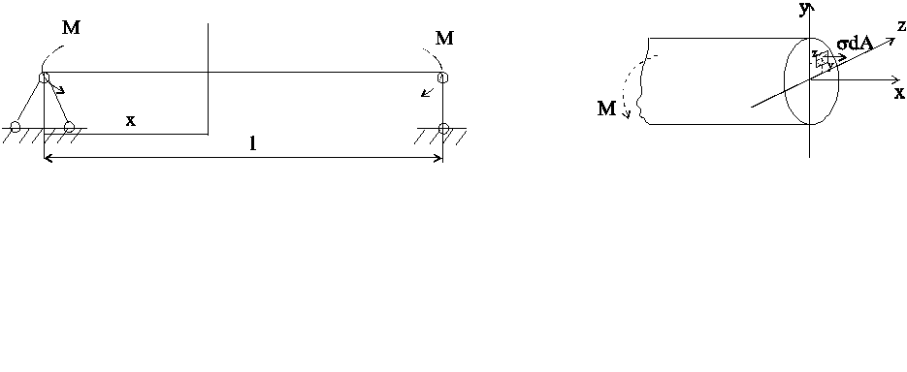

а) б)

**Рис.9.2.1** Балка під дією двох моментів.

Виділимо в поперечному перерізі балки **х** елементарну площадку dA, на яку діє нормальне зусилля σdA (рисунок 11.5,б), тобто розглянемо статичну сторону задачі. Із шести рівнянь рівноваги залишається тільки три:

. (9.2.1)

Останнє рівняння дає інтегральний зв‘язок між нормальним напруженням σ у перерізі балки і прикладеним до неї моментом.

Розглядаючи геометричний бік задачі, одержимо

, (9.2.2)

де **y** – координата точки перерізу, **ρ** - кривизна нейтральної лінії, **ε** - лінійна деформація.

Закон Гука буде виражати фізичний бік задачі

. (9.2.3)

Сумісно розв‘язуючи систему рівнянь (19.2.1), (19.2.2) і (19.2.3) матимемо:

(закон Гука при згині); (9.2.4)

 (нормальне напруження при чистому згині).

Де– жорсткість при згині.

Екстремальні нормальні напруження при згині балки виникають у крайніх точках її перерізу, найбільш віддалених від нейтральної осі:

. (9.2.5)

Величина  (осьовий момент опору перерізу балки). Тоді

. (9.2.6)

При чистому згині підтверджується гіпотеза плоских перерізів, і тому одержані результати є точними з точки зору теорії пружності.

Ми розглянули нормальні напруження, що виникають при чистому та поперечному згині балки. Далі ми розглянемо дотичні напруження, які виникають лише при поперечному згині. Виявляється, що у переважній більшості випадків дотичні напруження грають другорядну роль, і міцність балки залежить, в першу чергу, від величини максимальних нормальних напружень, що виникають у її небезпечному перерізі.

При розрахунках на міцність методом допустимих напружень вважають, що міцність балки буде забезпечена, коли задовольняється умова .

Підставляючи **σmax** за формулою (19.2.6), одержимо умову міцності балки з перерізом, симетричним відносно нейтральної осі:

. (9.2.7)

З цієї умови випливає формула для підбору поперечного перерізу такої балки

. (9.2.8)

За одержаним значенням осьового моменту опору підбираємо відповідний стандартний профіль.

Для перерізів, несиметричних відносно нейтральної осі, визначається менший з двох моментів опору перерізу. У випадку балок, виготовлених з матеріалів, що неоднаково працюють на розтяг і стиск, перевірку міцності треба вести окремо для розтягнутих і стиснутих волокон.

**Дотичні напруження при згині.** При поперечному згині бруса в його перерізах, крім згинального моменту, діє поперечна сила, що намагається зсунути переріз один відносно одного. У цьому випадку, крім нормальних напружень від згинального моменту, у перерізах бруса виникають дотичні напруження. На основі закону парності дотичних напружень останні виникають і в поздовжніх перерізах бруса. Виникнення дотичних напружень супроводжується появою кутових деформацій зсуву. Внаслідок цього поперечні перерізи бруса при згині його не залишаються плоскими. Однак, як показали теоретичні та експериментальні дослідження поперечного згину, викривлення поперечних перерізів істотно не впливають на величину нормальних напружень. Тому при поперечному згині користуються формулами, одержаними для чистого згину.

З розглянутого нами характеру розподілу напружень по поперечному перерізі бруса випливає, що максимальні нормальні напруження мають місце в точках, найбільш віддалених від нейтральної осі, а дотичні напруження діють на нейтральній осі. Таким чином, будь-яка точка перерізу може бути небезпечна, або по перевищенню [*σ*] або по перевищенню [*τ*]. Як правило, оцінку міцності балки проводять роздільно по перевищенню [*σ*] і [*τ*].

. (9.2.9)

[*σ*] – допустиме напруження на розтяг (стиск). Для пластичних матеріалів . Відношення *Jx/ymax* позначається *Wx* і називається ***моментом опору згину*.**

Таким чином,

. (9.2.10)

Для кола осьовий момент опору визначається за формулою:

, (9.2.11)

де *d* – діаметр перерізу.

Для прямокутника момент опору визначається за формулою:

, (9.2.12)

де *b* – ширина перерізу, *h* – висота перерізу.

## 9.3 Формула Журавського.

Введемо два припущення про характер розподілу дотичних напружень у поперечному перерізі прямокутної балки з відношенням :

* дотичні напруження – **τ** скрізь паралельні поперечній силі **Q**;
* в усіх точках перерізу на даному рівні (**y**=const) **τ** однакові (тобто **τ** постійні по ширині і залежать тільки від відстані точки до центральної лінії).

Формула для визначення дотичних напружень при поперечному згині отримана Д.І.Журавським у вигляді

, (9.3.1)

де **Sвідр**–статичний момент відрізаної площі перерізу відносно нейтральної осі; **b** –ширина поперечного перерізу балки в точках з ординатою y, для яких визначається дотичне напруження **τ**; **І** –осьовий момент інерції перерізу; **Q** –поперечна сила у перерізі.

Формула Журавського підтверджується для вузького прямокутного перерізу точним розв‘язком теорії пружності. Однак її застосовують також до перерізів іншої форми, якщо можна припустити, що дотичні напруження розподіляються рівномірно вздовж деякої лінії, проведеної у перерізі.

Слід застосовувати формулу Журавського для визначення дотичних напружень і побудови їх епюр для деяких форм поперечних перерізів: прямокутного, круглого, двотаврового.

Максимальні дотичні напруження не повинні перевищувати допустимої величини [**τ**].

## 9.4 Епюри поперечних сил і згинаючих моментів.

***Епюри внутрішніх силових факторів будуються у такій послідовності:***

1. Креслиться розрахункова схема балки, на якій позначаються значення зовнішніх зусиль та геометричні розміри.
2. На схемі позначаються напрямки реакцій опор та характерні точки. Характерні точки знаходяться в місцях прикладення зусиль і по краях балки.
3. Визначаються значення реакцій опор. Ця процедура необхідна для всіх балок окрім консольної, для неї реакції жорсткого защемлення визначати не обов’язково. Визначені реакції перевіряються за додатково складеним рівнянням рівноваги. Якщо перевірка збігається, значення реакцій позначаються на розрахунковій схемі.
4. Розбивається балка на ділянки між характерними точками і з кожної характерної точки опускається характерна лінія.
5. Почергово розглядаючи кожну ділянку застосовуючи для неї метод перерізів і враховуючи правило знаків, виводиться закон розподілу поперечних сил. Визначаються значення по краях ділянки і будується епюра поперечних сил. Епюра перевіряється за поданими нижче *ознаками правильної побудованої епюри поперечних сил*.
6. Почергово розглядаючи кожну ділянку, застосовуючи для неї метод перерізів і враховуючи правило знаків, виводиться закон розподілу згинального моменту. Визначаються значення по краях ділянки і будується епюра згинальних моментів. Епюра перевіряється за поданими нижче *ознаками правильної побудованої епюри згинальних моментів*.
7. Побудовані епюри перевіряються на виконання диференціальної залежності між розподілом поперечних сил та розподілом згинальних моментів. Якщо всі перевірки збігаються, можна вважати епюри побудованими правильно.

***Правильно побудована епюра поперечних сил має такі ознаки*:**

1. На ділянках, де прикладені тільки зосереджені моменти, епюра поперечних сил дорівнює нулю.
2. В місцях, де прикладені зосереджені моменти, епюра поперечних сил не змінює свій характер.
3. На ділянках, де прикладені тільки зосереджені сили, епюра поперечних сил має вигляд горизонтальної прямої лінії.
4. В місцях, де прикладені зосереджені сили, епюра поперечних сил зазнає перепаду на величину прикладеної зосередженої сили.
5. На ділянках, де прикладене рівномірно розподілене навантаження, епюра поперечних сил має вигляд похилої прямої лінії.
6. В місцях, де рівномірно розподілене навантаження змінює інтенсивність, епюра поперечних сил зазнає перелом.
7. По краях балки епюра поперечних сил має значення прикладених до них зосереджених сил. Якщо зосереджені сили не прикладені, епюра по краях балки повинна мати нульові значення.

***Правильно побудована епюра згинальних моментів має такі ознаки:***

1. На ділянках, де прикладені тільки зосереджені пари сил, епюра згинальних моментів має вигляд прямої горизонтальної лінії.
2. В місцях, де прикладені зосереджені пари сил, епюра згинальних моментів зазнає перепаду на величину прикладеної зосередженої пари сил.
3. На ділянках, де прикладені тільки зосереджені сили, епюра згинальних моментів має вигляд похилої прямої лінії.
4. В місцях, де прикладені зосереджені сили, епюра згинальних моментів зазнає перелому.
5. На ділянках, де прикладене рівномірно розподілене навантаження, епюра згинальних моментів має вигляд квадратичної параболи, що випукла назустріч дії рівномірно розподіленого навантаження.
6. По краях балки епюра згинальних моментів має значення прикладених до них зосереджених пар сил. Якщо зосереджені пари сил не прикладені, епюра згинальних моментів по краях балки повинна мати нульові значення.
7. В місцях, де знаходиться шарнір, епюра моментів переходить через ноль.

***Диференціальні залежності між епюрами поперечних сил та згинальних моментів.***

* 1. На ділянці, де епюра поперечних сил має додатні значення, епюра згинальних моментів зростає.
  2. На ділянці, де епюра поперечних сил має від’ємні значення, епюра згинальних моментів спадає.
  3. В місці, де епюра поперечних сил переходить через нуль, змінюючи при цьому знак “мінус” на “плюс”, епюра згинальних моментів має мінімум.

|  |  |
| --- | --- |
|  | 1. На ділянках, де , епюра *Q* паралельна осі *X*. Епюра *М* – прямолінійна, нахилена. |
|  | 2. На ділянках, де , епюра *Q* прямолінійна нахилена, а епюра *М* – параболічна з випуклістю назустріч *q*. |
|  | 3. На ділянках, де , *М* – зростає, де , М – убуває. |
|  | 4. В перерізах, де , дотична до епюри *М* паралельна осі *Х* (на епюрі М - екстремум). |
|  | 5. В перерізах, де прикладена зосереджена сила Р, на епюрі *Q* стрибок на величину і в напрямку сили  на епюрі М – перелом, вістря якого направлене назустріч Р. |
|  | 6. В перерізах, де прикладений зосереджений момент *М*, на епюрі *М* стрибок на величину *М*, на епюрі *Q* змін немає. |

* 1. В місці, де епюра поперечних сил переходить через нуль, змінюючи при цьому знак “плюс” на “мінус”, епюра згинальних моментів має максимум.

***Наведені нижче закономірності стосуються випадку, коли балка розглядається зліва направо.***

***Приклади побудови епюр з використанням наведених вище правил.***

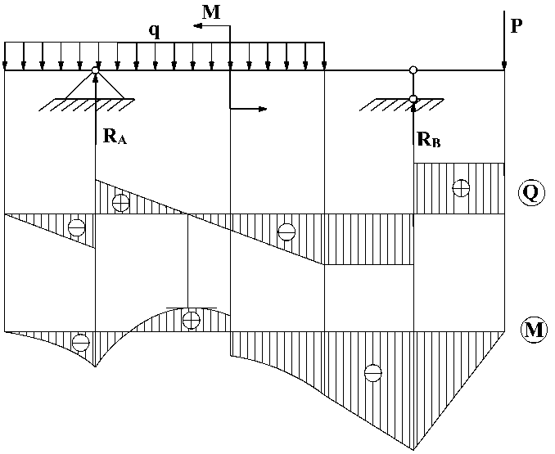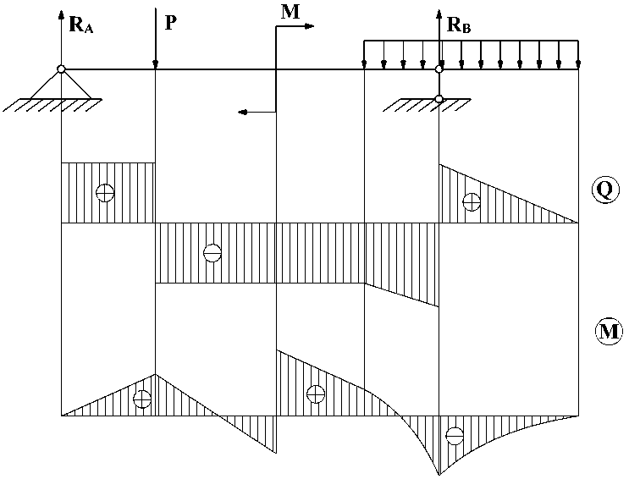

# 10. СТІЙКІСТЬ СТЕРЖНІВ.

10.1.Поняття про стійку та нестійку пружну рівновагу**.**

10.2. Формула Ейлера для визначення критичної сили стиснутого стержня**.**

10.3. Вплив умов закріплення кінців стержня на значення критичної сили**.**

10.4. Поняття про втрату стійкості при напруженнях, що перевищують границю пропорційності**.**

## 10.1. **Поняття про стійку та нестійку пружню рівновагу**.

Рівновага твердого тіла буває стійкою, нестійкою і байдужою.

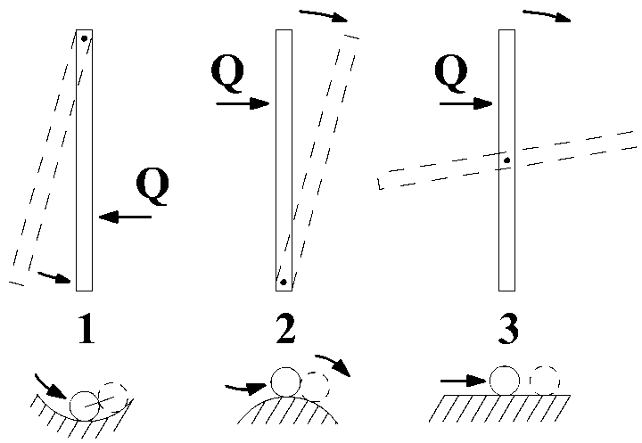

**Рис.10.1.1.** - Приклади стійкої рівноваги

1. Стержень або кулька, виведені боковою силою зі стану рівноваги, повертаються у початкове положення – стійка рівновага.

2. Стержень і кулька продовжують відхилятися від початкового положення – нестійка рівновага.

3. Стержень або кулька можуть займати довільне положення рівноваги – байдужа рівновага.

З аналогічними випадками рівноваги зустрічаються при дії стискувальних сил на тверді тіла, здатні деформуватися.

***Пружна рівновага деформованого тіла є стійкою***, коли після довільно малого відхилення від стану рівноваги тіло намагається повернутися у початковий стан.

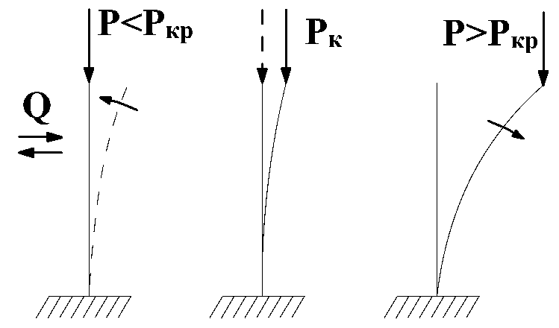

**Рис.10.1.2.** - Приклади нестійкої рівноваги

***Пружна рівновага є нестійкою***, коли тіло продовжує деформуватися у напрямку наданого йому відхилення.

Між стійким і нестійким станом рівноваги існує перехідний, так званий ***критичний стан****,* у якому тіло може зберігати і початкову форму рівноваги і відхилятися від неї. Йому відповідає значення сили *Р*кр

При – стійка прямолінійна форма тіла. Стержень, відхилений від вертикального положення силою , повертається до нього, якщо силу  усунути.



При  – байдужий стан. Стержень, виведений із прямолінійної форми, може повернутися до неї, але може також залишитися злегка зігнутим, коли сила  перестане діяти.

При  – прямолінійна форма рівноваги не зберігається, стержень набуває нової криволінійної форми рівноваги або руйнується.

|  |
| --- |
| Найменша стискувальна сила, при якій прямолінійна форма рівноваги стає нестійкою, *називається* ***критичною****.* |

При  напруження в стержні менші границі текучості і тим більше границі міцності , але досягання  рівносильне руйнуванню конструкції, яке відбувається раптово без попередніх ознак і тому є небезпечним, оскільки немає можливостей прийняти запобіжні заходи.

Можна стверджувати, що досягнення навантаженнями критичних значень рівнозначне руйнуванню конструкції.

Особлива небезпека руйнування внаслідоквтрати стійкості полягає в тому, що, як правило, воно відбувається раптово при низьких значеннях напружень, коли міцність елемента ще далеко не вичерпана. Отже, при розрахунку на стійкість критичне навантаження подібне руйнувальному при розрахунку на міцність.

Для забезпечення певного запасу стійкості необхідно, щоб задовольнялася умова :

****, (10.1.1)

де 

де Р — діюче навантаження; *nст* — коефіцієнт запасу стійкості.

Отже, щоб розрахувати стиснуті стержні на стійкість, треба вивчити способи визначення критичних навантажень. Розглянемо приклад втрати стійкості при стисканні довгого тонкого стержня, або так зване поздовжнє згинання.

## 10.2.**Формула Ейлера для визначення критичної сили стиснутого стержня**.

Задачу на знаходження величини критичної сили чи критичного навантаження для стержня вперше розв‘язав Ейлер. Це розв‘язання стосується того випадку, коли втрата стійкості відбувається у межах пружності. При цьому не має значення, чи діє сила строго по осі стержня, чи є початковий ексцентриситет або невелике викривлення.

Припустимо, що під дією сили Р, яка дещо перевищує критичну силу Ркр стержень з шарнірно закріпленими кінцями (рисунок 10.1.3) трохи зігнувся. Віднесемо викривлену вісь стерижня до прямокутної системи координат, вибравши початок координат у точці О.

Припустимо, що критична сила Ркр не спричинює в стержні напружень, які перевищують границю пропорційності, і що розглядаються лише малі відхилення від прямолінійної форми.

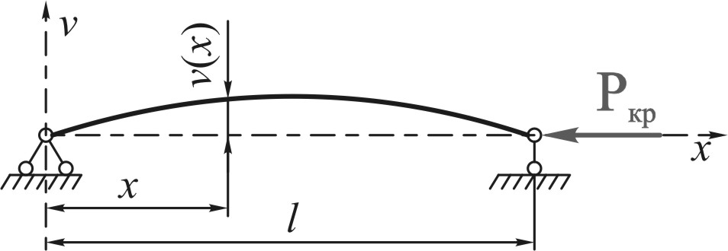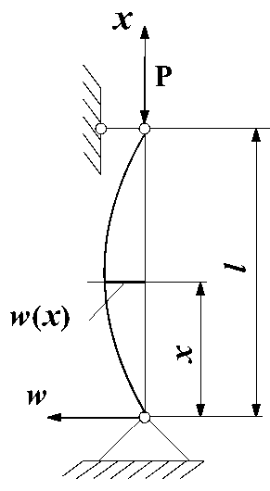

**Рис.10.1.3** - Визначення критичної сили стиснутого стержня.

Тоді для визначення поздовжньої сили можна скористатися наближеним диференціальним рівнянням пружної лінії:

 (10.1.2)

Jmin - найменший момент інерції перерізу стержня.

Враховується найменша жорсткість стержня, оскільки, очевидно, що прогин відбудеться перпендикулярно до осі найменшої жорсткості.

На відміну від поперечного згинання при поздовжньому в правій частині цього рівняння слід ставити знак «мінус», оскільки абсолютне значення згинального моменту , а знак прогину завжди протилежний знаку другої похідної, тобто знаки моменту М(х)та другої похідної протилежні при будь-якому напрямі .

Рівняння (10.1.2) перепишемо у вигляді

 (10.1.3)

Ввівши позначення , отримаємо.

Рішенням цього однорідного лінійного диференційного рівняння є гармонійна функція .

Сталі інтегрування А та В мають добиратися так, щоб задовольнялися граничні умови



З першої граничної умови випливає, що В=0,тобто . Із другої умови знайдемо 

Розглянемо два випадки.

* А = 0 - прогин будетотожно дорівнювати нулю.
* .

Нас цікавить значення сили Р, при якому стає можливою друга форма рівноваги — криволінійна. Корінь цього рівняння  може мати нескінченну кількість значень: 0; π; 2π;...;nπ. Звідси :

 (10.1.4)

Отримане рівняння є формулою, що вперше була виведена Ейлером.

Практично нас цікавить найменше значення поздовжньої стискальної сили, при якому стає можливим поздовжнє згинання. Найменше значення критичної сили Р дістанемо при п = 1 та  = п:

 (10.1.5)

## 10.3. **Вплив умов закріплення кінців стрижня на значення критичної сили**.

Як було показано, після втрати стійкості на довжині стрижня укладається тільки одна півхвиля (n = 1). Розглянемо інші приклади закріплення кінців стержня

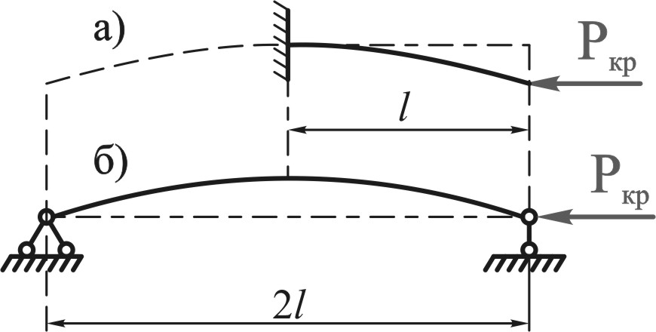

**Рис. 10.3.1** - Один край стержня вільний, а інший жорстко закріплений.

**1.** Стержень завдовжки *l* закріплений одним краєм та стиснутий поздовжньою силою, прикладеною до вільного кінця (рисунок 10.3.1). Порівнюючи стержні з жорстким закріпленням та шарнірним закріпленням, бачимо, що зігнута вісь стержня, закріпленого одним кінцем, перебуває в тих самих умовах, що і верхня половина стержня завдовжки 2*l*з шарнірно закріпленими кінцями. Отже, критична сила для стержня з одним закріпленим, а іншим вільним кінцем така сама, як і для стержня з шарнірно обпертими кінцями при довжині L = 2*l*, тобто

 (10.3.1)

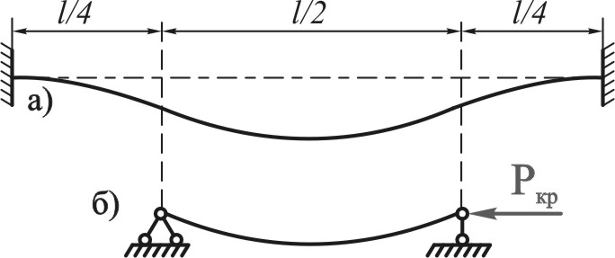

**Рис. 10.3.2** - Стержень жорстко закріплений з двох сторін.

**2.** Стержень завдовжки *l*, в якого обидва края жорстко закріплені (рисунок 10.3.2). Після втрати стійкості стержня внаслідок симетрії його середня частина завдовжки *l*/2 працює в тих самих умовах, що і стержень при шарнірно обпертих краях. При цьому утворюються дві півхвилі: середня завдовжки L = *l* / 2 та дві крайні половинки півхвилі завдовжки *l*/4.

Критичну силу в цьому разі знаходимо при L = *l*/2

 (10.3.2)

**3**. Стержень завдовжки *l* закріплений одним краєм та шарнірнообпертий на іншому. Після втрати стійкості права частина СВ стержня має вигляд півхвилі синусоїди.

 (10.3.3)

Можна об’єднати всі формули до однієї:

 (10.3.4)

Різні схеми закріплення можна звести до основного випадку за допомогою так званої зведеної довжини .



**Рис.10.3.3** - Приведена довжина в залежності від схеми закріплення.

## 10.4. **Розрахунок стержнів на стійкість**.

***Розрахунок стержнів на стійкість за границею пропорційності***

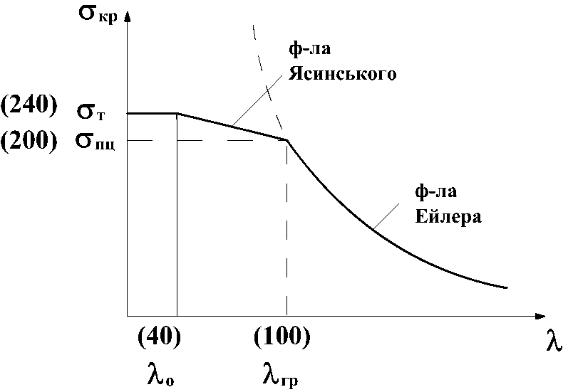

Функція  описує гіперболу.

Формула Ейлера справедлива для стержнів, у яких гнучкість . Для мало вуглецевої сталі .

Для стержнів, у яких , , тобто вони втрачають стійкість за границею пропорційності. Розрахунок за формулою Ейлера дає завищені результати. Використання її небезпечне за своїми наслідками.

Ясинський запропонував емпіричну формулу для визначення , які перевищують :

. (10.4.1)

Коефіцієнти  і  залежать від матеріалу і знаходяться за довідниками.

Для чавуну .

Очевидно, що не можна допустити, щоб напруження в стержні перевищувало  для пластичних матеріалів і  для крихких матеріалів, оскільки у цьому випадку не буде виконуватися умова міцності. Значення , при якому , позначимо . З формули випливає . Для мало вуглецевої сталі , .

Класифікація стержнів:

1. Стержні малої гнучкості () розраховуються тільки на міцність.

2. Стержні середньої гнучкості () розраховуються на стійкість за формулою Ясинського.

3. Стержні великої гнучкості () розраховуються на стійкість за формулою Ейлера.

***Розрахунок на стійкість за формулами Ейлера***

Умови стійкості :

 або ,

де  – допустиме напруження на стійкість,  -- допустима стискувальна сила.

; ; – коефіцієнт запасу на стійкість.

Для сталей ; для чавуну .

Допустиме напруження на стійкість менше, чим допустиме напруження на стиск , оскільки на стійкість стержня суттєво впливає його початкова кривизна, неоднорідність, ексцентриситет навантаження тощо.

Слід зауважити, що перед проведенням розрахунку необхідно переконатися, що для даного стержня можна використовувати формулу Ейлера, тобто, що його гнучкість більша граничної.

# Питання для контролю ОПІР МАТЕРІАЛІВ

1. Міцність, жорсткість, стійкість, довговічність, витривалість, проектний та перевірочний розрахунок.
2. Класифікація зовнішніх сил.
3. Класифікація елементів конструкцій, розрахункова схема.
4. Класифікація опор конструкцій.
5. Припущення щодо властивостей матеріалів та характеру деформацій.
6. Умови рівноваги.
7. Статичні моменти та центр тяжіння плоских перерізів.
8. Осьові та полярні моменти інерції.
9. Відцентровий момент інерції, головні осі та головні моменти інерції.
10. Моменти опору та радіус інерції.
11. Внутрішні сили. Метод перерізів.
12. Головний вектор та головний момент.
13. Напруження. Напруження на площині і в просторі.
14. Сили в поперечних перерізах бруса.
15. Гіпотеза Бернуллі.
16. Принцип Сен-Венана.
17. Епюри поздовжніх сил і нормальних напружень.
18. Закон Гука. Модуль Юнга.
19. Механічні характеристики матеріалів. Діаграма напружень.
20. Коефіцієнт Пуассона.
21. Напружений стан в точці тіла. Тензор напружень.
22. Одновісний напружений стан.
23. Плоский напружений стан.
24. Коло Мора.
25. Коефіцієнт запасу міцності.
26. Допустимі, граничні та розрахункові напруження.
27. Класичні теорії міцності.
28. Напруження і деформації зсуву.
29. Закон Гука при зсуві. Модуль Юнга другого роду.
30. Основні поняття про кручення.
31. Епюри крутних моментів.
32. Основні поняття про згин.
33. Нормальні та дотичні напруження при згині.
34. Епюри поперечних сил і згинаючих моментів.
35. Диференційне рівняння зігнутої осі балки.
36. Метод початкових параметрів та принцип можливих переміщень.
37. Напруження при складних деформаціях.
38. Згин і кручення.
39. Позацентрове стискання бруса.

# Д Е Т А Л І М А Ш И Н

# 1. МАШИНИ ТА ЇЇ ЕЛЕМЕНТИ.

1.1 Машини та механізми.

1.2 Загальні відомості про деталі машин.

1.3 Загальні критерії працездатності деталей машин.

1.4 Навантаження елементів машин.

## 1.1 Машини та механізми.

**Машина** – це механічний пристрій з узгоджено працюючими частинами, який здійснює певні механічні рухи для перетворення енергії, матеріалів та інформації.

В залежності від основного призначення розрізняють такі види машин:

1) **енергетичні машини** перетворюють будь-який вид енергії в механічну і навпаки (двигуни, динамо-машини, компресори, газові турбіни, реактивний двигун і ін.);

2) **робочі машини**, у тому числі:

**технологічні** – змінюють властивості, форму і розмір тіл (верстати, преси, прокатні стани, тощо);

**транспортні** – переміщують тіла (транспортери, крани, автомобілі, тепловози, літаки, тощо);

3) **інформаційні** – перетворюють інформацію (шифрувальні машини, комп’ютери ).

Конструктивно машини складаються з механізмів.

**Механізм** – це механічний пристрій, який робить певні доцільні рухи з метою перетворення руху і його параметрів (кривошипно-повзучий, кулачковий).

Оскільки будь-яка машина складається з механізмів, то будь-яку машину можна назвати механізмом. Однак не кожний механізм може бути названий машиною. *Так, годинник, ваги, вимірювальні пристрої та інші механізми не призначені для перетворення одного виду енергії в інший, тому вони не можуть бути включені в категорію машин.*

Механізми, в свою чергу, складаються з **деталей** та **вузлів**.

**Деталі** машин та механізмів – це складові частини, кожна з яких виготовлена з однорідного матеріалу без застосування монтажних та складальних операцій (гайка, шпонка, шуруп, болт, вал, зубчасте колесо, литий корпус, гвинт, шків). *Кількість деталей у складних машинах може сягати десятки та сотні тисяч (в автомобілі – не менше 15 тисяч) і мільйони (літаки).*

Деталі поєднуються в конструктивно відособлені одиниці, які називаються **вузлами** (редуктор, коробка передач, підшипник, муфта).

Окремі вузли можуть бути механізмами. Так, наприклад, зубчасте колесо на валу – це вузол, але не механізм. Коробка передач автомобіля є вузлом машини і є механізмом.

Рух механізму або деталі описується кінематичними параметрами - крутним моментом ***М***, кутовою швидкість ***ω***, частотою обертання ***n***, передавальним відношенням ***u***.

Силовими параметрами роботи механізму є потужність ***N*** та сили, що виникають при роботі механізмів – окружна ***Ft***, радіальна ***Fr*** та осьова ***Fx***.

Одним з основних параметрів машини, механізму або вузла є коефіцієнт корисної дії (ККД) η, що визначається як відношення потужності на виході механізму (індекс 2) до потужності на вході (індекс 1).

## 1.2 Загальні відомості про деталі машин.

В машинобудуванні розрізняють деталі і вузли **загального** і **спеціального** призначення.

Деталями і вузлами **загального** призначення називають такі, які зустрічаються майже у всіх машинах з одними й тими ж функціями (болти, вали, зубчасті колеса, підшипники, муфти і ін.). Вони становлять значну більшість і вивчаються в курсі **“Деталі машин ”**.

До деталей і вузлів **спеціального** призначення відносять такі, які зустрічаються тільки в одному або декількох типах машин, які призначені для виконання спеціальних функцій (шпинделі станків, поршні, шатуни, колінчасті вали, лопатки і диски турбін, рейки, крюки, блоки, ресори, маховики і ін.).

**Все різноманіття деталей машин розділяють на групи:**

1. **З’єднувальні деталі й з'єднання:**

а) роз’ємні: різьбові, болтові, шпонкові, штифтові, гайкові, шліцьові та ін.;

в) нероз'ємні: зварені, клейові, заклепувальні та ін.;

2. **Механічні передачі** – для передачі заданого руху або сили від одної деталі до іншої (зубчасті, черв'ячні, ланцюгові, ремінні передачі та ін.) та їх деталі;

3. Деталі й вузли передач, що **обслуговують** передачі та для передачі енергії при обертальному русі (вали, осі, втулки, муфти, підшипники, корпусні деталі та ін.);

4. Деталі **специфічні** для окремих машин (колеса, пружини, ресори, гусениці, гаки, циліндри, поршні й ін.). Пружини і ресори застосовуються для захисту від вібрацій та ударів, для акумулювання енергії (пружини в годинниках).

## 1.3 Загальні критерії працездатності деталей машин.

В відповідності з сучасними тенденціями до більшості машин, що проектуються пред’являють наступні загальні вимоги:

* висока продуктивність (високий коефіцієнт корисної дії);
* економічність виготовлення і експлуатації (використання недефіцитних і дешевих матеріалів);
* корозійна стійкість;
* автоматизація робочих циклів;
* компактність, надійність і довговічність (зниження маси деталей, наприклад в літакобудуванні);
* зручність і безпечність обслуговування;
* транспортабельність;
* відповідність зовнішнього вигляду вимогам технічної естетики.

При конструюванні і виготовленні машин необхідно дотримуватись Державних стандартів. На теперішній час в Україні діють Державні стандарти України (ДСТУ), Технічні умови України (ТУУ), Технічні умови (ТУ). Крім того, залишаються чинними деякі стандарти, прийняті за часів СРСР – Государственный Стандарт (ГОСТ), Галузевий Стандарт (ОСТ).

Застосування в машині стандартних деталей і вузлів зменшує кількість типорозмірів, забезпечує взаємозамінність, дозволяє швидко і дешево виготовляти нові машини, а в період експлуатації полегшує ремонт. Виготовлення стандартних деталей і вузлів машин відбувається в спеціалізованих цехах на заводах, що підвищує їх якість і знижує вартість.

Однією з головних вимог, яка ставиться до машин і їх деталей, є технологічність конструкції, яка значно впливає на вартість машин.

Технологічною називають таку конструкцію, яка відповідає мінімальними витратами при виготовленні і експлуатації, та забезпечується швидке і високоякісне виготовлення деталей.

Технологічність конструкції характеризується:

* застосуванням в новій машині деталей з мінімальною механічною обробкою, при цьому широко використовується штамповка, точне лиття, фасонний прокат, зварка;
* уніфікацією даної конструкції являється застосування однакових деталей в різноманітних вузлах машини; тобто максимально можлива заміна деталей різної форми і типорозмірів однаковими, а також застосування однакових діаметрів та розмірів, класів точності, шорсткості, способи технологій, що зміцнюють поверхні деталей (закалювання, азотування, наклеп);
* максимальним застосуванням стандартних конструкційних елементів деталей (різьб, канавок, фасок і ін.), а також стандартних квалітетів і посадок;
* застосуванням в новій машині деталей і вузлів раніше засвоєних у виробництві;
* спрощення конструкцій, виготовлення яких не вимагає спеціального обладнання або кваліфікації робочого.

Якість машин, приладів та інших технічних об'єктів, а також їхніх окремих складальних одиниць і деталей залежить від деяких загальних вимог, які повинен задовольняти створюваний об'єкт. Розглянемо загальні вимоги, які треба брати до уваги на всіх етапах і стадіях проектування та конструювання машин.

Працездатність– поняття, що визначає такий стан машини або довільної її складальної одиниці чи деталі, при якому вона здатна виконувати задані функції з параметрами щодо вимог технічної документації із збереженням міцності, незмінності форми і розмірів, стійкості проти спрацьовування, потрібної жорсткості, тепло–і вібростійкості. Ці показники працездатності, порушення яких спричинює вихід з ладу машини чи деталі, називають критеріями працездатності.

Працездатність деталей машин забезпечується наданням їм відповідних розмірів і форм, раціональним добором матеріалів для виготовлення їх з використанням зміцнюючих технологій, застосуванням антикорозійного захисту і відповідного змащування. Працездатність машин та їхніх деталей може бути оцінена розрахунком або експериментальне.

Високі експлуатаційні показники машини оцінюють існуючими зразками подібних машин. При збереженні або зменшенні маси і габаритних розмірів нова машина повинна забезпечувати більш високі продуктивність і ККД, менше споживання енергії, підвищену точність, менші затрати праці на обслуговування і ремонт тощо. Всього цього можна досягнути вдосконаленням конструктивної схеми машини, раціональним вибором основних параметрів і конструктивних форм, використанням автоматичних систем для регулювання і керування машиною та забезпеченням оптимізації робочого режиму.

Висока надійність – властивість машини, складальної одиниці або деталі виконувати задані функції, зберігаючи при цьому свої експлуатаційні показники в допустимих межах, протягом наперед заданого проміжку часу. Показником надійності може бути ймовірність безвідказної роботи машини в призначеному інтервалі часу. Чим ближче ймовірність безвідказної роботи до одиниці, тим вище надійність конструкції.

Безпечність експлуатації характеризує придатність конструкції машини до нормальної експлуатації протягом визначеного технічною документацією строку служби без аварійних руйнувань, небезпечних для обслуговуючого персоналу, виробничого обладнання, а також інших суміжних об'єктів.

Технологічність і економічність конструкції машини чи деталі – це найбільша простота і найменші матеріальні затрати при виготовленні. При розробці проекту треба надавати виробу такі конструктивні форми і розміри, а також використовувати для його виготовлення такі матеріали і методи їхньої обробки, які забезпечували б мінімальну масу і витрати матеріалу, найбільш спрощене і економне виробництво з урахуванням загального обсягу виготовлення виробів.

Екологічність машини– здатність її виконувати свої функції без шкідливого впливу на навколишнє середовище. Екологічність при проектуванні і конструюванні досягається такими заходами використанням технологічно чистих джерел енергії, запобіганням шкідливого забруднення виробничих приміщень, нейтралізацією продуктів робочого процесу машини, відповідною герметизацією робочих об'ємів машини, використанням матеріалів для деталей із урахуванням можливості їх утилізації після виходу з ладу, забезпеченням виконання функції машини з низьким рівнем шуму та вібрації.

Усі ці вимоги в значній мірі взаємопов'язані, і лише повне задоволення їх дає можливість досягнути високої якості машин при проектуванні і конструюванні.

Застосовують два види розрахунку: проектний та перевірочний.

***Проектним*** розрахунком називають визначення розмірів деталей по формулах, відповідним головним критеріям працездатності (міцність, жорсткість, зносостійкість і ін.). Ці розрахунки приймають в тих випадках, коли розміри конструкції раніше невідомі. Проектні розрахунки основані на ряді допущень і виконуються як попередні з подальшим уточненням.

***Перевірочним*** розрахунком називається визначення фактичних характеристик головних критерій працездатності деталей і порівняння їх з допустимим значенням. При перевірочному розрахунку визначають фактичні напруження і коефіцієнт запасу міцності, дійсні згини і кути нахилу перерізів, температуру і ін.

Перевірочний розрахунок є уточненим; його виконують коли форма і розміри деталі відомі з проектного розрахунку або прийняті конструктивно.

***Розрахунок*** *і* ***конструювання*** пов’язані. Конструюванням називається творчий процес побудови механізму або машини на кресленнях на основі проектних і перевірочних розрахунків. При розробці конструкції машини розглядають різноманітні варіанти для одержання оптимальної конструкції, забезпечуючи потрібні характеристики машини при найменшій вартості виготовлення і експлуатації.

Конструювання вимагає всебічного аналізу статичного матеріалу, відображаючи практику експлуатації машин даного типу, врахування специфічних факторів і параметрів проекційної машини, а також всіх вимог сучасного машинобудування.

## 1.4. Навантаження елементів машин

Навантаження, які діють на окремі елементи машини, поділяють на корисні та власні (шкідливі).

***Корисні навантаження***сприяють реалізації машиною виробничого процесу.

***Власні навантаження*** неминуче супроводжують роботу машини і в основному складаються із власної ваги окремих ланок, динамічних сил, сил тертя в з'єднаннях і місцевих сил, спричинених концентрацією навантаження на поверхні контакту деталей. За характером зміни в часі навантаження в машинах поділяють на постійні і змінні.

***Постійн інавантаження*** – це в більшості випадків сили тиску рідини або газу, навантаження від початкового попереднього напруження деталей при їх з'єднанні в процесі складання, а також власна вага. До цих же навантажень належать і постійні протягом значного періоду або циклу роботи навантаження, характерні для робочого режиму експлуатації машини. Власна вага має основне значення в транспортних і підйомно–транспортних машинах, в установках для буріння глибоких свердловин та інших машинах. Такі навантаження суттєві для опор важких зрівноважених роторів.

***Зміннінавантаження***можуть бути спричинені нерівномірністю робочого процесу в машинах–двигунах (наприклад, у двигунах внутрішнього згоряння); внутрішньою динамікою роботи (запуск у роботу, гальмування, реверсування, незрівноваженість, неточність виготовлення); зміною робочого процесу машини через збільшення чи зменшення сил корисного опору та ін.

Змінні навантаження можуть бути стаціонарними або нестаціонарними. Нестаціонарні – це навантаження із змінними параметрами (амплітудою і частотою). Значна кількість машин працює в умовах нестаціонарного навантаження їхніх елементів.

Розглянемо навантаження, які діють у широко розповсюджених машинах – автомобілях і металообробних верстатах.

Зміна навантаження деталей автомобіля може бути спричинена завантаженням кузова (часткова чи повна), поздовжнім профілем дороги (піднімання, опускання чи горизонтальні ділянки), видом та якістю покриття дороги, режимом руху автомобіля (гальмування, зупинка чи процес набирання швидкості) та ін.

Універсальні металообробні верстати, які становлять значну більшість парку верстатів, можуть працювати так: на обдиранні чи на кінцевих фінішних операціях; в умовах індивідуального чи серійного виробництва; обробляти великогабаритні чи дрібні деталі з різних матеріалів. При цьому характерними є часті запуски чи зупинки двигуна, використання різних інструментів, зміна різальних властивостей інструментів тощо. На практиці машини з постійним навантаженням зустрічаються рідко. До них належать машини з постійним робочим режимом роботи (наприклад, насосні станції) або машини, в яких рідко змінюється робоче навантаження до 20 % від номінального.

# 2. МАШИНОБУДІВНІ МАТЕРІАЛИ.

2.1 Основні механічні характеристики матеріалів

2.2 Чорні сплави.

2.3 Кольорові сплави.

2.4 Неметалеві матеріали.

## 2.1 Основні механічні характеристики матеріалів

Основні механічні характеристики машинобудівних матеріалів потрібні конструктору для виконання розрахунків роботоздатності деталей машин, а деякі з них використовують для призначення технології виготовлення деталей. Механічні характеристики матеріалів визначають лабораторними випробуваннями зразків матеріалів і наводять у відповідній довідковій літературі.

До основних механічних характеристик матеріалів належать такі:

***границя міцності*** σв, МПа – напруження в зразку матеріалу при найбільшому розтягальному навантаженні, якому передує руйнування зразка;

***границя текучості*** σт, МПа – найбільше напруження, при якому зразок деформується без значного збільшення розтягального навантаження;

***границя витривалості*** σR, МПа – найбільше напруження, при якому зразок витримує без руйнування задану кількість циклів зміни напруження, що вибирають за базу випробувань;

***відносне видовження*** δ, % – відношення приросту розрахункової довжини зразка після розриву до його початкової розрахункової довжини;

***модуль пружності***для розтягу Е, МПа, або зсуву G, МПа – відношення напруження до відповідної йому відносної деформації зразка в границях справедливості закону Гука;

***коефіцієнт Пуассона*** μ – відношення відносної поперечної деформації зразка до відносної його поздовжньої деформації (за абсолютним значенням);

***твердість***(НВ – за Брінеллем; HRA, HRB, HRC – за Роквеллом; HV – за Віккерсом) – умовна величина, виміряна відповідними приладами (твердомірами), яка характеризує опір заглиблювання в поверхню матеріалу стандартного індентора (сталевої кульки, вершин алмазних конуса чи піраміди).

Границя міцності не може бути універсальним показником для вибору матеріалу тієї чи іншої деталі. У практиці конструювання машин слід врахову­вати весь комплекс умов, в яких повинні працювати окремі деталі, а також найдоцільнішу технологію виготовлення їх. Узагальнену інформацію про придатність матеріалу для тієї чи іншої деталі можуть дати перелічені вище механічні характеристики, а також деякі інші, такі як коефіцієнт тертя, теплопровідність, коефіцієнт лінійного розширення.

Твердість матеріалу – дуже важливий показник, оскільки багато механічних характеристик можуть бути обчислені через твердість, а визначення твердості не вимагає руйнування виробу і може бути легко виконане за допомогою стандартних приладів.

Між механічними характеристиками машинобудівних матеріалів експериментально встановлено деякий взаємозв'язок. Наприклад, знаючи границю міцності матеріалу σв, можна наближено оцінити границю витривалості σRцього матеріалу.

## 2.2 Чорні сплави.

Вибір матеріалів для деталей машин визначається:

1. Необхідністю забезпечення необхідної **надійності;**
2. Економічними факторами (міцність та довговічність деталі можна підвищити, якщо використовувати матеріали з високими фізико-механічними властивостями, але, **наприклад**, застосування високоякісних легованих сталей має високу вартість та є дефіцитним).

Так**, наприклад:**

* деталі, розміри яких визначаються умовами міцності, виконуються з матеріалів з високими міцністними характеристиками;
* деталі, до яких пред'являються підвищені вимоги по твердості, виготовляють із матеріалів з високим модулем пружності;
* деталі, піддані контактним напруженням і зношуванню, виготовляють зі сталі з високою поверхневою твердістю при високих контактних напруженнях, або із чавуну й неметалевих матеріалів при низьких контактних напруженнях;
* деталі, що працюють при високих температурах, виготовляють із жароміцних і жаростійких сталей.

Всі машинобудівні матеріали поділяються на дві великі групи: **метали** та **неметали**.

**Металами** називають матеріали, які мають велику електропровідність та теплопровідність, непрозорі, мають металічний блиск, здатні до значних пластичних деформацій, що дає змогу обробляти їх під тиском (прокатування, кування, штамповка ). Вони добре зварюються, працюють при низьких та високих температурах. Чисті метали у звичайному структурному стані мають недостатню міцність і не забезпечують потрібних властивостей, тому у промисловості частіше використовують сплави. Їх отримують сплавленням чи спіканням порошків двох або більше металів.

Метали, що застосовуються в машинобудуванні, діляться на дві групи:

- чорні метали й сплави (чавуни й сталі);

- кольорові метали й сплави ( мідь, алюміній, цинк, нікель ).

**Наприклад,** якщо твердість заліза в умовних одиницях становить 50-80, то при сплавленні його з вуглецем отримують чавун твердістю 230-410, а при сплавленні заліза з вуглецем та хромом отримують інструментальну сталь, твердість якої 450-700.

За вмістом вуглецю в чорних сплавах їх поділяють на дві групи – чавуни і сталі.

**Чавун** – сплав заліза з вуглецем, у якому вуглецю > 2.14%. Його виплавляють у доменних печах. Принцип одержання полягає у відновленні заліза, насичені його вуглецем та іншими домішками – марганцем, сіркою, фосфором. Вихідними матеріалами є залізні руди (рудна речовина, з’єднання заліза з киснем, та пуста порода, пісок, глина), які містять різну кількість заліза у вигляді хімічних сполук (руда чорного кольору – магнітний залізняк 56-72% заліза, бурий залізняк 25-60% заліза, червоний залізняк 40-65% заліза), паливо і флюси.

Паливом слугує кокс, використовують древесне вугілля. Флюс використовують для перетворення в шлак пустої породи і золи палива, застосовують вапняк. Також в доменну піч подають велику кількість повітря, необхідного для горіння палива.

Чавун має гарні технологічні властивості, високі ливарні якості, корозійну стійкість, жаростійкість й невисоку вартість.

Недолік чавуну - низька зварюваність і неможливість обробки тиском.

**Основні види чавуну:**

**Білийчавун** отримують при високих швидкостях охолодження, через високу твердість та крихкість практично не використовують для виготовлення конструктивних елементів. Перероблюють на сталь та сірі чавуни.

**Сірий чавун** (ГОСТ 1412-85) отримують після термічної обробки білого чавуну і повільному охолодженні. *Позначається* літерами та цифрою, наприклад, СЧ 10, цифра 10 означає межу міцності при розтягу σв =100 МПа. Основна частина вуглецю знаходиться в вільному стані в вигляді пластинчатих включень графіту, тому легко обробляються на металорізальних станках. *Приклад застосування:* відливають циліндрові групи двигунів пожежних автомобілів і мотопомп, блоки висувних пожежних драбин, шарів клапану пожежного гідранта, поршневі кільця мотопомп, корпус і кришка центробіжного насосу, нижня частина корпусів карбюраторів, корпуси коробок відбору потужностей і редукторів пожежних автомобілів, опорні частини залізобетонних балок, ферм, башмаки під колони.

**Ковкий чавун** (ДСТУ EN 1564:2009)отримують з білого чавуну термічною обробкою. *Позначається* літерами та цифрами, наприклад, КЧ 35-10 (цифра 35 означає - σв =350МПа, цифра 10 - відносне видовження у відсотках – δ = 10 %). *Приклад застосування:* крюки, скоби, ролики конвеєрів; виготовляють задній міст, ступиці коліс, корпус коробки відбору потужностей, картер рульової передачі, з’єднувальні деталі газопровідних та водогінних систем.

**Високоміцний чавун** (ДСТУ 2551-94) отримують з сірого чавуну модифікацією магнієм. *Позначається* літерами і цифрами, наприклад, ВЧ80-2 (цифра 80 означає - σв=800МПа, цифра 2 - відносне видовження δ = 2%). Витримує більші зовнішні навантаження без руйнування, ніж звичайний чавун. Високоміцний чавун ефективно замінює сталь. З нього виготовляють зубчасті колеса, прокатні валки, колінчасті вали двигунів.

Існують також спеціальні види чавунів.

Антифрикційний чавун (ГОСТ 1585-85).

позначається АЧС-1:

АЧ – група чавуну (антифрикційний чавун);

С – вид графітних включень подібний до чавунів (С - сірого , В - високоміцного, К – ковкого);

1 – номер марки.

Загалом 10 марок – АЧС-1, АЧС-2, АЧС-3, АЧС-4, АЧС-5, АЧС-6, АЧВ-1, АЧВ-2, АЧК-1, АЧК-2.

Легований чавун зі спеціальними властивостями (ГОСТ 7769-82). Позначається літерою Ч, після якої літери легуючих компонентів та приблизна масова доля компоненту. Літера Ш в кінці позначення вказує, що графіт має кулеподібну форму.

Легуючі компоненті в даному випадку позначаються такими літерами: Х – хром, С – кремній, Г – марганець, Н – нікель, Д – мідь, М – молібден, Т – титан, П – фосфор, Ю - алюміній.

Наприклад: ЧН11Г7Ш – чавун легований, 11% нікелю, 7% марганцю з графітом кулеподібної форми.

Залежно від складу може бути жаростійким, зносостійким, мало магнітним, корозійностійким, холодостійким.

Залежно від призначення виплавляють ливарний та переробний чавуни. Ливарний використовують для виробництва чавунних виливків, переробні для виробництва сталі.

**Сталь** - сплав заліза з вуглецем, у якому вуглецю < 2.14%.

Сталь - найбільше широко застосовуваний конструкційний матеріал. Для отримання сталі використовують білий чавун та стальний лом. Процес отримання сталі з чавуну полягає в зменшенні кількості вуглецю та домішок. Сталь отримують в конверторах ( бесемерівських, томасівських), мартенівських та електричних (дугових, індукційних) печах.

**Сталі класифікують:**

* за хімічним складом;
* за якістю;
* за призначенням.

**Захімічним складом**. За вмістом вуглецю маловуглецеві (до 0,3%), середньовуглецеві (від 0,3 до 0,7%), високовуглецеві (понад 0,7%). В легованих сталях за сумарним вмістом легуючих компонентів: низьколеговані (до 2,5%), середньолеговані (від 2,5 до 10%), високолеговані (понад 10%).

**За якістю** або за вмістом шкідливих домішок:

|  |  |  |
| --- | --- | --- |
| Група | S, % | Р, % |
| Звичайної якості | < 0,06 | < 0,07 |
| Якісні | < 0,04 | < 0,035 |
| Високоякісні | < 0,025 | < 0,025 |
| Особливо високоякісні | < 0,015 | < 0,025 |

**Звичайні** – будівельні сталі, використовують у мостобудуванні у вигляді зварних, клепаних чи болтових конструкцій (швелери, балки, труби, листи).

Вуглецеві сталі **звичайної якості** (ГОСТ 380-88) позначаються за таким правилом:



|  |  |  |
| --- | --- | --- |
| а) Спосіб контролю:  «А» - по механічних властивостях (механічна обробка);  «Б» - по хімічному складі (зварювання);  «В» - по механічних властивостях і хімічному складі (комплексна обробка). | б) Порядковий номер відповідає вмісту в сталі вуглецю, чим вище номер, тим більше зміст вуглецю. | в) Спосіб розкислення:  «КП» - кипляча сталь (вилучений кисень), добавка - марганець (Mn);  «ПС» - напівспокійна сталь (Mn й Al);  «СП» - спокійна сталь (Al й Si). |

З нумерацією зростає твердість, межа міцності, знижується пластичність, збільшується кількість вуглецю. Зі сталі Ст3, Ст4 роблять крюки пожежних драбин, пожежні багри, вал електродимососа, Ст5, Ст7 – пожежні ломи.

Вуглецеві **якісні** конструкційні сталі (ГОСТ 1050-88) позначають лише цифрами від 05 до 60 (цифри від 05 до 60 показують середній вміст вуглецю в сотих частках відсотків). Деякі види сталей можуть мати позначення «кп» або «пс», що означають спосіб розкислення. Літера «Ю» після цифр означає легування алюмінієм, літера «А» в кінці позначення означає, що сталь високоякісна.

**За призначенням:** конструкційна, інструментальна, з особливими фізичними властивостями.

Конструкційні сталі використовуються для виготовлення конструкцій, деталей вузлів машин та механізмів.

Інструментальні сталі використовують для виготовлення різального, штампувального та вимірювального інструменту.

Вуглецеві **інструментальні** маркують літерою У і цифрою, яка вказує вміст вуглецю у десятих частках відсотків У7, У10, У13. Використовують для виготовлення ударних, ріжучих та вимірювальних інструментів.

Із збільшенням вмісту вуглецю зростає міцність і твердість, але знижується пластичність та зварюваність. Зі сталі У7 виготовляють пожежні сокири.

Для зміни характеристик сталей при плавці в розплав уводять спеціальні легуючі добавки й одержують леговані сталі. За вмістом цих домішок розрізняють сталі:

* низьколеговані (до 2,5%);
* середньолеговані (2,5-10%);
* високолеговані (більше 10 %);

Ці добавки позначаються в марці сталі буквами, а їхній вміст цифрами. **Наприклад**, В - вольфрам; Н - нікель; Х - хром; Г - марганець; Т - титан; Ю - алюміній й ін.

**Наприклад:**

40Х- конструкційна якісна легована сталь зі вмістом вуглецю 0.4% і хрому < 1%.

12Х2Н4А-конструкційна високолегована зі вмістом вуглецю 0.12%, хрому 2%, нікелю 4% , А-високої якості.

15Х13Н7С2А – конструкційна високолегована зі вмістом вуглецю 0.15%, хрому – 13%, нікелю – 7%, кремнію – 2%, із зниженим вмістом сірки та фосфору.

Сталі з особливими фізичними властивостями або спеціального призначення позначаються відповідною літерою на початку (Р – швидкоріжуча, Ш – кулькопідшипникові, Е – магнітна, А – із підвищеними різальними властивостями, тощо).

**В пожежно-рятувальній техніці використовують сталі:**

* **Хромову** сталь для виготовлення шпинделя і його опорної гайки в пожежному гідранті. Зі сталі 15Х виготовляють поршневі пальці двигунів пожежних мотопомп і двигунів пожежних автомобілів, 40Х – впускні клапани двигунів, напіввісі, шліцові частини карданних валів пожежних автомобілів, 20Х – ведений вал відбору потужностей та інші деталі.
* **Хромонікелеву** сталь для виготовлення зубчастих передач ручного аварійно-рятувального інструменту.
* **Нікель-алюмінієву** сталь використовують для виготовлення постійного магніту магнето пожежної мотопомпи.

## 2.3 Кольорові сплави.

**Кольорові метали** (наприклад, мідь, алюміній, олово, цинк, свинець, хром) через їхню високу вартість дуже рідко застосовують у машинобудуванні для виготовлення деталей. В більшості випадків на основі кольорових металів виготовляють сплави з необхідними характеристиками, які використовують для покриття металевих поверхонь з метою захисту від корозії, підвищення твердості, зносостійкості, жаростійкості.

На основі міді виготовляють латуні й бронзи.

**Мідь** застосовують для виготовлення запобіжних мембран вуглекислотних та пінних вогнегасників, частини спринклерної головки 2-СП.

**Латунь** це сплав міді із цинком плюс добавки. Позначення, наприклад: ЛМцС58-2-2 (сплав містить 58% міді, 2% марганцю, 2% свинцю, інше - цинк). Латуні характеризуються гарним опором корозії, високою електропровідністю, особливо гарними технологічними властивостями.

З латуні виготовляють сітки фільтрів механізму подачі кисню ізолюючих протигазів, в автодрабині латунні кільця забезпечують проведення електричного струму автоматики та бакенного механізму, пластини замка спринклерного зрошувача СВ і дефлектора дренчерної головки ДЛ. Латунь не піддається дії морської води і застосовується для деяких деталей морських пожежних кораблів.

**Бронзи** це сплав міді з іншими металами (олово, алюміній) крім цинку. Наприклад, БрАЖ9-4 (сплав містить 9% алюмінію, 4%заліза, інше мідь). Бронзи мають високі антифрикційні властивості.

**Бабіти** - сплави на основі м'яких металів: олова й свинцю. Являють собою антифрикційні підшипникові матеріали низької твердості, які добре приробляються. Позначення, наприклад, Б83 (сплав містить 83% олова).

**Алюмінієві сплави** розділяють на:

**ливарні**, **наприклад**, АЛ8, АЛ13 (цифра позначає умовний номер сплаву), призначені для виготовлення відливок;

**деформовані** – отримують вироби прокатуванням, пресуванням, куванням, штампуванням.

Основними ливарними алюмінієвими сплавами є **силуміни *–***сплави алюмінію із кремнієм (до ~ 20%). Зі сплаву АЛ-2 відливають карбюратори двигунів внутрішнього згоряння, зі сплаву АЛ-5 виготовляють корпуси і робочі колеса центробіжних пожежних насосів, зі сплаві АЛ-6 та АЛ-9 корпуси розгалужень і водозабірних колонок.

З деформованих алюмінієвих сплавів найбільше застосування знаходить **дюралюміній**– сплав алюмінію, міді, магнію, марганцю. З дюралюмінію виготовляють кожух ацетиленового генератора, корпуси ізолюючих протигазів КІП.

Вироби та конструкції з алюмінієвих сплавів є антимагнітними, вогне- та сейсмостійкими, при ударі не дають іскор. Застосовують в агресивному середовищі.

З алюмінію виготовляють пожежні стволи, сопла вуглекислотних вогнегасників.

Для виготовлення деталей машин застосовують також магнієві, титанові, цинкові й інші сплави.

В останні роки усе більш широке застосування знаходять поліметалеві сплави (зокрема, біметали) і металокерамічні матеріали.

## 2.4 Неметалеві матеріали.

Всі неметалеві матеріали, які застосовуються в машинобудуванні, розділимо на дві групи:

- пластичні маси;

- інші різні матеріали.

**Неметалеві** матеріали, зокрема, пластмаси мають ряд істотних **переваг** перед металами. Так, **наприклад**:

- менша густина (в ~ 5...7 разів менше ніж у міді й в ~ 2 рази менше ніж в алюмінію);

- значно перевершує сталь по стійкості до атмосферної корозії, дії кислот, лугів, розчинників;

- мають низький коефіцієнт тертя й мають високу зносостійкість;

- мають низьку електропровідність;

- дозволяють одержувати деталі з досить тонкою й складною фактурою;

- доступність сировини й простота переробки.

Крім **переваг** неметалеві матеріали мають і **недоліки**:

- низька теплопровідність;

- низька твердість;

- недостатньо висока міцність;

- повзучість і схильність до старіння;

- деякі полімерні матеріали здатні виділяти шкідливі речовини.

**Полімери**

Полімери являють собою матеріали на основі високомолекулярних органічних сполук, зокрема, смол. Ці матеріали в певній фазі свого виробництва мають пластичність, що дозволяє формувати вироби.

По природі смол пластмаси розділяють на **термореактивні** й **термопластичні.** Термореактивні (реактопласти) у процесі виробництва стають неплавкими й не допускають повторної переробки. Приклади шаруватих термореактивних пластмас:

текстоліт - σв=100МПа;

гетинакс - σв =100МПа;

асботекстоліт - σв = 80МПа.

Використовується для виготовлення пресуванням шківів, ступиць коліс і інших деталей побутової техніки.

**Термопластичні** пластичні матеріали розм'якшуються при високих температурах і допускають повторне формування. Приклади термопластів:

органічне скло (люсайт) - σв = 65МПа;

вініпласт - σв =60МПа;

фторопласт (тефлон) - σв =15МПа;

нейлон, капрон - σв =40…100Мпа.

Використовують для виготовлення захисних плівок, пасів, зубчатих коліс.

***Інші неметалеві матеріали***

У машинобудуванні застосовують широкий ряд різних неметалевих матеріалів. Відзначимо ті, що найбільше зустрічаються.

**Гума** - матеріал на основі натурального або синтетичного каучуку з додаванням сірки. Твердість і стійкість (наприклад, до нафтопродуктів) гум, що випускають, лежить у широкому діапазоні. Тверду гуму (~50% сірки) називають - ебоніт. Позначення гуми, **наприклад**:

МС - маслостійка;

МБС - маслобензостійка.

Виготовляють м’якою (для шин), пористою (для амортизаторів), жорсткою (для електротехнічних виробів). Використовують для виготовлення автопокришок, ременів, рукавів.

**Графіт -** має високу міцність, гарну електропровідність й теплопровідність, малий коефіцієнт тертя. Його застосовують, зокрема, для ковзних електричних контактів, вогнетривких виробів, для підшипникових втулок і вкладишів, а також для змащення поверхонь тертя.

**Мінералокераміка** (наприклад, корундовий матеріал-мікроліт) має високу зносостійкість і твердість, достатню механічну міцність при низькій вартості. Застосовують для виготовлення гальмових накладок, лопаток турбін і насосів й ін.

Досить широко застосовуються в машинобудуванні папір, картон, клеї, лакофарбові й ін. матеріали.

# 3. ЗУБЧАСТІ ПЕРЕДАЧІ.

3.1 Класифікація зубчастих передач.

3.2 Евольвентне зачеплення.

3.3 Геометричні та кінематичні параметри.

3.4 Сили в зубчастих передачах.

## 3.1 Класифікація зубчастих передач.

Механічні пристрої, які застосовують для передачі енергії від джерела до споживача зі зміною кутової швидкості або види руху називають **механічними передачами** або просто передачами.

Необхідність введення передачі між двигуном та виробничою машиною пояснюється такими вимогами:

* Джерела енергії – двигуни – працюють в режимі великих кутових швидкостей, що забезпечує найбільшу швидкість, ККД і малі габарити. Кутові швидкості валів виробничих машин відрізняються від кутових швидкостей валу двигуна. Зміна швидкості виробничої машини, а відповідно і значення обертального моменту вигідно здійснювати з допомогою передачі, а не шляхом зміни кутової швидкості валу двигуна, так як при зменшенні кутової швидкості валу двигуна його потужність та ККД знижуються.
* Двигуни зазвичай передають обертальних рух, а робочі органи машини іноді вимагають інших видів рухів (зворотно-поступального, кочення, гвинтового ). Також виникає необхідність передачі енергії до декількох машин, вали яких обертаються з неоднаковими кутовими швидкостями.

**За способом передачі руху** механічні передачі поділяються на передачі тертям (фрикційні, пасові, канатні) та передачі зачепленням (зубчасті, черв’ячні, гвинтові, ланцюгові), тобто передачі з безпосереднім контактом і передачі з проміжним гнучким ланцюгом.

Зубчасті передачі являють собою найбільш поширену групу передач в техніці: автомобілі, трактори, станки, годинники, літаки.

Їх застосовують для передачі окружних сил від частки ньютона до тисячі кілоньютон, для моментів до тисячі кілоньютоно-метрів і потужностей до десятків тисяч кіловат, з діаметрами коліс від частки міліметра до десяти і більше метрів.

**Зубчаста передача** є механізмом, який з допомогою зубчастого зачеплення передає рух і перетворює його параметри (напрямок, кутові швидкості, крутні моменти) від одного вала до іншого. Основні види зубчастих передач зображені на рис 3.1.1

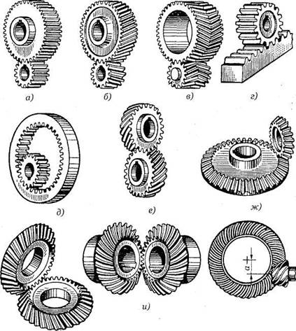

**Рис. 3.1.1 – Основні види зубчастих передач: а, б, в – зовнішня циліндрична прямозуба, косо зуба та шевронна, г – передача шестерня-рейка, д – циліндрична передача з внутрішнім зачепленням, е – зубчаста гвинтова передача, ж , з, и – зубчасті конічні передачі прямозуба, косозуба, з криволінійним зубом, к – гепоїдна передача**

**Класифікація зубчастих передач:**

***За формою огинаючої коліс:***

- циліндричні;

- конічні;

- глобоїдні.

***За формою зубців*:**

- прямозубі;

- косозубі;

- з криволінійними зубцями.

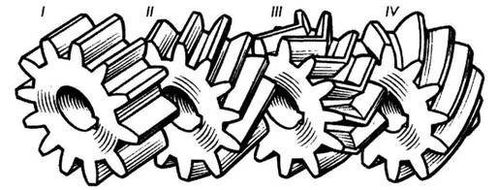

**Рис. .1.2 – Форма зубців: І – прямі, ІІ – косі, ІІІ – шевронні,**

**ІV – з криволінійними зубцями.**

***За конструктивною ознакою****:*

* ***Відкриті*** – не мають захисного кожуха або масляної ванни;
* ***Напіввідкриті*** – мають захисний кожух;
* ***Закриті*** *–* мають картер і кришку, які ізолюють передачу від зовнішнього середовища.

***За окружною швидкістю :***

* Тихохідні 3-4 м/с;
* Середньошвидкісні 4-15 м/с;
* Високошвидкісні >15 м/с.

***За взаємним розташуванням вісей валів:***

* При валах з паралельними осями – циліндричні (прямозубі, косозубі, шевронні).
* При валах з осями, що перетинаються – конічні (прямозубі, косозубі, з криволінійними зубцями).
* При валах з осями, що перехрещуються (гвинтові, гепоїдні).

Зубчасті передачі поділяються на одноступінчасті, двохступінчасті, трьохступінчасті і т.д. в залежності від числа ступенів при зміні кутової швидкості між ведучим та веденим валами.

Конструкція, яка з допомогою зубчастих передач понижує число обертів (при цьому збільшується крутний момент) називається **редуктором**, а конструкція, в якій число обертів зростає, називають прискорювачем або **мультиплікатором**.

Циліндричні зубчасті передачі призначені для передачі руху між валами, вісі яких паралельні.

Умовні зображення зубчасті передачі на кінематичних схемах зведені в таблицю 3.1.1

Таблиця 3.1.1

**Умовні позначення зубчастих передач та їх деталей**

| Назва | Умовне позначення | Назва | Умовне позначення |
| --- | --- | --- | --- |
| Колесо зубчасте циліндричне |  | Колесо зубчасте циліндричне з внутрішніми зубцями |  |
| Колесо зубчасте конічне |  | Колесо зубчасте пласке |  |
| Колесо зубчасте черв’ячне |  | Черв’як циліндричний |  |
| Черв’як глобоїдний |  | Рейка зубчаста |  |
| Зірочка ланцюгової передачі |  | Зачеплення зовнішнє циліндричне зубчастими колесами |  |
| Зачеплення внутрішнє циліндричне зубчастими колесами |  | Зачеплення рейкове |  |
| Зачеплення зовнішнє конічне зубчастими колесами з перетином осей під прямим кутом |  | Зачеплення зовнішнє конічними зубчастими колесами з перетином осей під кутом, що відрізняється від прямого |  |
| Зачеплення плоскоконічне |  | Зачеплення полоїдне |  |
| Зачеплення гепоїдне |  | Зачеплення гвинтове циліндрич-ними зубчастими колесами з перетином осей під прямим кутом |  |
| Зачеплення гвинтове циліндричними зубчастими колесами з перетином осей під кутом, що відрізняється від прямого |  | Зачеплення з циліндричним черв’яком |  |
| Зачеплення з глобоїдним черв’яком |  | Ланцюгова передача |  |

Передача руху між валами, вісі яких перетинаються, здійснюється конічними або циліндроконічними (змішана передача) зубчастими парами з прямими, косими або круговими зубами.

Передача руху між валами, вісі яких не перетинаються, здійснюється з допомогою черв’ячних, гвинтових, гепоїдних передач.

В зубчастих передачах колесо, яке має менше число зубців називається **шестернею**, а колесо з більшим числом зубців – **зубчастим колесом**. При однаковій кількості зубців ведуче колесо – шестерня, а ведене колесо – зубчасте колесо. При малому діаметрі зубчастих коліс останні виготовляються заодно з валом, а при більшому діаметрі насадними на вал з передачею крутного моменту шпонкою.

**Переваги зубчастих передач:**

* малі габарити;
* високий КПД (0.97-0.99) при високій точності виготовлення і монтажу, низькій шорсткості робочої поверхні зубців. При невиконанні вказаних умов ККД знижується на 20-40%.
* велика довговічність, компактність та висока надійність.
* можливість застосування в широкому діапазоні кінематичних та силових параметрів (до 50000 кВт і вище) при окружних швидкостях від 30 до 150 м/с. При великих швидкостях застосовують передачі з косими зубцями, які виготовлені з високою точністю.
* постійне передаточне відношення.
* простота виготовлення і обслуговування
* невеликі сили ваги та тиску на вали та їх опори.
* може бути виготовлена з самих різних матеріалів, металевих та неметалевих.

**Недоліки зубчастих передач:**

* шум при роботі зі значними швидкостями.
* мала відстань передачі руху.
* підвищена вартість виготовлення, складність виготовлення високоточних зубчастих коліс.
* жорсткі умови до монтажу передачі.
* жорсткі вимоги до мастильних складів.
* при великих перевантаженнях можливе руйнування.

## 3.2 Евольвентне зачеплення.

Передача руху зубчастими колесами здійснюється за рахунок взаємного обкатування без проковзування двох поверхонь. Для циліндричних передач ці поверхні являють собою циліндри. Діаметри циліндрів dw1 та dw2 називають початковими (ділильними), кола, які дотичні одне до одного в полюсі зачепленні.

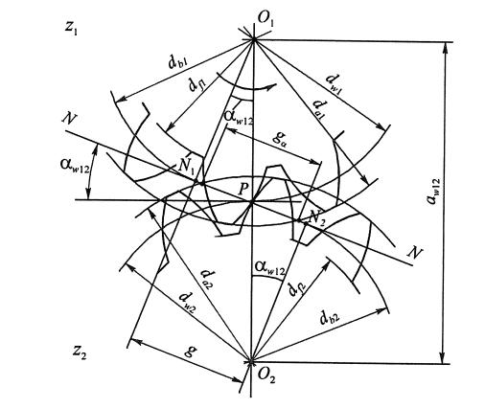

**Рис. 3.2.1 – Евольвентне зачеплення двох зубчастих коліс**

Для попередження проковзування поверхонь на них виконуються зубці. Для забезпечення міцності, високого ККД та довговічності коліс профіль зубців повинен забезпечувати малі швидкості ковзання на поверхнях контакту. Крім цього, профіль зубців повинен виготовлятися простим інструментом. Цим умовам найбільш повно задовольняє евольвентне зачеплення. Крім евольвентного зачеплення існують і застосовуються інші види зачеплень: зачеплення Новікова, циклоїдальне.

Евольвентою кола називається крива лінія, яка отримується таким способом: до краю нерозтяжної нитки, намотаної в один шар на бокову поверхню нерухомого кругового циліндру, прикріпити олівець і провести лінію по аркушу паперу, який лежить в площині розмотування нитки і перпендикулярно вісі циліндра.

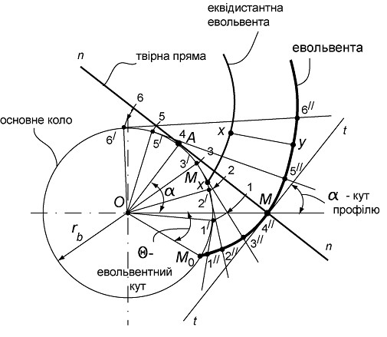

**Рис. 3.2.2 – Побудова евольвенти кола**

Профіль запропонований Ейлером в 1754 році. Зубці відносно легко можуть бути нарізані ріжучим інструментом – гребінкою з прямолінійними ріжучими кромками.

Коло , з якого починається евольвентна поверхня зуба, називається основним. Його позначають db.

Робоча (евольвентна) поверхня зуба

df

db

dω

da

m

m

0.25m

**Рис. 3.2.3 - Геометрія зуба евольвентного профілю:**

da – діаметр кола вершин зубців колеса – коло, що обмежує висоту зубців;

dω – діаметр початкового кола;

db – діаметр основного кола;

df – діаметр кола впадин зубців колеса – коло, що обмежує впадини зубців;

m – модуль зуба (відношення кроку зубців до числа π).

Частина профілю зуба, обмежена ділильним колом та колом виступів, називається верхом зуба.

hа - висота верха зуба.

Частина профілю зуба, обмежена ділильним колом та колом впадин, називається ножкою зуба.

hа - висота ножки зуба.

N1N2 – лінія, яка проходить через полюс зачеплення, дотична до основних кол шестерні і колеса, називається лінією зачеплення.

Точка Р – полюс зачеплення.

Кут αw12, утворюється лінією зачеплення і загальною дотичною, проведеною через полюс зачеплення до ділильних кіл шестерні і колеса, називається кутом зачеплення. Кут профілю зуборізального інструменту 20 градусів.

## 3.3 Геометричні та кінематичні параметри.

Термінологія надана за ГОСТ 16530-83.

Індекси для позначення коліс: 1 – шестерня; 2 – колесо.

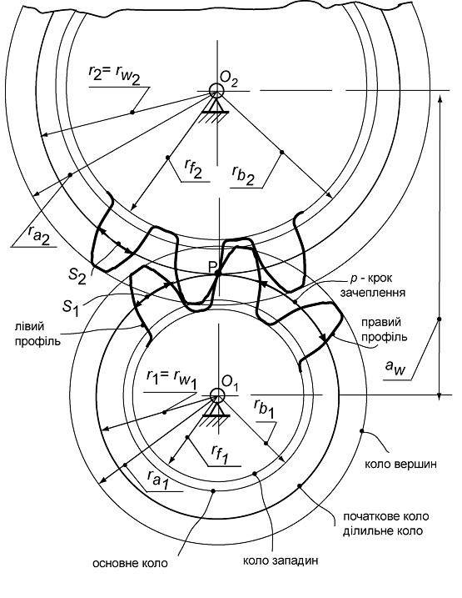

**Рис. 3.3.1-  Геометричні параметри зубчастих коліс**

1**.** Зв’язуючим параметром є модуль зубців (m)-величина пропорційна кроку по початковому діаметру dw.

 (3.3.1)

Визначимо модуль через початковий діаметр і число зубців. Для цього запишемо довжину початкового кола через діаметр  та через добуток кроку (P) на число зубців (z)  і прирівняємо ліві частини.

,

,

Використовуючи першу формулу маємо . (3.3.2)

Модулі зубчатих коліс стандартизовані по двом рядам. Перший ряд є переважаючим : 1; 1,25; 1,5; 2; 2,5; 3; 4; 5; 6; 8; 10; 12; 16; 20; 25; 32; 40.

2. Висота зуба h=2,25 m або h=ha+hf. (3.3.3)

3. Початковий (ділильний) діаметр  (3.3.4)

4. Діаметр кола вершин зубців  (3.3.5)

або .

5. Діаметр основного кола ділильного зв’язані залежністю :

 (3.3.6)

або 

6. Діаметр кола впадин  (3.3.7)

7. Міжосьова відстань – відстань між осями зубчастих коліс

 (3.3.8)

8. Кінематичний параметр – передаточне відношення

 (3.3.9)

Номінальне передаточне число зубчастих передач редукторів стандартизовані. 1-й ряд: 1; 1,25; 1,6; 2; 2,5; 3,15; 4; 5; 6,3; 8; 10; 12,5.

Мінімальне число зубців обмежується умовою виконання правильної евольвенти zmin=17.

## 3.4 Сили в зубчастих передачах.

При передачі крутного моменту зубчастим зачепленням між зубцями по контактній площадці діє розподілене навантаження q. З метою спрощення це навантаження замінюють зосередженою силою Рп (повна сила).

В евольвентному зачепленні повна сила Fп направлена вздовж прямої лінії дотичної до основних кіл.

Гострий кут між лінією зачеплення та прямою перпендикулярною до міжосьової лінії називається кутом зачеплення. Для стандартного евольвентного зачеплення дорівнює 20°. Лінія зачеплення перетинає міжосьову лінію в точці дотику початкових кіл – полюсі зачеплення.

Таким чином приймається, що повна сила в зачепленні перпендикулярна робочій поверхні зуба. Її напрямок співпадає з лінією зачеплення, а точка прикладання знаходиться в полюсі зачеплення.

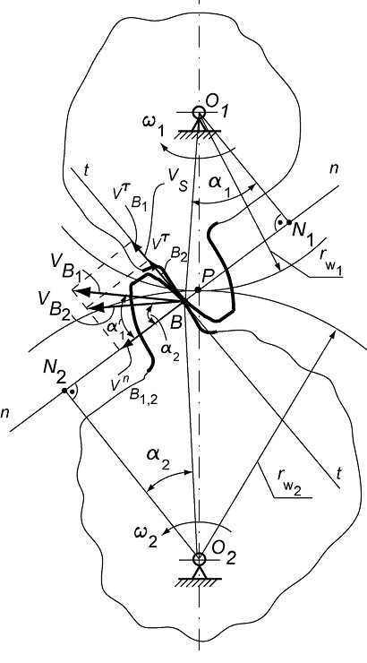

**Рис. 3.4.1 - Сили в зубчастих передачах.**

На зубці шестерні та колеса діють однакові, але протилежні по напрямку повні сили. В зачепленні повну силу розкладають на складові.

Для прямозубої передачі маємо дві складові :

1. Окружну (Ft) направлену по дотичній до початкових кіл перпендикулярно лінії міжосьової відстані.
2. Радіальну (Fr) направлену по радіусу колеса.

В косозубій циліндричній передачі через те, що зуб не паралельний вісі колеса, виникає третя (осьова Fa) складова повної сили. Косозубі та шевронні передачі міцніше прямозубих, мають плавний хід внаслідок поступового входу зубців в зачеплення (не зразу по всій довжині) та працюють відносно безшумно навіть при великих швидкостях. Недоліком косозубих передач є наявність осьової сили, яка намагається здвинути колесо вздовж вісі вала. Застосування шевронних коліс убирає осьову силу. Ці колеса можуть передавати великі потужності при високих окружних швидкостях.

Зобразимо повну силу в тривимірній системі координат і визначимо її складові.

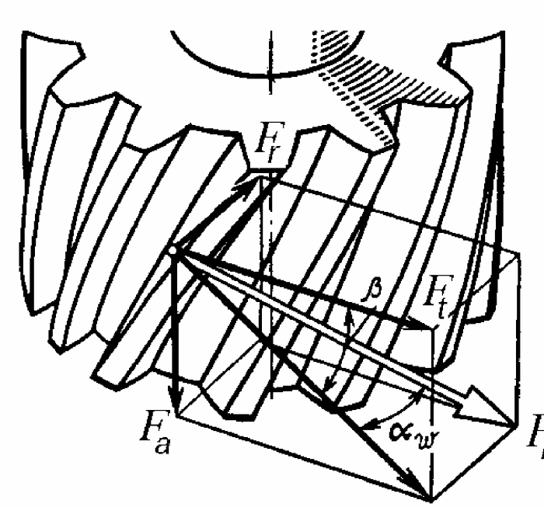

**Рис. 3.4.2 - Складові повної сили в зубчастій передачі.**

Із отриманих складових Ft, Fa, Fr тільки одна є потрібною, це Рt, яка створює крутний момент М.

Складові повної сили визначаються за формулами:

1. Окружна  (3.4.1)
2. Осьова  (3.4.2)
3. Радіальна  (3.4.3)

Для прямозубої циліндричної передачі, де кут нахилу зубців дорівнює нулю, будемо мати . Відповідно, в такій передачі осьова сила не виникає.



В шевронній передачі зубці нарізані з зустрічним кутом нахилу, тому осьові сили взаємно врівноважуються в самому колесі і на вісь не передаються.

В процесі роботи зубці піддаються :

* Змінним згинальним деформаціям;
* Зношуванню робочих поверхонь через тертя при значних контактних напруженнях.

Загальна методика розрахунку зубців стандартизована.

Розрахунок розглядається на прикладі курсової роботи на практичних заняттях.

При неточному розрахунку, великих перевантаженнях, порушенні правил нормальної експлуатації можлива поломка зубців, викришування, заїдання, і передчасне зношування робочих поверхонь зубців.

Поломка зубців призводить до виходу зі строю передачі, пошкодженню підшипників, валів. Причини: перевантаження, фактори, які викликають втомленість.

Викришування від втомленості поверхневих шарів зубців є найбільш поширеним видом пошкоджень. На робочих поверхнях з’являються поглиблення, і носять характер втомленості. Тому їх розраховують на контактну витривалість.

Заїдання є наслідком роздавлювання масляної плівки в зоні контакту зубців, зчеплення поверхневих часток матеріалу шестерні та колеса і залишаються на поверхні менш міцного зуба ямки.

Зношування виникає внаслідок стирання робочих поверхонь зубців внаслідок механічного, молекулярно-механічного і корозійно-механічного зношування.

**Як висновок**, можна сказати, що зубчасті передачі є основними передачами в техніці і слугують для перетворення параметрів руху. Розрізняються по видам передач та формі зубів.

Також методика розрахунку стандартизована. Її суть полягає в тому, щоб визначити мінімальне значення стандартного модуля, який забезпечує необхідну міцність та визначенні геометричних розмірів передачі.

# 4. КОНІЧНІ ТА ЧЕРВ'ЯЧНІ ЗУБЧАСТІ ПЕРЕДАЧІ.

4.1 Конічні зубчасті передачі. Конструкція. Призначення. ККД.

4.2 Черв‘ячні зубчасті передачі. Конструкція. Призначення. ККД.

4.3 Сили в передачах.

## 4.1 Конічнізубчасті передачі.Конструкція. Призначення. ККД.

***Конічні зубчасті передачі*** (рис. 4.1.1) застосовують у тих випадках, коли вісі валів перетинаються під деяким кутом ( як правило, α= 90º).

Передачі з міжосьовим кутом, відмінним від 900, застосовують рідко внаслідок складності форм і технології виготовлення корпусних деталей, які несуть ці передачі, хоч для самих коліс міжосьовий кут не має значення. Незважаючи на те, що конічні колеса складніші ніж циліндричні у виготовленні і монтажі, вони мають достатньо широке використання в машинобудуванні, яке визначається умовами компонування вузлів машин.

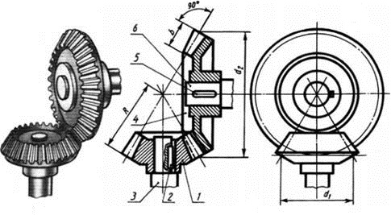

**Рис. 4.1.1 – Зовнішній вигляд конічної зубчастої передачі**

Прямозубі конічні зубчасті колеса доцільно застосовувати при невисоких колових швидкостях (до 2...3 м/с допустимо до 8 м/с). Зубці оброблюють на спеціальних верстатах для нарізування конічних коліс. В масовому і крупносерійному виробництві у зв’язку з можливістю компенсації при нарізуванні зубців наступних деформацій загартування конічні колеса не шліфують, а обмежуються притиркою. В конічних колесах для забезпечення при складанні правильного контакту зубців передбачають можливість осьового регулювання зубчастих коліс.

Конічні передачі більш складні, ніж циліндричні у виготовленні та монтажі внаслідок наступних причин:

– для нарізування конічних коліс потребуються спеціальні верстати;

– необхідно витримувати допуски на кути та;

– при монтажі треба забезпечувати збіг вершин конусів;

– складніше виконувати колеса тієї самої точності, що й циліндричні;

– перетинання валів ускладнює розташування опор (одне з конічних коліс розташовується, як правило, консольно, при цьому збільшується нерівномірність розподілення навантаження по довжині зубця);

– у конічному зачепленні діють осьові сили, що ускладнює конструкцію опор.

Навантажувальна спроможність конічної прямозубої передачі складає ≈ 0,85 циліндричної.

Аналогом початкових та ділильних циліндрів є початкові та ділильні конуси. Початкові і ділильні конуси, як правило, у конічних коліс співпадають, внаслідок того, що для конічних коліс кутову корекцію практично не застосовують.

Коефіцієнт корисної дії конічних передач залежить від багатьох чинників. В першу чергу від точності виготовлення та збирання. При доброму змащенні і виконанні необхідних вимог по точності коефіцієнт корисної діє передачі складає 0,95-0,98.

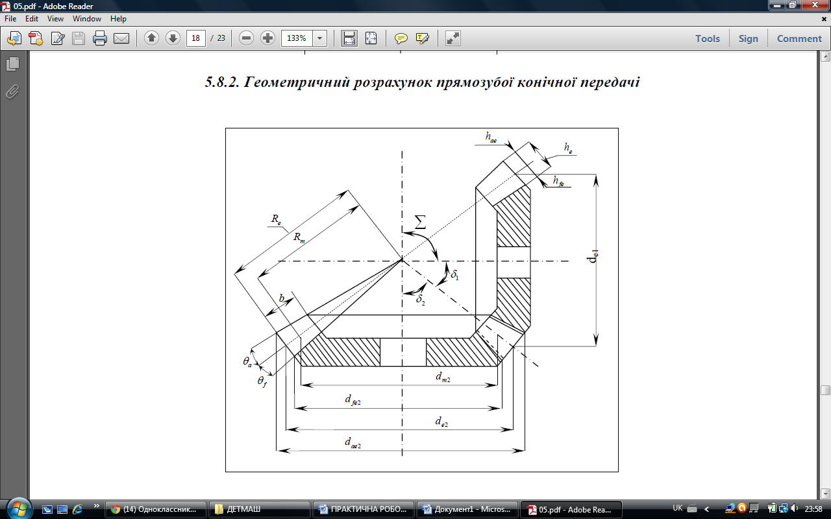

**Рис. 4.2 – Геометричні параметри конічної передачі**

Визначаємо основний параметр передачі – зовнішній подільний діаметр колеса:

,(4.1.1)

де KHβ - коефіцієнт, враховуючий розподілення навантаження по ширині вінця , KHβ = 1;

- коефіцієнт виду конічних коліс,= 1;

*Отримане значення зовнішнього подільного діаметра колеса dd2  для нестандартних передач округлити до найближчого значення із ряду нормальних лінійних розмірів Rа40*

Визначаємо кути подільних конусів шестерні δ1 та δ2 :

δ2 = arctgu, (4.1.2)

δ1 = 90o - δ2

Визначаємо зовнішню конусну відстань Re , мм:

Re = de2/2sinδ2 , (4.1.3)

Визначаємо ширину зубчастого вінця шестерні та колеса b, мм:

b=ΨRRe , (4.1.4)

де ΨR= 0,285 – коефіцієнт ширини вінця.

Визначаємо зовнішній коловий модуль me , мм:

, (4.1.4)

де КFβ =1- коефіцієнт, враховуючий розподілення навантаження по ширині вінця для прямозубих передач;

F=0,85 - коефіцієнт виду конічних коліс;

*Значення модуля, отримане з точністю до двох знаків після коми, до стандартної величини не округляти, прийняти* мм

Визначаємо число зубців колеса z2 та шестерні z1 :

z2 = de2/me , (4.1.5)

z1 = z2/u (4.1.6)

*отримані значення округлити в більшу сторону до цілого числа. Із умови зменшення шуму та відсутності підрізання зубців рекомендується прийматиz1≥18 – для прямозубих коліс.*

Визначаємо фактичне передаточне число uф та перевіряємо його відхилення Δu від заданого u :

uф = z2/z1, (4.1.7)

Δu=100% ≤ 4%, (4.1.8)

*При невиконанні норми відхилення передаточного числа Δu слід перерахувати z1 та z2.*

Визначаємо дійсні кути ділильних конусів шестерні δ1 та δ2 :

δ2 = arctguф , (4.1.9)

δ1 = 90о- δ2, (4.1.10)

***Визначаємо основні геометричні параметри передачі .***

Діаметр ділильного кола

* конічної шестірні:

de1=mez1, (4.1.11)

* конічного колеса:

de2=mеz2, (4.1.12)

Діаметр вершин зубців:

* конічної шестірні:

dae1=de1+2mecosδ1, (4.1.13)

* конічного колеса:

dae2=de2+2mecosδ2, (4.1.14)

Діаметр западин зубців:

* конічної шестірні:

dfe1=de1-2,4mecosδ1, (4.1.15)

* конічного колеса:

dfe2=de2-2,4mecosδ2, (4.1.16)

*Точність обчислення ділильних діаметрів коліс до 0,01мм.*

Визначаємо середній ділильний діаметр шестерні та колеса :

d1≈0,857de1, (4.1.17)

d2≈ 0,857de2,(4.1.18)

*значення d1  та d2 до цілого числа не округляти.*

В якості торцевих перерізів розглядають перерізи поверхнями додаткових конусів.

Конуси, утворюючі яких перпендикулярні до утворюючих ділильних конусів, мають назву додаткові конуси.

Переріз зубця додатковим конусом має назву торцевий переріз

Розміри по зовнішньому торцю зручніші для замірів, їх вказують на кресленнях. Розміри у середньому перерізі використовують у силових розрахунках.

## 4.2 Черв‘ячні зубчасті передачі. Конструкція. Призначення. ККД.

***Черв’ячна передача*** являє собою кінематичну пару, яка складається з черв’яка та черв’ячного колеса. Вона призначена для передачі обертального руху між валами, вісі яких перехрещуються, зазвичай кут схрещування осей складає θ = 90°.

Черв'ячні передачі застосовують при невеликих і середніх потужностях, що звичайно не перевищують 50 кВт. Застосування передач при великих потужностях неекономічне через порівняно низький ККД і вимагає спеціальних заходів для охолодження передачі, щоб уникнути сильного нагрівання.

Черв'ячні передачі широко застосовують у верстатах, підйомно-транспортних машинах, тролейбусах, автомобілях та іншій техніці. Об’єм застосування цих передач від інших передач зачепленням складає приблизно 10%.

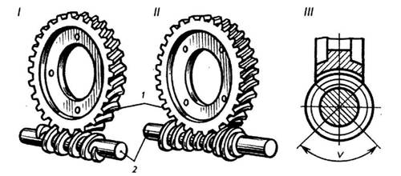

**Рис. 4.2.1 – Зовнішній вигляд черв`ячної зубчастої передачі**

У більшості випадків ведучим є черв'як, тобто короткий гвинт із трапецієподібним чи близьким до нього різьбленням. Для облягання тіла черв'яка вінець черв'ячного колеса має зубці дугоподібної форми, що збільшує довжину контактних ліній у зоні зачеплення. Параметрам черв'яка приписується індекс *1*, а параметрам колеса індекс *2.* Черв'ячна передача - це зубчасто-гвинтова передача, рух у якій здійснюється за принципом гвинтової пари.

Зубці черв’ячних коліс мають дугову форму. Це забезпечує облягання тіла черв’яка і збільшує довжину контактних ліній.

Зуб черв’ячного колеса

а б

**Рис. 4.2.2 – Вигляд зубця черв’ячного колеса (а) та зубців черв’яка (б)**

Залежно від форми зовнішньої поверхні черв'яка передачі бувають з циліндричним *(а)* чи з глобоїдним (б) черв'яком.

Глобоїдна передача має підвищений ККД, більш надійна і довговічна, але через складність виготовлення має обмежене застосування.

Черв’як являє собою гвинт. Різьба може бути нарізана на циліндрі (циліндричні черв’яки).

Профіль різьби може бути трапецієвидний, як показано на малюнку (Архімеда черв’як, в торцевому перерізі витки цього черв’яка окреслені спіраллю Архімеда) або робочі поверхні можуть бути окреслені евольвентою (евольвентні черв’яки можна розглядати як косозубе циліндричне колесо з великим кутом нахилу зуба до твірної циліндра і з малим числом зубців, профіль окреслений евольвентою).

У глобоїдних черв’яків різьба нарізана на поверхні глобоїда. В центральній осьовій площині черв’яка витки мають прямолінійний профіль. Передачу з таким черв’яком називають глобоїдною.

При однакових габаритах навантажувальна здатність глобоїдних передач значно вище, ніж з циліндричним черв’яком (сприймають навантаження в 4 рази більше). Однак такі передачі знаходять мале поширення в зв’язку зі складністю виготовлення і наладки, а також внаслідок значного тепловиділення.

**Класифікація червячних передач.**

***За формою початкової поверхні черв'яка:***

* + циліндричні;
  + глобоїдні;

***За формою профілю витків черв'яка у торцевій площині***:

* + конволютні (черв'як ZN);
  + евольвентні (черв'як ZI);
  + архімедові (черв'як ZA);

***За розміщенням черв'яка щодо колеса:***

* + з нижнім розміщенням;
  + з верхнім розміщенням;
  + з бічним розміщенням;

***За конструктивним оформленням:***

* + відкриті;
  + закриті;

***За кількістю заходів***[***різьби***](https://uk.wikipedia.org/wiki/%D0%A0%D1%96%D0%B7%D1%8C)***:***

* + однозахідні;
  + багатозахідні (найчастіше дво- або чотиризахідні).

**Переваги черв’ячних передач:**

* плавність і безшумність роботи.
* компактність і порівняно невелика маса конструкції.
* можливість одержання великих передаточних чисел (в окремих випадках у несилових передачах до 1000).
* можливість одержання самогальмівної передачі, що дозволяє передавати рух тільки від черв'яка до колеса. Самогальмування черв'ячної передачі дозволяє виконати механізм без гальмівного пристрою, який перешкоджає зворотному обертанню колеса.

**Недоліки черв’ячних передач:**

* обмеженість потужності, що передається (не вище 50-100 кВт).
* порівняно низький ККД (0,7-0,92)через ковзання витків черв'яка по зубцях колеса.
* значне виділення тепла в зоні зачеплення черв'яка з колесом.
* необхідність застосування для вінців черв'ячних коліс дефіцитних антифрикційних матеріалів (бронза) та висока вартість інструменту для нарізання зубців (черв’ячної фрези), а також шліфування червяка.
* підвищений знос та схильність до заїдання.

**Матеріали черв’ячної пари.**

Оскільки в черв'ячному зачепленні переважає тертя ковзання, матеріали черв'ячної пари повинні мати низький коефіцієнт тертя, гарну зносостійкість і знижену схильність до заїдання. Для цього в черв'ячній передачі застосовують різнорідні матеріали при малій шорсткості дотичних поверхонь.

Черв'яки виготовляють із середньовуглецевих сталей марок 40, 45, 50 або легованих сталей марок 40Х із поверхневим загартуванням до твердості НRС 45... 55. При цьому необхідне шліфування і полірування робочих поверхонь витків. Зубчасті вінці черв'ячних коліс виготовляють переважно з бронзи, при цьому вибір марки матеріалу залежить від швидкості ковзання і тривалості роботи. А колісний центр зі сталі.

При малих швидкостях ковзання черв'ячні колеса можна виготовляти із сірих чавунів марок СЧ12-28, СЧ15-32 та інших.

da

df

d

p

**Рис. 4.2.2 – Геометрія передачі черв’яка**

Відстань «р», виміряна між однойменними точками двох сусідніх витків профілю різьби черв’яка, називається кроком черв’яка і черв’ячного колеса. Відношення кроку до числа π =3.1415926 називають модулем «m».

Геометричні розміри черв'яка і колеса визначають за формулами, аналогічними формулам для зубчастих коліс. У черв'ячній передачі розрахунковим є осьовий модуль черв'яка *m,* що дорівнює торцевому модулю черв'ячною колеса. Значення розрахункових модулів *т* вибирають за ГОСТ 19672—74 (1-й ряд, витяг):

1, 1.25; 1,6; 2; 2,5; 3,15. 4, 5, 6,3, 8.10,16; 20 мм

Кут профілю витка в осьовому перерізі *2а* = *40°*.

Крок черв'яка

*р = π*·m* (4.2.1)

звідки модуль

*m = p / π*  (4.2.2)

Циліндр, на твірній якого товщина витка і ширина впадини однакові, називають ділильним, і визначається за формулою

*d1 = q*m* (4.2.3)

де *q —* число модулів у ділильному діаметрі черв'яка чи коефіцієнт діаметра черв'яка. Значення m та q стандартизовані.

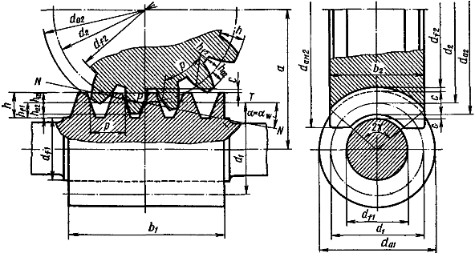

**Рис. 4.2.3 - Діаметри черв'яка і колеса**

Черв'як може мати одновиткову (однозаходну ) або багатовиткову (багатозаходну) різьбу. Число заходів різьби z1. Застосовують черв’яки з z1= 1, 2, 4.

Хід витка

*Рz = рz1* (4.2.4)

де *z1* - число заходів черв'яка.

Кут підйому лінії витка

*tgγ = z1/q*  (4.2.5)

Висота голівки витка черв'яка і зубця колеса *h*a1 = *ha2* = *m*, висота ніжки витка черв'яка і зубця колеса *hf1 = hf2 = 1,2m*

Діаметр вершин витків черв’яка

*da1* = *d1+ 2ha1 = m(q+2)* (4.2.6)

Діаметр западин черв'яка

*df1= d1 – 2,4hf1 = m(q – 2,4)* (4.2.7)

Міжосьова відстань:

aω = 0.5· m· (q+z2) (4.2.8)

Основні геометричні розміри вінця черв'ячного колеса визначають у його середньому перетині. До них відносяться:

Ділильний діаметр

*d2 = m×·z2* (4.2.9)

Діаметр вершин зубців

*da2 = d2 + 2ha2 = m(z2+2)* (4.2.10)

Діаметр западин колеса

*df2 = d2 – 2,4hf2 = m(z2 – 2,4)* (4.2.11)

Міжосьова відстань передачі

*aω = (d1 + d2) /2= m(q+z2)/2* (4.2.12)

Найбільший діаметр черв’ячного колеса

*daω2 ≤ da2 + 6m/(z1+2)* (4.2.13)

Ширина вінця черв'ячного колеса залежить від діаметра вершин витка черв'яка:

при *z1 = 1 ... 2 b2 ≤ 0,75da1*

при *z****1****= 4**b2 ≤ 0,67da1*

***Передаточне число*** визначають з умови, що за один оберт черв’яка колесо повернеться на число зубців, яке рівне числу витків черв’яка.

Кутову швидкість черв'ячного колеса можна визначити за формулою:

*ω2 = ω1 (d1 /d2 )tgγ = ω1 [mq/(mz2)]tgγ = ω1 z1/z2* (4.2.14)

де *z1* - число витків черв'яка.

Передаточне відношення передачі

*U = ω1 / ω2* (4.2.15)

передаточне число передачі

*u = z2 / z1* (25.2.16)

На практиці в силових передачах застосовують черв'яки з числом витків *z1* = 1…4. Зі збільшенням *z1* зростають технологічні труднощі виготовлення черв'яка.

## 4.3 Сили в передачі.

При роботі ***конічної передачі*** виникаюче навантаження між зубцями навантаження розподілене по п’ятну контакту, при чому не рівномірно. Найбільшу частину навантаження сприймає частина зуба, розташована ближче до зовнішнього торця. Для аналізу силового впливу в передачі розподілене навантаження замінюють зосередженою силою (Fn ) та з метою спрощення вважають, що ця сила зосереджена посередині ширини вінця колеса.

Fn

Лінія контакту

**Рис. 4.3.1** - **Повна сила, яка діє на поверхню зуба**

Вектор повної сили Fn перпендикулярний робочій поверхні зуба. Цю повну силу розкладають на три складові в декартовій системі координат:

Fn

Fo

Fr

Ft

x

y

z

а) осьову Fo;

б) радіальну Fr;

в) окружну Ft.

**Рис. 4.3.1 - Складові повної сили**

Корисною складовою є тільки сила Ft , яка рівна:

Ft=2Мкр/dm. (4.3.1)

Сила Fr намагається роздвинути зубчасті колеса, а сила Fo змістити колеса вздовж вісі.

***У черв’ячній передачі,*** сила черв’яка сприймається не одним, а декількома зубцями колеса, але для спрощення розрахунку силу взаємодії черв’яка і колеса *Fn*, приймають зосередженою і прикладеною у полюсі зачеплення *П* по нормалі до робочої поверхні витка.

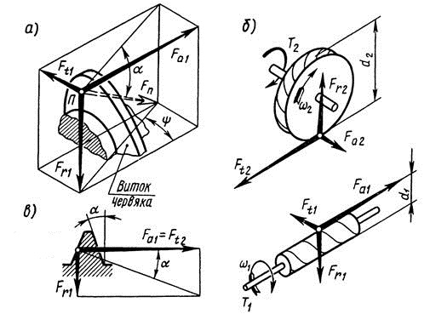

**Рис. 4.3.2 - Сили в черв'ячній передачі:**

**а) - розкладання сил зачеплення; б) - сили в перерізі витку черв'яка; в) - сили на витку черв'яка.**

За правилом паралелепіпеда *Fп* розкладають у трьох взаємно перпендикулярних напрямках на складові *Ft,Fr, Fa -* Для чіткості зображення сил, черв'ячне зачеплення розсунуте. Окружна силана черв'яку *Ft1*чисельно дорівнює осьовій силі на черв'ячному колесі *Fa2.*

*Ft1 = Fa2 = 2T1/d1* (4.3.2)

де *T1* - крутний момент на черв'яку.

Окружна сила на черв'ячному колесі *Ft2* чисельно дорівнює осьовій силі на черв'яку *Fa2.*

*Ft2 = Fa1 = 2T2 /d2,* (4.3.3)

де *Т2 -* крутний момент на черв'ячному колесі.

Радіальна сила на черв'яку *Fr1* чисельно дорівнює радіальній силі на колесі *Ft2.*

*Fr2 = Fr1 = Ft2tga* (4.3.4)

Розкладемо:

Ft1 = Fo2 =2 М1 / d1,

Ft2 = Fo1 =2 M2/ d2,

Fr 1 = Fr2.

Можна також отримати:

Ft1 = Ft2 · tg γ,

Fr = Ft2 tg α,

де γ – кут підйому гвинтової лінії на черв’яку;

α – кут профілю різьби черв’яка в осьовому перерізі (зазвичай 20°).

Із формул відомо, що корисна сила на черв'яку перетворюється в корисну силу на колесі з великою втратою.

# 5. ГВИНТОВІ, ГЕПОЇДНІ, ПЛАНЕТАРНІ ТА ХВИЛЬОВІ ЗУБЧАСТІ ПЕРЕДАЧІ. ПЕРЕДАЧІ ПЕРЕТВОРЕННЯ РУХУ.

5.1 Гвинтові та гепоїдні передачі.

5.2 Хвильові передачі.

5.3 Фрикційні передачі.

5.4 Передачі перетворення руху (рейкова, кулачкова, "гвинт-гайка").

5.5 Передачі переривчастого руху.

## 5.1 Гвинтові та гепоїдні передачі.

***Гвинтова зубчаста передача*** складається з косозубих циліндричних коліс, вісі яких перехрещуються. Зубці коліс мають евольвентний профіль. Основне застосування мають гвинтові передачі з кутом між осями, рівним 90.

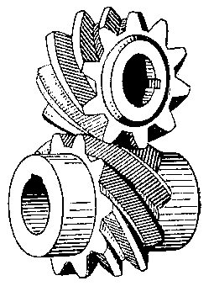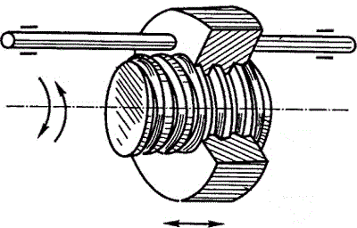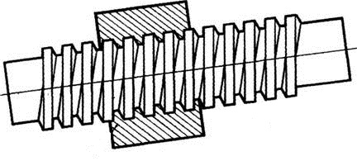

**Рис. 5.1.1 –Гвинтові зубчасті передачі.**

**Сили в гвинтовій зубчастій передачі.**

Крутний момент з шестерні на колесо передається зубчастим зачепленням. Розрахунок складових сил аналогічний розрахунку для циліндричних косозубих коліс. Однак через перпендикулярне розташування вісей валів, корисна окружна сила шестерні дорівнює осьовій силі колеса і навпаки. Таке перетворення сил призводить до втрат енергії, а відповідно до пониження ККД передачі.

**Переваги гвинтових зубчастиих передач:**

* безшумні в роботі, що досягається підвищеною плавністю зачеплення;
* прості за конструкцією і у виготовленні;
* дозволяють отримувати великий виграш у зусиллях.

**Недоліки гвинтових зубчастиих передач:**

* відносно низький [ККД](https://uk.wikipedia.org/wiki/%D0%9A%D0%9A%D0%94);
* схильність до заїдання;
* відносна тихохідність передач.

***Гепоїдна передача***представляє собою конічну зубчасту передачу, вісі валів в якій перехрещуються. Гепоїдні колеса виконують як правило з круговими зубцями. В гепоїдних передачах, на відміну від гвинтових забезпечується контакт, близький до лінійного з оптимальною формою і розмірами плями контакту. Вони аналогічні конічним передачам із криволінійними зубцями. При однаковому діаметрі колеса і передаточному числі діаметр шестерні в гепоїдних передачах має більше значення ніж в конічних.

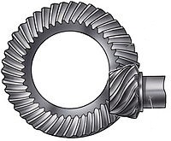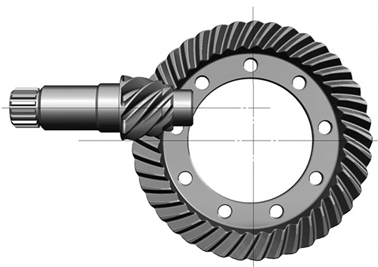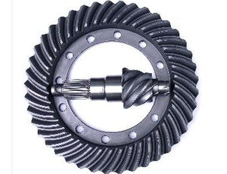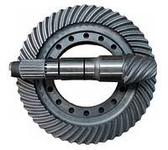

**Рис. 5.1.2 –Гепоїдні передачі.**

**Переваги гепоїдних передач:**

* підвищена несуча здатність, тому що в зачепленні одночасно знаходяться декілька пар зубців;
* швидкість ковзання зубців значно менша, ніж в гвинтових зубчастих передачах;
* зубці добре приробляються;
* плавність роботи.

**Недоліки гепоїдних передач:**

* підвищену схильність до заїдання робочих поверхонь зубців;
* важкість у виготовленні в зв’язку з складністю форми зубців;

**Геометричні та кінематичні характеристики гвинтовихта гепоїдних зубчастиих передач**

Для косозубого колеса крок між зубцями можливо виміряти в двох напрямках: перпендикулярно вісі колеса і перпендикулярно зубу колеса. Отримаємо окружний крок (рt) та нормальний крок (рn) відповідно. Якщо розділити значення цих кроків на число π, то отримаємо два значення модуля:

mt – окружний (торцевий) модуль; його значення буде залежати від кута нахилу зубців;

mn- нормальний модуль; його величина стандартизована і визначається ріжучим інструментом, з допомогою якого виготовляється зубчасте колесо.

mt = mn / cos β (5.1.1)

Діаметри ділильних кіл дорівнюють:

dω1 = mt1 · z1 ; (5.1.2)

dω2 = mt2 · z2. (5.1.3)

Міжосьова відстань: аω =0.5(dω1 + dω2 ) (5.1.4)

Передаточне відношення:

U = ω1  / ω2 = z 2 / z1 = dω2 ·tgβ1 / dω1, (5.1.5)

де

ω1  та ω2 – кутові швидкості ведучого і веденого зубчастих коліс;

z1 та z 2  - число зубців коліс;

β1 - кут нахилу зубців шестерні.

З формули випливає, що передаточне відношення передачі можна змінювати, змінюючи діаметри початкових кіл та кути нахилу зубців. У силових передачах при необхідності забезпечити високий ККД, кути нахилу вибирають рівними чи близькими.

## 5.2 Хвильові передачі.

***Хвильові зубчасті передачі***кінематично представляють собою планетарні передачі з одним гнучким зубчастим колесом.

Найбільш поширена хвильова передача складається з водила *3*, що обертається, гнучкого колеса 2 із зовнішніми зубцями та нерухомого твердогоколеса 1 із внутрішніми зубцями.

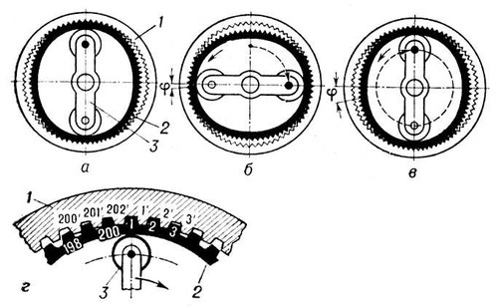

**Рис. 5.2.1 –Хвильові передачі**

Водило складається з овального кулачка і спеціального шарикопідшипника. Гнучке зубчасте колесо *2* виготовляють у вигляді стакана з тонкою стінкою, яка легко деформується. Довжина стакана колеса близька до його діаметра. Тверде зубчасте колесо *1* з'єднане з корпусом.

Складання зачеплення здійснюють після деформування гнучкого колеса водилом. Деформований зубчастий вінець гнучкого колеса приймає овальну форму, утворюючи при цьому ніби два сателіти, зв'язаних гнучкою стінкою стакана. Гнучке колесо деформується так, що на кінцях великої осі овалу зубці зачіпляються на повну робочу висоту. На малій осі зубці не зачіпляються. Між цими ділянками зачеплення часткове. На рисунку видно, що хвильова передача може забезпечити одночасне зачеплення великого числа зубців.

У хвильовій передачі перетворення руху здійснюється за рахунок деформування зубчастого вінця гнучкого колеса. При обертанні водила хвиля деформації біжить по обводу гнучкого зубчастого вінця; при цьому вінець обкатується в зворотному напрямку по нерухомому твердому колесу, обертаючи стакан і вал Тому передача називається хвильовою, а водило — хвильовим генератором

Існує багато різновидів хвильових передач. Наприклад, для передачі руху через герметичну стінку в хімічній, авіаційній, космічній, атомнійта інших галузях техніки застосовують герметичну хвильову передачу. В даному випадку гнучкий зубчастий вінець розташовано всередині стакана *1*, герметичне з'єднаного з корпусом. Рух передасться від генератора хвиль *Н* до твердого колеса *2,* з'єднаного з валом.

Хвильова зубчаста передача запатентована в 1959 р. і перебуває в стадії інтенсивного дослідження.

**Перевагихвильових передач:**

* здатність передавати великі навантаження, оскільки в зачепленні одночасно знаходиться велике число зубців;
* можливість передачі руху в герметичний простір без застосування ущільнень;
* велике передаточне число при малих габаритах і порівняно високому ККД: для однієї ступені U < 300 при ККД η = 0,8 – 0,9;
* працюють з меншим шумом ніж планетарні, за мають високу деформуючу здатність.

**Недоліки хвильових передач:**

* складність виготовлення гнучкого колеса і генератора;
* обмеження кутової швидкості вала генератора при великих діаметрах коліс (щоб уникнути великих окружних швидкостей в ободу генератора).

## 5.3 Фрикційні передачі.

***Фрикційна передача*** - механізм який призначений для передачі обертового моменту з одного вала до іншого за рахунок сил тертя, які виникають між насадженими на вали котками.

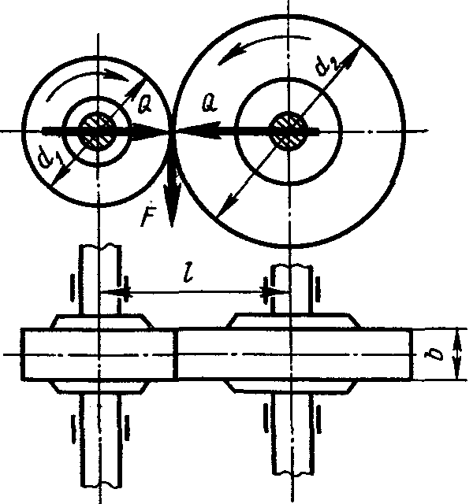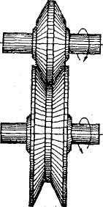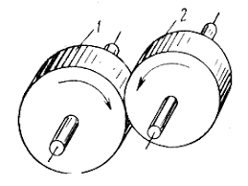

**Рис. 5.3.1 –Фрикційні передачі**

**Переваги фрикційних передач:**

* простота конструкції і обслуговування;
* рівномірність і безшумність роботи;
* можливість плавного регулювання передаточного відношення без зупинки механізму;
* можливість запобігання аваріям в разі перевантаження та поломки.

**Недоліки фрикційних передач:**

* велике і нерівномірне спрацювання робочих поверхонь котків під час буксування;
* великі навантаження на вали і підшипники; непостійність передаточного відношення в наслідок  проковзування котків.

Найпростіша фрикційна передача складається з двох коліс (котків), які притиснуті один до одного. Обертовий рух від ведучого котка до веденого передається силами тертя, які виникають в місцях контакту. Передача працюватиме у випадку коли сила, якою притискаються котки один до одного, буде більша за окружну силу передачі.

Це умова працездатності передачі і виражається вона формулою:

Fтр ≥ Ft, (5.3.1)

де Fтр  - сила тертя; Ft – окружна сила

Порушення цієї умови призводить до буксування, а відповідно до недопустимого зносу котків.

Для  забезпечення   необхідної сили тертя  Fтр    котки притискують один до другого силою   Fr ,  яка набагато більша від колової   Ft .

Матеріали тіл кочення мають високі зносостійкі характеристики та високу міцність робочих поверхонь і як можна більший коефіцієнт тертя ковзання, високий модуль пружності. Найчастіше використовують для виготовлення котків сталь ШХ15, яка може працювати як в масляній ванні так і всуху. Широкого застосування в силових передачах отримали котки виготовлені з чавуна.

Для несилових передач котки виготовляють з неметалічних матеріалів (дерево, фібра), або з металічних, які покриті. шкірою, гумою, прогумованою тканиною. Котки з неметалевих матеріалів працюють в суху.

Під час проектування передачі для ведучого котка призначають менш міцний матеріал, з метою запобігання утворення задирів та лисок у випадку буксування передачі.

Застосування фрикційних передач визначається їх характеристиками. Найширше використання фрикційні передачі отримали як варіатори в металорізальних верстатах, текстильних, транспортних та інших машинах.

**Геометричні та кінематичні характеристики фрикційних передач**

Циліндрична фрикційна передача характеризується:

- передаточне відношення, яке визначають за формулою:

 (5.3.2)



де  ε - коефіцієнт ковзання 0,005.... 0,03,  D1 і D2 - діаметри ведучого і веденого котків.

## 5.4 Передачі перетворення руху.

***Рейкові передачі*** призначені для перетворення обертального руху в поступальний і навпаки.

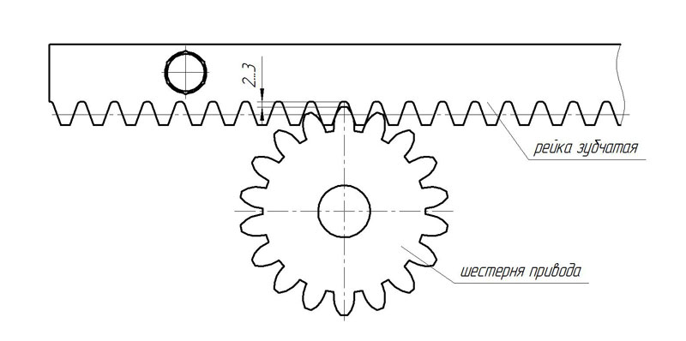

**Рис. 5.4.1 – Передача шестерня-рейка**

**Застосування рейкових передач:**

Для підняття вантажів (домкрати), створення великих зусиль (преси, натискувальні пристрої, тиски) і отримання точних переміщень (ходові гвинти станків, вимірювальні пристрої, ділильні та регулювальні пристрої).

**Кулачкові передачі**— це три ланковий [механізм](https://uk.wikipedia.org/wiki/%D0%9C%D0%B5%D1%85%D0%B0%D0%BD%D1%96%D0%B7%D0%BC), що складається з двох рухомих [ланок](https://uk.wikipedia.org/wiki/%D0%9B%D0%B0%D0%BD%D0%BA%D0%B0_(%D0%BC%D0%B5%D1%85%D0%B0%D0%BD%D1%96%D0%B7%D0%BC)): *кулачка* чи *копіра*, що здійснюють, відповідно, [обертальний](https://uk.wikipedia.org/wiki/%D0%9E%D0%B1%D0%B5%D1%80%D1%82%D0%B0%D0%BD%D0%BD%D1%8F) або [поступальний рух](https://uk.wikipedia.org/wiki/%D0%9F%D0%BE%D1%81%D1%82%D1%83%D0%BF%D0%B0%D0%BB%D1%8C%D0%BD%D0%B8%D0%B9_%D1%80%D1%83%D1%85) та *штовхача*, якщо ланка виконує прямолінійний рух, або [*коромисла*](https://uk.wikipedia.org/wiki/%D0%9A%D0%BE%D1%80%D0%BE%D0%BC%D0%B8%D1%81%D0%BB%D0%BE), якщо ланка забезпечує коливний рух, які утворюють між собою вищу [кінематичну пару](https://uk.wikipedia.org/wiki/%D0%9A%D1%96%D0%BD%D0%B5%D0%BC%D0%B0%D1%82%D0%B8%D1%87%D0%BD%D0%B0_%D0%BF%D0%B0%D1%80%D0%B0), та стояка, з яким ці ланки утворюють нижчі кінематичні пари. Часто для заміни у вищій парі [тертя ковзання](https://uk.wikipedia.org/wiki/%D0%A2%D0%B5%D1%80%D1%82%D1%8F_%D0%BA%D0%BE%D0%B2%D0%B7%D0%B0%D0%BD%D0%BD%D1%8F)[тертям кочення](https://uk.wikipedia.org/wiki/%D0%A2%D0%B5%D1%80%D1%82%D1%8F_%D0%BA%D0%BE%D1%87%D0%B5%D0%BD%D0%BD%D1%8F) і зменшення зношування, у схему механізму включають додаткову ланку - ролик.

Кулачок

Кулачковий вал

Штовхач

**Рис. 5.4.2 – Кулачкові передачі(дискова та циліндрична)**

Вхідною ланкою є кулачок (копір), а вихідною- штовхач або коромисло, залежно від характеру руху. Кулачок (копір) — це ланка, елемент вищої пари який виконаний у вигляді деякої криволінійної поверхні відповідно до заданого закону руху штовхача.

**Використовують кулачкові механізми** для узгодження законів руху різних механізмів, що входять до складу[машини](https://uk.wikipedia.org/wiki/%D0%9C%D0%B0%D1%88%D0%B8%D0%BD%D0%B0)або агрегату.

Кулачкові механізми призначені для перетворення обертального (поступального) руху кулачка (копіра) у зворотно-поступальний (зворотно-обертальний) рух штовхача (коромисла). При цьому у механізмі можна реалізувати перетворення руху по складному закону. Основною перевагою кулачкових механізмів є можливість забезпечення точного позиціювання вихідної ланки. Ця перевага визначила їх використання у найпростіших пристроях циклової промислової автоматики для вмикання-вимикання робочих органів у певній послідовності, в[двигунах внутрішнього згорання](https://uk.wikipedia.org/wiki/%D0%94%D0%B2%D0%B8%D0%B3%D1%83%D0%BD_%D0%B2%D0%BD%D1%83%D1%82%D1%80%D1%96%D1%88%D0%BD%D1%8C%D0%BE%D0%B3%D0%BE_%D0%B7%D0%B3%D0%BE%D1%80%D0%B0%D0%BD%D0%BD%D1%8F)у[системі газорозподілу](https://uk.wikipedia.org/wiki/%D0%93%D0%B0%D0%B7%D0%BE%D1%80%D0%BE%D0%B7%D0%BF%D0%BE%D0%B4%D1%96%D0%BB%D1%8C%D0%BD%D0%B8%D0%B9_%D0%BC%D0%B5%D1%85%D0%B0%D0%BD%D1%96%D0%B7%D0%BC), в[металорізальних верстатах](https://uk.wikipedia.org/wiki/%D0%9C%D0%B5%D1%82%D0%B0%D0%BB%D0%BE%D1%80%D1%96%D0%B7%D0%B0%D0%BB%D1%8C%D0%BD%D0%B8%D0%B9_%D0%B2%D0%B5%D1%80%D1%81%D1%82%D0%B0%D1%82)та інших машинах для відтворення складної траєкторії руху робочих органів.

Кулачкові передачі перетворюють простий (рівномірний) обертальний рух в складний поступальний. Вони широко використовуються в системах управління механічного типу.

# 6. ВАЛИ ТА ОСІ. МУФТИ.

6.1 Призначення, конструкції та класифікація валів.

6.2 Матеріали валів та їх конструювання.

6.3 Призначення та класифікація муфт. Нероз'ємні, роз'ємні та керовані муфти.

## 6.1 Призначення, конструкції та класифікація валів.

Деталь, на яку закріплюють рухомі та нерухомі деталі, що обертаються, або пристрої (наприклад, зубчасте колесо, підшипник, муфту) називають **валом або віссю.**

***Вали***– це деталі, які призначені для передачі крутного моменту вздовж своєї вісі. Вал завжди обертається і завжди передає крутний момент (вал редуктора або ремінної передачі), тобто відбувається згин та кручення, а в окремих випадках додатково розтяг і стиск.

***Вісь*** – це деталь, яка не передає крутного моменту і працює тільки на згин. Вісі можуть бути рухомими (вісь залізничного вагону) і не рухомими (вісь блока).

**Основні конструктивні елементи валів**

Конструктивна форма будь-якого вала зумовлена:

1) розмірами та типом деталей, посажених на нього;

2) величиною і напрямом навантажень;

3) способами закріплення деталей на валах;

4) умовами складання та виготовлення.

Діаметри валів визначають з розрахунків на міцність, жорсткість, вібростійкість aбo за конструктивними міркуваннями, потім округлюють до стандартних значень.

Основні конструктивні елементи валів (рис. 6.1.1):

1 – **галтель** – плавний перехід із радіусом r (r > 0,1d) між двома циліндричними поверхнями з різними діаметрами (d < D);

2 – **шпонковий паз**, в який вставляють шпонку;

3 – кільцева проточка – **канавка** (за ГОСТ) для виходу різального інструмента, шліфувального круга тощо;

4 – конічна **посадочна поверхня** і **різь** (стандартні);

5 – **цапфа** – опорна поверхня вала;

6 – **п'ята** – опорна поверхня вала, яка сприймає лише осьову силу і взаємодіє з опорою – **підп'ятником**;

7 – **центрові отвори, лиски, шліцьові пази, фаски** та інші.

Усі ці елементи – це місця різкої зміни форми і зони максимального напруження в перерізі вала, тому їх називають **концентраторами напружень**.

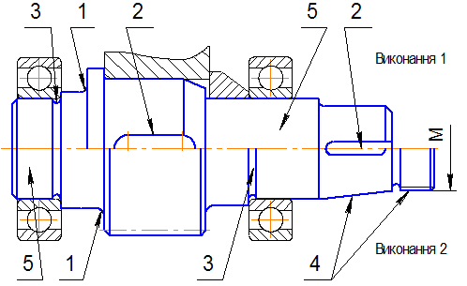

**Рис. 6.1.1– Прямий ступінчастий вал і його конструктивні елементи**

**Класифікація валів.**

а) за призначенням:

- вали передач (несуть деталі передач, наприклад, зубчасті колеса, шківи, зірочки, муфти та інше);

- корінні вали (крім деталей передач несуть ще й робочі органи машини, наприклад , шатуни, диски турбін, затискні патрони стаканів).

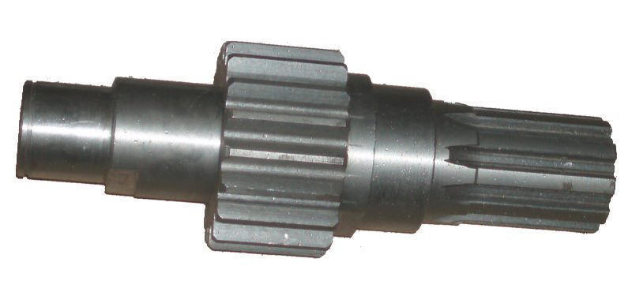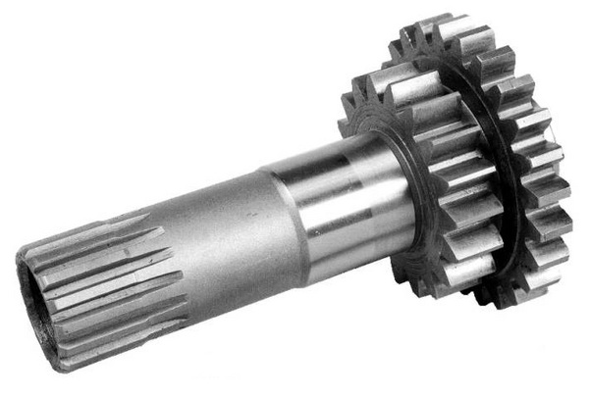

**Рис. 6.1.1 – Вал зубчастої передачі Рис. 6.1.2 – Корінні вали**

б) за формою геометричної вісі:

- прямі;

- кривошипні та колінчасті (використовуються не тільки для передачі моменту, але для перетворення зворотно-поступального руху в обертальний(поршневі двигуни) або навпаки (насоси, станки);

- гнучкі зі змінною формою геометричної вісі (спідометри, тобто для дистанційного виміру або управління).

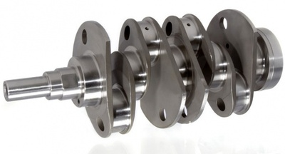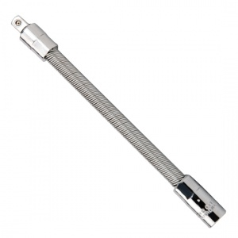

**Рис. 6.1.3 – Колінчастий вал Рис. 6.1.4 – Гнучкий вал**

в) за формою та конструктивними ознаками:

- гладкі (постійного поперечного перерізу);

- ступінчасто-перемінного поперечного перерізу (вали більшості передач);

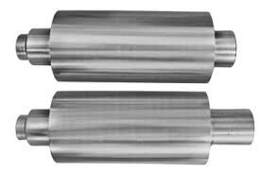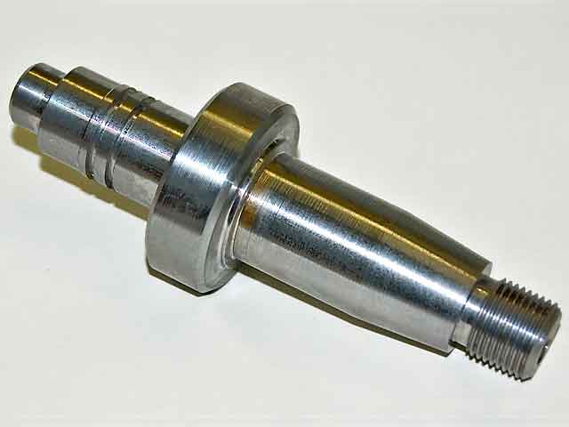

**Рис. 6.1.5 – Гладкий вал Рис. 6.1.6 – Ступінчастий вал**

г) за типом перерізу:

- суцільні;

- пустотні (зменшують масу, але складні при виготовленні).

## 6.2 Матеріали валів та їх конструювання.

Вали та вісі виготовляють, в основному, з вуглецевих сталей марок Ст3, Ст4, Ст5, 30, 40, 45, 50 та легованих сталей 40Х, 40ХН, 30ХГСА та інших, а також з якісного сірого чавуна, високоміцного чавуна. Матеріали повинні бути міцними, добре оброблятися, мати високий модуль пружності.

В основному як заготовку використовують круглий прокат.

Посадочні поверхні валів та осей обробляються на токарних та шліфувальних станках до шорсткості 2.5 0.63

**Конструювання валів та вісей**

Вали та вісі в процесі роботи витримують значні статичні та динамічні навантаження, які можуть призводити до недопустимих пружних деформацій, а також втрати міцності (пластичної деформації) та від втомленості.

Тому вали та вісі розраховують на міцність та жорсткість. Розрахунки носять перевірочний характер. На вали діють поперечні та поздовжні сили, згинаючі та крутні моменти. Початковими даними для проектного визначення мінімального необхідного діаметру є : зовнішній крутний момент (основний зовнішній силовий фактор) і допустиме значення дотичного напруження для вибраного матеріалу. Мінімально можливий діаметр валу, як правило, це діаметр головки вала, який визначається за формулою:

** (мм), (6.2.1)

де **Мкр –** величина діючого крутного моменту, (Н м);

 - величина допустимого дотичного напруження для матеріалу вала (Па).

Після визначення цього параметра проводять ескізну проробку конструкції, опираючись на конструкторські та технологічні рекомендації. Отримані геометричні розміри валу (поздовжні та поперечні) дозволяють провести розрахунок на статичну несучу здатність і на витривалість. При цьому вал вважається балкою на шарнірних опорах, яка навантажена комплексом діючих навантажень. Результатом розрахунків є максимальне значення нормальних та дотичних напружень (σmах и τmах).

 (6.2.2)

де

Ми – величина сумарного згинаючого моменту в небезпечному перерізі вала (Н·м);

Мкр – величина крутного моменту в небезпечному перерізі вала (Н·м);

Wи – момент опору згину небезпечного перерізу вала (м3);

Wp- момент опору кручення небезпечного перерізу вала (м3).

Далі визначається розрахунковий коефіцієнт запасу міцності, який порівнюється з допустимим значенням:

 (6.2.3)

де

nσ  - коефіцієнт запасу міцності по нормальним напруженням;

nτ – коефіцієнт запасу міцності по дотичним напруженням;

 - допустимий коефіцієнт запасу міцності (приймається в діапазоні 1.1…2.5).

; **nτ= τ-1/(Kτ+ψτ)/0.5τmax ,** (6.2.4)

де

σ-1 и τ-1 – границя витривалості матеріалу валу по нормальним та дотичним напруженням при симетричному циклі згину (механічні характеристики матеріалу);

Кσ та Кτ – коефіцієнти концентрації напружень (залежать від форми деталі, шорсткості поверхні та вибираються по довіднику);

ψτ – коефіцієнт чутливості матеріалу до асиметричного циклу навантаження.

Наприклад, для сталі 45 σв=900МПа; σ-1=380МПа; τ-1=230МПа; ψτ =0.05.

Розрахунок валів на жорсткість полягає в визначенні максимальних прогинів, кутів повороту та закручування поперечних перерізів вала.

Формули для розрахунків конкретної конструкції беруться з довідників по опору матеріалів. Розрахункові величини не повинні перевищувати допустимі значення, які наводяться в довідковій літературі (визначаються експериментально з умов надійної роботи передачі і підшипників).

Розрахунок вісей на міцність та жорсткість принципово не відрізняється від розрахунку валів. Необхідно також враховувати, що на вісь не діють крутні моменти.

## 6.3 Призначення та класифікація муфт. Нероз'ємні, роз'ємні та керовані муфти.

***Муфта*** – це [пристрій](http://uk.wikipedia.org/wiki/%D0%9F%D1%80%D0%B8%D1%81%D1%82%D1%80%D1%96%D0%B9) для постійного або тимчасового поздовжнього сполучення циліндричних частин елементів машини або споруд ( [валів](http://uk.wikipedia.org/wiki/%D0%92%D0%B0%D0%BB), труб, сталевих [канатів](http://uk.wikipedia.org/wiki/%D0%9A%D0%B0%D0%BD%D0%B0%D1%82), [кабелів](http://uk.wikipedia.org/wiki/%D0%9A%D0%B0%D0%B1%D0%B5%D0%BB%D1%8C)).Крім того, муфти приводів виконують інші важливі функції: компенсацію невеликих монтажних відхилень, роз'єднання валів, автоматичне керування, безступінчате регулювання [передавального відношення](http://uk.wikipedia.org/wiki/%D0%9F%D0%B5%D1%80%D0%B5%D0%B4%D0%B0%D0%B2%D0%B0%D0%BB%D1%8C%D0%BD%D0%B5_%D0%B2%D1%96%D0%B4%D0%BD%D0%BE%D1%88%D0%B5%D0%BD%D0%BD%D1%8F), захист машин від поломок в аварійному режимі і т.д.

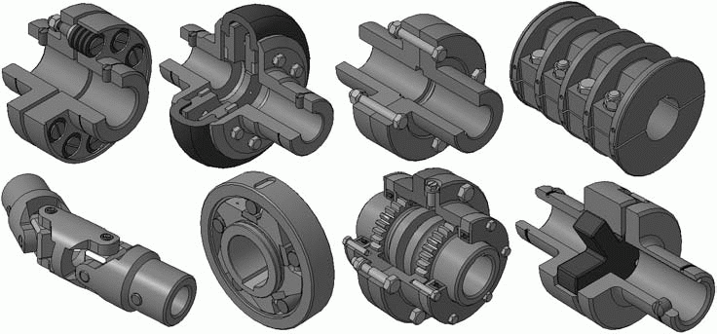

**Рис. 6.3.1 – Види муфт**

**Класифікація муфт**

* ***Жорсткі (глухі) муфти*** — забезпечують жорстке сполучення валів. Вони забезпечують стале особливо точне і надійне сполучення валів з допустимим зміщенням осей 0,002…0,005 мм:
  + [втулкові](https://uk.wikipedia.org/wiki/%D0%9C%D1%83%D1%84%D1%82%D0%B0_%D0%B2%D1%82%D1%83%D0%BB%D0%BA%D0%BE%D0%B2%D0%B0) (за ДСТУ 3173-95);
  + [фланцеві](https://uk.wikipedia.org/wiki/%D0%9C%D1%83%D1%84%D1%82%D0%B0_%D1%84%D0%BB%D0%B0%D0%BD%D1%86%D0%B5%D0%B2%D0%B0) (за ДСТУ 3172-95);
  + [поздовжньо-скручувальні](https://uk.wikipedia.org/wiki/%D0%9F%D0%BE%D0%B7%D0%B4%D0%BE%D0%B2%D0%B6%D0%BD%D1%8C%D0%BE-%D1%81%D0%BA%D1%80%D1%83%D1%82%D0%BD%D0%B0_%D0%BC%D1%83%D1%84%D1%82%D0%B0) (за ДСТУ 2123-92).

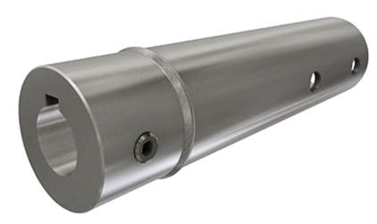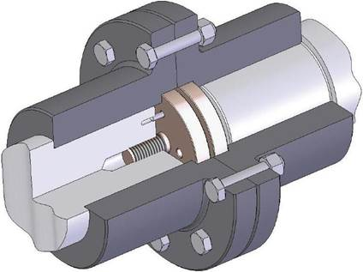

**Рис. 6.3.2 – Втулкова та фланцева муфти**

* ***Компенсаційні (рухомі) муфти*** — компенсують радіальні, осьові і кутові зміщення валів :
  + [шарнірні (карданні) муфти](https://uk.wikipedia.org/wiki/%D0%9A%D0%B0%D1%80%D0%B4%D0%B0%D0%BD%D0%BD%D0%B0_%D0%BF%D0%B5%D1%80%D0%B5%D0%B4%D0%B0%D1%87%D0%B0) - кутове зміщення до *45°* (за ДСТУ 3522-97);
  + [зубчасті](https://uk.wikipedia.org/wiki/%D0%97%D1%83%D0%B1%D1%87%D0%B0%D1%81%D1%82%D0%B0_%D0%BC%D1%83%D1%84%D1%82%D0%B0) за ДСТУ 2742-94;
  + [ланцюгові](https://uk.wikipedia.org/wiki/%D0%9B%D0%B0%D0%BD%D1%86%D1%8E%D0%B3%D0%BE%D0%B2%D0%B0_%D0%BC%D1%83%D1%84%D1%82%D0%B0) (за ДСТУ 2132-93);
  + [кулачково-дискові (муфта Олдема)](https://uk.wikipedia.org/wiki/%D0%9C%D1%83%D1%84%D1%82%D0%B0_%D0%BA%D1%83%D0%BB%D0%B0%D1%87%D0%BA%D0%BE%D0%B2%D0%BE-%D0%B4%D0%B8%D1%81%D0%BA%D0%BE%D0%B2%D0%B0) за ДСТУ 2131-93

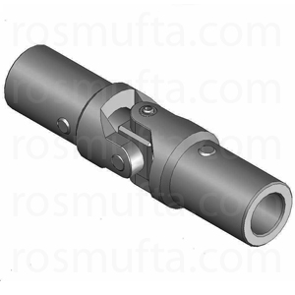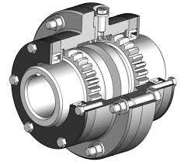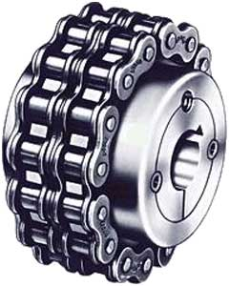

**Рис. 6.3.3 – Шарнірна,зубчаста та ланцюгова муфти**

* ***Пружні муфти*** — компенсують динамічні навантаження (коливання, поштовхи, удари) та невеликі радіальні та кутові зміщення:
  + [муфти з тороподібною оболонкою](https://uk.wikipedia.org/wiki/%D0%9C%D1%83%D1%84%D1%82%D0%B0_%D0%B7_%D1%82%D0%BE%D1%80%D0%BE%D0%BF%D0%BE%D0%B4%D1%96%D0%B1%D0%BD%D0%BE%D1%8E_%D0%BE%D0%B1%D0%BE%D0%BB%D0%BE%D0%BD%D0%BA%D0%BE%D1%8E) (за ДСТУ 2124-93);
  + [втулково-пальцеві](https://uk.wikipedia.org/wiki/%D0%9C%D1%83%D1%84%D1%82%D0%B0_%D0%BF%D1%80%D1%83%D0%B6%D0%BD%D0%B0_%D0%B2%D1%82%D1%83%D0%BB%D0%BA%D0%BE%D0%B2%D0%BE-%D0%BF%D0%B0%D0%BB%D1%8C%D1%86%D0%B5%D0%B2%D0%B0) (за ДСТУ 2128-93);
  + [муфти із зірочкою](https://uk.wikipedia.org/wiki/%D0%9C%D1%83%D1%84%D1%82%D0%B0_%D0%BF%D1%80%D1%83%D0%B6%D0%BD%D0%B0_%D1%96%D0%B7_%D0%B7%D1%96%D1%80%D0%BE%D1%87%D0%BA%D0%BE%D1%8E) (за ДСТУ 2129-93)

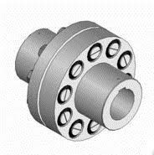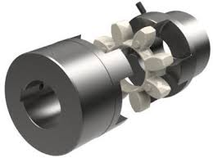

**Рис. 6.3.4 – Втулково-пальцева, муфта із зірочкою**

* ***Зчіпні муфти*** — для сполучення або роз'єднання валів або валів зі встановленими на них деталями через органи керування, поділяються на:
  + муфти зачеплення (зчіпні зубчасті, [кулачкові](https://uk.wikipedia.org/wiki/%D0%9C%D1%83%D1%84%D1%82%D0%B0_%D0%BA%D1%83%D0%BB%D0%B0%D1%87%D0%BA%D0%BE%D0%B2%D0%B0));
  + [фрикційні](https://uk.wikipedia.org/wiki/%D0%A4%D1%80%D0%B8%D0%BA%D1%86%D1%96%D0%B9%D0%BD%D0%B0_%D0%BC%D1%83%D1%84%D1%82%D0%B0) ([муфта зчеплення](https://uk.wikipedia.org/wiki/%D0%9C%D1%83%D1%84%D1%82%D0%B0_%D0%B7%D1%87%D0%B5%D0%BF%D0%BB%D0%B5%D0%BD%D0%BD%D1%8F)).

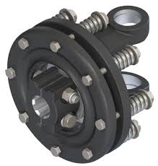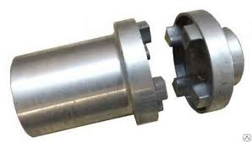

**Рис. 6.3.5 – Фрікційна,кулачкова муфти**

* ***Самокеровані (автоматичні) муфти*** — спрацьовують автоматично при досягненні якоюсь із величин, що характеризує режим роботи муфти певного значення:
  + [обгінні муфти](https://uk.wikipedia.org/wiki/%D0%9E%D0%B1%D0%B3%D1%96%D0%BD%D0%BD%D0%B0_%D0%BC%D1%83%D1%84%D1%82%D0%B0) — передача обертання тільки в одному напрямі (ГОСТ 12935-76);
  + [відцентрові](https://uk.wikipedia.org/wiki/%D0%92%D1%96%D0%B4%D1%86%D0%B5%D0%BD%D1%82%D1%80%D0%BE%D0%B2%D0%B0_%D0%BC%D1%83%D1%84%D1%82%D0%B0) — обмеження частоти обертання;
  + [запобіжні муфти](https://uk.wikipedia.org/wiki/%D0%97%D0%B0%D0%BF%D0%BE%D0%B1%D1%96%D0%B6%D0%BD%D0%B0_%D0%BC%D1%83%D1%84%D1%82%D0%B0) — обмеження [моменту](https://uk.wikipedia.org/wiki/%D0%9A%D1%80%D1%83%D1%82%D0%B8%D0%BB%D1%8C%D0%BD%D0%B8%D0%B9_%D0%BC%D0%BE%D0%BC%D0%B5%D0%BD%D1%82), що передається (за принципом роботи бувають: з елементом, що руйнується, [пружинно-кулачкові](https://uk.wikipedia.org/wiki/%D0%9C%D1%83%D1%84%D1%82%D0%B0_%D0%BF%D1%80%D1%83%D0%B6%D0%B8%D0%BD%D0%BD%D0%BE-%D0%BA%D1%83%D0%BB%D0%B0%D1%87%D0%BA%D0%BE%D0%B2%D0%B0) за ДСТУ 2130-93, кулькові (пружинно-кулькові) за ДСТУ 2134-93 і фрикційні за ДСТУ 3174-95).
* [***Гідравлічні (гідродинамічні) муфти***](https://uk.wikipedia.org/wiki/%D0%93%D1%96%D0%B4%D1%80%D0%B0%D0%B2%D0%BB%D1%96%D1%87%D0%BD%D0%B0_%D0%BC%D1%83%D1%84%D1%82%D0%B0) ***-*** [гідродинамічна передача](https://uk.wikipedia.org/wiki/%D0%93%D1%96%D0%B4%D1%80%D0%BE%D0%B4%D0%B8%D0%BD%D0%B0%D0%BC%D1%96%D1%87%D0%BD%D0%B0_%D0%BF%D0%B5%D1%80%D0%B5%D0%B4%D0%B0%D1%87%D0%B0), яка передає потужність, не змінюючи моменту.
  + незамкнені — з регульованим об'ємом рідини;
  + замкнені (нерегульовані) — із сталим заповненням.
* [***В'язкісні муфти***](https://uk.wikipedia.org/wiki/%D0%92%27%D1%8F%D0%B7%D0%BA%D1%96%D1%81%D0%BD%D0%B0_%D0%BC%D1%83%D1%84%D1%82%D0%B0)— муфти, що здатні передавати крутні моменти за посередництвом рідини з високою в'язкістю.
* [***Електромагнітні***](https://uk.wikipedia.org/wiki/%D0%95%D0%BB%D0%B5%D0%BA%D1%82%D1%80%D0%BE%D0%BC%D0%B0%D0%B3%D0%BD%D1%96%D1%82%D0%BD%D0%B0_%D0%BC%D1%83%D1%84%D1%82%D0%B0)***і магнітні*.**

# 7. ПІДШИПНИКИ КОВЗАННЯ ТА КОЧЕННЯ.

7.1 Конструкція, основи розрахунків, маркування.

7.2 Види руйнування та критерії працездатності.

7.3 Розрахунок і підбір підшипника.

## 7.1 Конструкція, основи розрахунків, маркування.

***Підшипники*** є опорами валів і осей, що обертаються. Вони сприймають навантаження, прикладені до валу і передають їх на корпус машини. Від якості підшипників залежить надійність машини.

Підшипники валів та осей поділяються на дві групи : підшипники ковзання та підшипники кочення або іншими словами опори ковзання та опори кочення.

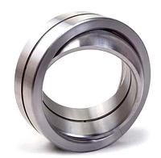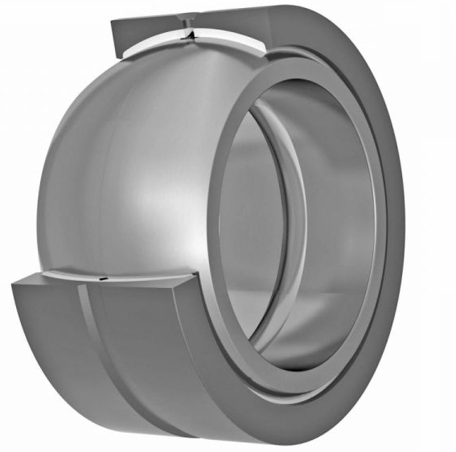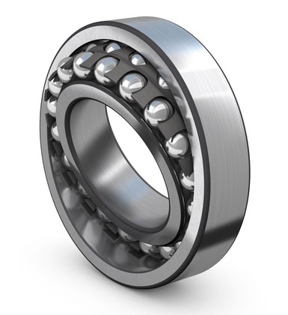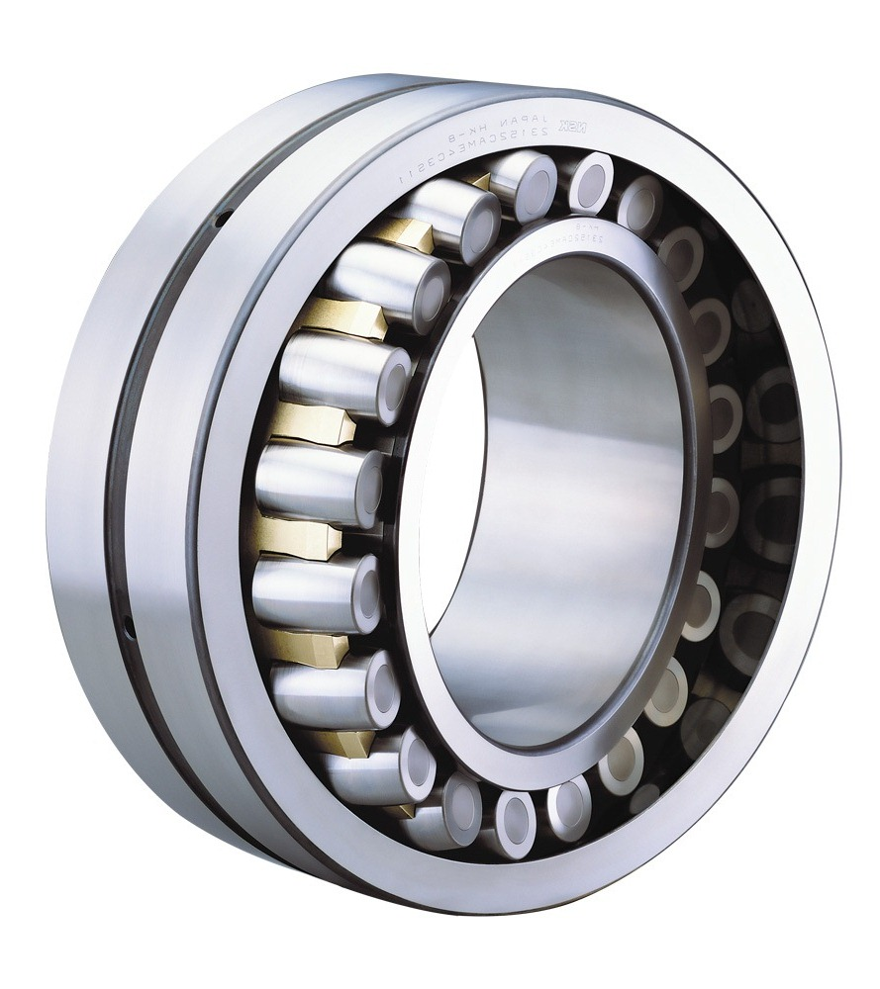

**Рис. 7.1.1 – Підшипники ковзання та кочення**

**Класифікація підшипників** за такими ознаками:

1) напрямком сприйманого навантаження по відношенню до осі вала;

* радіальні підшипники,що сприймають виключно радіальне навантаження;
* радіально-упорні підшипники, здатні сприймати комбіновані навантаження, тобто радіальні і осьові одночасно або по черзі;
* упорні підшипники, що сприймають тільки осьове навантаження.

2) формою тіл кочення:

* кулькові
* роликові.

Роликові підшипники можуть бути циліндричними (короткими, довгими і голчастими), конічними, бочкоподібними (симетричними і асиметричними) і крученими.

3) числу рядів тіл кочення

* однорядні,
* дворядні,
* чотирирядні і багаторядні.

4) здібності самовстановлення

* самовстановлюючі (сферичні)
* несамовстановлюючі.

**Підшипники ковзання.**

В ***підшипниках ковзання*** поверхня цапфи вала ковзає по поверхні підшипника. При цьому виникає тертя ковзання, яке призводить до підвищеного зносу та нагріву. Для зменшення тертя між поверхнями ковзання вводять змащення.

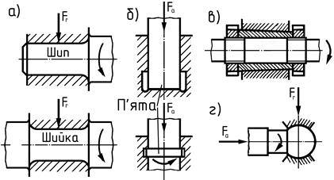

**Рис. 7.1.2 – Форма робочої поверхні підшипників ковзання**

**циліндричною (*а*), плоскою (*б*), конічною (*в*), сферичною (*г*)**

***Підшипники ковзання*** поділяють на групи :

1. ***Нероз’ємні підшипники*** можуть бути виконані заодно з корпусом або можуть бути такими що знімаються (рис. 7.1.3). Їх відливають з сірого чавуна, розточують для роботи безпосередньо з валом, але можуть бути розточені і на більший діаметр для встановлення вкладиша – втулки. Перевага в простоті і дешевизні, але не має можливості компенсувати знос робочих поверхонь втулок і валів. Застосовують для опор тихохідних валів з невеликим навантаженням (сільськогосподарські машини, транспортери). Бувають знімаються, тобто прикріплюються гвинтами до станини машини.

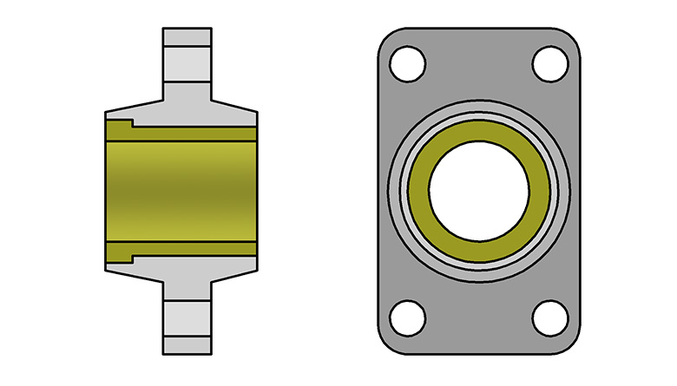

**Рис. 7.1.3 – Конструкція нероз’ємного підшипника ковзання**

2. ***Роз’ємні підшипники*** мають вкладиш з двох частин (втулка розрізана по твірним), які встановлюються в корпус і кришку (рис. 7.1.4). З’єднуються стяжними гвинтами. Знос робочих поверхонь можливо компенсувати піджиманням кришки до верхньої половини вкладиша. Застосовують для опор валів механічних передач (ремінних, ланцюгових, відкритих зубчастих, лебідок, транспортерів). Змащення поступає через отвір в кришці зі змащую чого резервуара або масляної ванни з допомогою змащую чого кільця.

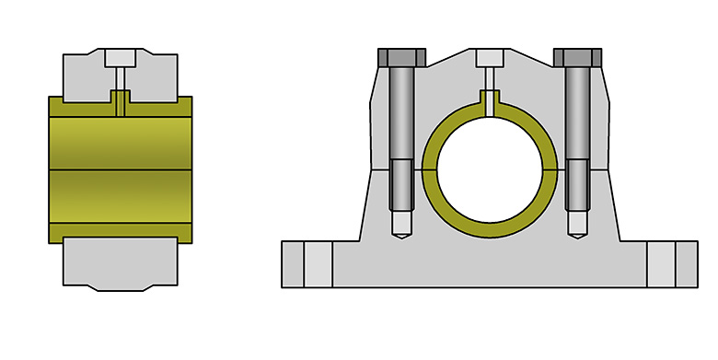

**Рис. 7.1.4 – Зовнішній вигляд роз’ємного підшипника ковзання**

3. ***Вбудовані підшипники*** – встановлюються безпосередньо в корпусі машини. Такий пристрій характерний для підшипників деяких редукторів, метало ріжучих станків, електричних машин.

4. ***Підшипники, які самі встановлюються***, мають вкладиш сферичної поверхні, що дозволяє їм повертатися (самовстановлюватися) для усунення впливу перекосів цапф вала (рис. 7.1.5). Застосовують при неможливості точної установки валі, наприклад при монтажі на різних основах і при великих пружних деформаціях валів.

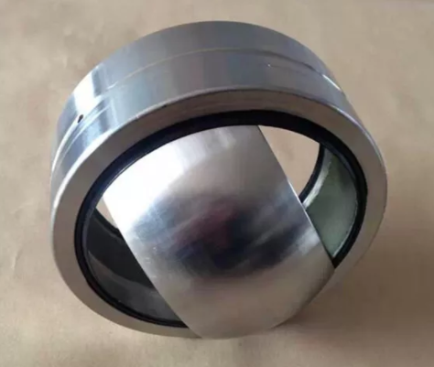

**Рис. 7.1.4 – Зовнішній вигляд підшипника ковзання, що само встановлюється**

**Переваги підшипників ковзання :**

1. Велика працездатність при великих кутових швидкостях валів та ударних навантаженнях, безшумність роботи, пом’якшують удари, поштовхи, вібрації внаслідок дії мастильного шару.
2. Установка валів з високою точністю.
3. Є можливість виготовляти роз’ємні конструкції.
4. Невеликі розміри в радіальному напрямку.
5. Мала чутливість до агресивності оточуючого середовища, в тому числі до забрудненості змащуючи матеріалів.

**Недоліки підшипників ковзання:**

1. Великі втрати на тертя особливо при пуску та при недостатності змащення.
2. Значні розміри в осьовому напрямку.
3. Необхідність застосування дорогих кольорових сплавів для вкладишів.
4. Постійний догляд і великі витрати на змащення.
5. Витрати на змащення.
6. Небезпека перегріву.

**Застосування**

В високошвидкісних машинах (центрифуги, шліфувальні станки), тобто тоді коли довговічність підшипників кочення різко скорочується, для валів, коли по умовам збирання вимагаються роз’ємні підшипники, при роботі в агресивному середовищі, тобто там, де підшипники кочення не працездатні, для валів, які сприймають ударні та вібраційні навантаження, при близько розташованих валах, тоді коли необхідні малі радіальні розміри підшипників, в тихохідних мало відповідальних механізмах та машинах. Шпинделі станків, газові турбіни, двигуни внутрішнього згорання, прокатні стани, дробилки каміння.

**Матеріали**

Застосовують матеріали, які володіють високими антифрикційними властивостями, теплопровідністю, зносостійкістю, опору заїданню та крихкому руйнуванню. Корпус та кришку виготовляють із сірого чавуна. Вкладиш, найбільш відповідальну деталь, яка сприймає навантаження. Виготовляють з антифрикційного чавуна, бронзи, сплавів на алюмінієвій основі, бабітів або неметалів (пластмаси, тверді породи дерев, металокераміки).

**Мастильні матеріали**

Основними мастильними матеріалами підшипників є рідкі масла. Застосовують нафтові масла, а в особливих умовах – рослинні, тваринні, синтетичні. Для змащення підшипників, які потребують надійної герметичності або працюють в широкому діапазоні температур застосовують пластичний змащуючий матеріал консталін, солідол.

**Підшипники кочення**

***Підшипники кочення*** – опори, в яких тертя ковзання замінено тертям кочення, складаються в більшості випадків з двох кілець: внутрішнього, яке закріпляється на вал, зовнішнього, закріпленого в корпусі підшипника, з доріжками кочення, тіл кочення, сепаратора, який розділяє тіла кочення.

1 – внутрішнє кільце,

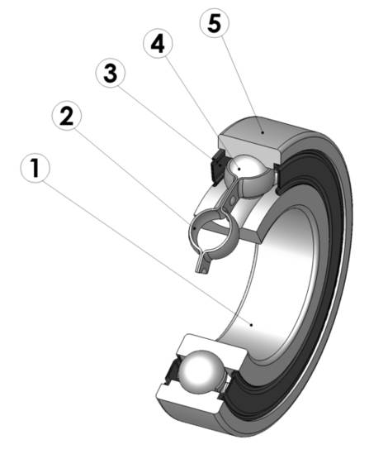

2 – сепаратор,

3 – захисна шайба,

4 – тіла кочення,

5 – зовнішнє кільце

**Рис. 7.1.5– Улаштування підшипника кочення**

**Класифікація підшипників кочення :**

1. **За напрямком навантаження, яке сприймається:**

* радіальні, сприймають радіальне навантаження;
* радіально-упорні, сприймають радіальні та осьові навантаження;
* упорні, сприймають осьові навантаження;
* упорно-радіальні, сприймають осьові і радіальні навантаження.

1. **За формою тіл кочення**

* кулькові
* роликові ( з циліндричними, конічними, бочкоподібними, голковими, витими роликами)

1. **За кількістю рядів тіл кочення** – однорядні, двохрядні, чотирьохрядні.
2. **За здатністю компенсувати перекіс валу** – самоустановні (сферичні) та несамоустановні.

***Приклади зовнішнього вигляду підшипників кочення***

Широке різноманіття підшипників кочення та їх конструктивних елементів і складових частин представлене на рис. 7.1.6 – рис. 7.1.19.

|  |  |  |
| --- | --- | --- |
|  | |  |
| **Рис. 7.1.6 - Радіальний кульковий підшипник** | | **Рис. 7.1.7 -  Радіально-упорний кульковийпідшипник з чотириточковим контактом** |
|  |  | |
| **Рис. 7.1.8 - Самоустановлювальний**  **дворядний радіальний кульковий**  **підшипник** | **Рис. 7.1.9- Радіальний кульковий підшипник для корпусних вузлів** | |
|  |  | |
| **Рис. 7.1.10 -Радіальний роликовий підшипник** | **Рис. 7.1.11 - Радіально-упорний роликовий підшипник** | |
|  |  | |
| **Рис. 7.1.12 -Голчатий підшипник без зовнішнього та внутрішнього кілець** | **Рис. 7.1.13 -Голчатий підшипник з зовнішнім кільцем** | |
|  |  | |
| **Рис. 7.1.14 - Самоустановлювальний радіальний роликовий підшипник** | **Рис. 7.1.15 - Самоустановлювальнийрадіально-упорний роликовий підшипник** | |
|  |  | |
| **Рис. 7.1.16 - Самоустановлювальнийдворядний радіальний роликовий підшипник з бочкоподібними роликами (сферичний)** | **Рис. 7.1.17 - Упорний кульковий підшипник** | |
|  |  | |
| **Рис. 7.1.18 - Упорний роликовий підшипник** | **Рис. 7.1.19 - Ролики та сепаратор упорного голчастого підшипника** | |

**Умовні позначення вітчизняних підшипників**

Усі підшипники кочення стандартизовані і мають буквено-цифрові умовні позначення. Позначення підшипників – це комбінація цифр та букв сумісно з товарним знаком заводу-виробника (рис. 7.1.20). Умовні позначення призначаються для таких цілей:

– маркування підшипників при їх виготовленні;

– відповідних вказівок у креслениках і специфікаціях;

– використання в технічній літературі.

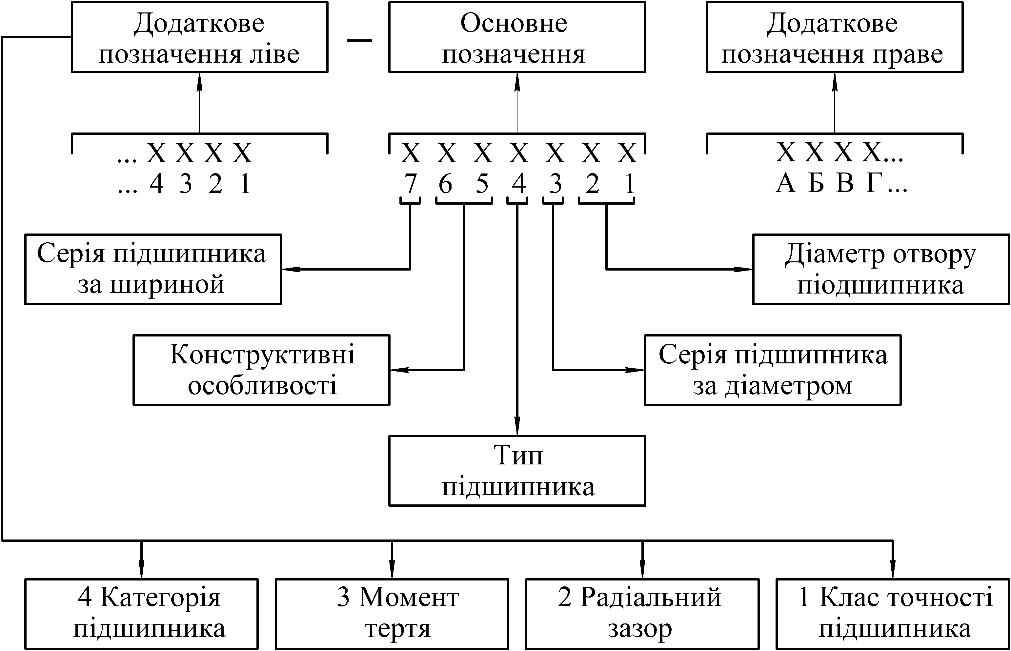

**Рис. 7.1.20 - Розміщення умовного позначення на підшипнику**

У світі існує кілька систем позначень. Серед них ISO 492–86, ISO 199–79, ГОСТ 3189–89. Вітчизняна система позначень підшипників базується на ДСТУ 520–2004 і встановлена за наступними ознаками:

– внутрішній діаметр підшипника;

– серія підшипника;

– тип підшипника;

– конструктивна різновидність.

Основне умовне позначення підшипника має сім цифр (якщо його деякі характеристики відсутні, то це може бути дві цифри), а додаткові позначення проставляють зліва і/або праворуч від основного. У першому випадку таке позначення відокремлюють знаком тире (—), а в другому воно завжди починається з якої небудь букви. Читання основного і додаткового позначення проводиться справа наліво.

Існують дві схеми основного умовного позначення підшипників кочення.

Схема 1, яку використовують для підшипників з діаметром отвору до 10 мм. Відповідно до табл. 28.1 схема має такі символи:

1) діаметр отвору, один знак;

2) серія зовнішнього діаметру, один знак;

3) знак нуль;

4) тип підшипника, один знак;

5) конструктивне виконання, перший знак;

6) конструктивне виконання, другий знак;

7) розмірна серія (за параметрами ширини або висоти), один знак.

**Таблиця 7.1**

 Перша схема основного умовного позначення для підшипників

|  |  |  |  |  |  |  |  |
| --- | --- | --- | --- | --- | --- | --- | --- |
| Номер знака | 7 | 6 | 5 | 4 | 3 | 2 | 1 |
| Позначення | **X** | **XX** | | **X** | **0** | **X** | **X** |

Схему 2 використовують для підшипників з діаметром отвору з 10 мм і більше. Згідно з табл. 7.2 схема включає такі елементи:

1) діаметр отвору, перший знак;

2) діаметр отвору, другий знак;

3) серія зовнішнього діаметру, один знак;

4) тип підшипника, один знак;

5) конструктивне виконання, перший знак;

6) конструктивне виконання, другий знак;

7) розмірна серія (за параметрами ширини або висоти), один знак.

Конструктивні виконання для кожного типу підшипників, згідно ГОСТ 3395, позначають цифрами від 00 до 99.

**Таблиця 7.2**

Друга схема основного умовного позначення для підшипників

|  |  |  |  |  |  |  |  |
| --- | --- | --- | --- | --- | --- | --- | --- |
| Номер знака | 7 | 6 | 5 | 4 | 3 | 2 | 1 |
| Позначення | **X** | **XX** | | **X** | **X** | **XX** | |

Крім того, по обидва боки від основного позначення проставляють знаки додаткового, а саме:

Зліва:

– категорію підшипника (А, В, С);

– групу за моментом тертя (1, 2…9);

– групу радіального зазору за ГОСТ 24810–81 (1, 2…9; у позначені радіально-упорних кулькових підшипників проставляють ступінь попереднього натягу як 1, 2, 3);

– клас точності (використовують такі позначення в порядку підвищення точності 7, 8, 0, 6Х, 6, 5, 4, Т, 2).

Справа:

– матеріал деталей, наприклад, Е – сепаратор з пластичних матеріалів, Ю – деталі підшипників з неіржавіючої сталі, Я – підшипники з рідко вживаних матеріалів (тверді сплави, скло, кераміка і т.д.), W – деталі підшипників з вакуумованої сталі і т. д.;

– конструктивні зміни, наприклад, К – конструктивні зміни деталей підшипників, М – роликові підшипники з модифікованим контактом;

– температуру відпустку (Т, Т1, Т2, Т3, Т4, Т5);

– мастильний матеріал, що закладається в підшипники закритого типу при їх виготовленні, наприклад, С1, С2, С3 і т. д.;

– вимоги до рівня вібрації, наприклад, Ш1, Ш2, Ш3 і т. д.

Діаметр отвору підшипника також прийнято записувати умовно. Знак, що позначає діаметр отвору за схемою 1 (до 10 мм) повинен дорівнювати номінальному діаметру отвору, за винятком підшипників з діаметрами отворів 0,6, 1,5 і 2,5 мм (вони позначаються через дріб). Якщо діаметр отвору підшипника – дробове число, окрім величин, перелічених вище, у його позначені проставляють закруглене до цілого число, а на другому місці (лівіше) має стояти цифра 5. Дворядні сферичні радіальні підшипники з діаметром отвору до 9 мм зберігають умовне позначення за ГОСТ 28428.

Два знаки, що позначають діаметр отвору за схемою 2 (від 20 до 495 мм) відповідають частці від ділення значення діаметру на 5, якщо він кратний п’яти. А підшипники з діаметром отвору 10, 12, 15 і 17 позначають як 00, 01, 02, 03 відповідно. Якщо діаметр отвору знаходиться в діапазоні від 10 до 19 мм але не дорівнює величині 10, 12, 15 і 17 мм, для нього використовують позначення, відповідне найближчому з вказаних діаметрів, при цьому на третьому місці (лівіше) основного позначення проставляють цифру 9.

Отвори з діаметрами 22, 28, 32 і 500 мм, позначаються через дріб (наприклад дріб 602/32 показує що діаметр отвору дорівнює 32 мм).

Якщо величини діаметрів отворів (цілі й дробові) не кратні 5, то їх позначають цілим числом, наближеним до частки від ділення цього параметра на 5. До того ж в умовне позначення таких підшипників на третьому місці (лівіше) проставляють цифру 9.

У позначенні підшипників, що мають отвори діаметром 500 мм і більше, внутрішній діаметр показують як номінальний діаметр отвору.

Розглянемо особливості позначення розмірних серій.

Розмірна серія підшипника являє собою поєднання серій за параметрами зовнішніх діаметрів та його ширини (висоти), що визначають габаритні розміри підшипника. Згідно з ГОСТ 33189-89 для підшипників встановлено наступні серії:

– за зовнішнім діаметром 0, 8, 9, 1, 7, 2, 3, 4, 5;

– за шириною і висотою 7, 8, 9, 0, 1, 2, 3, 4, 5, 6.

Перший перелік відображає порядок збільшення розміру зовнішнього діаметра підшипника при однаковому внутрішньому. Перелік серій за параметрами ширини або висоти сформовано в порядку збільшення розміру кожного з них.

Для позначення нестандартних підшипників за розмірами внутрішнього діаметра або ширини (висоти) використовують серії діаметру 6, 7 або 8. Серія ширини (висоти) в цьому випадку не проставляється.Серію 0 у позначенні не використовують. Взагалі цифра 0 ставиться в тих випадках, коли перед нею (зліва) є інші значущі цифри, інакше вона опускається, але мається на увазі.

**Позначення типу підшипника**

Позначення типів підшипників подано в табл. 7.3, а їх зображення – на рис. 7.1.21.

**Таблиця 7.3**

Позначення підшипників різних типів

|  |  |  |  |  |  |  |  |
| --- | --- | --- | --- | --- | --- | --- | --- |
| Тип підшипника | | | | | | | Позначення типу |
| Кульковий радіальний | | | | | | | 0 |
| Кульковий радіальний сферичний | | | | | | | 1 |
| Роликовий радіальний з короткими циліндричними роликами | | | | | | | 2 |
| Роликовий радіальний сферичний | | | | | | | 3 |
| Роликовий голчастий або з довгими циліндричними роликами | | | | | | | 4 |
| Радіальний роликовий з витими роликами | | | | | | | 5 |
| Радіально-упорний кульковий | | | | | | | 6 |
| Роликовий конічний | | | | | | | 7 |
| Упорний або упорно-радіальний кульковий | | | | | | | 8 |
| Упорний або упорно-радіальний роликовий | | | | | | | 9 |
|  |  | |  | |  | | | |
| Тип 0 | | | Тип 1 | | Тип 2 | Тип 3 | | |
|  | | |  | |  |  | | |
| Тип 4 | | | Тип 5 | | Тип 6 | Тип 7 | | |
|  | | | | |  | | | |
| Тип 8 | | | | | Тип 9 | | | |

**Рис. 7.1.21 - Типи підшипників**

**Переваги перед підшипниками ковзання :**

1. Значно менші втрати при терті, а відповідно вищий ККД та менший нагрів.
2. Момент тертя при пусках в 10-20 раз менший ніж у підшипників ковзання.
3. Економія дефіцитних матеріалів, таких як бабіти, бронзи.
4. Менші габарити в осьовому напрямку.
5. Простота в обслуговуванні та заміні.
6. Менші витрати мастила.
7. Мала вартість внаслідок масового виготовлення стандартних підшипників, а також взаємозамінність.

**Недоліки в порівнянні з підшипниками ковзання :**

1. Обмежена можливість застосування при великих навантаженнях та високих кутових швидкостях цапф.
2. Непридатні для роботи при значних ударних та вібраційних навантаженнях.
3. Більші ніж у підшипників ковзання габаритні розміри в радіальному напрямку.
4. Не роз’ємність конструкції, що не дозволяє застосовувати підшипники кочення в деяких збірних одиницях (шийки колінчастих валів).

**Матеріали**

Кільця та тіла кочення виготовляють зі шарикопідшипникової сталі ШХ6, ШХ15 та інших легованих сталей, наприклад 12Х2Н4А. Сепаратори виготовляють зі сталей Ст1, Ст2, Ст8, а також з латуні, бронзи, пластмас.

## 7.2 Види руйнування та критерії працездатності.

Підшипники ковзання.

Основним видом руйнування підшипників ковзання є знос вкладишів.

Знос вкладишів виникає внаслідок попадання зі змащенням на поверхні тертя абразивних частинок, тертя без змащення і граничного змащення при пуску та зупинці. Знос вкладишів – це нормальна експлуатаційна властивість, при належному технічному обслуговуванні та своєчасній заміні не впливає на роботу підшипника.

Іншим видом руйнування підшипників ковзання є заїдання. Воно виникає внаслідок перегрівання підшипників. Внаслідок тертя нагріваються цапфа, вкладиш і мастило. З підвищенням температури мастильна здатність масла погіршується. Плівка мастила руйнується, виникає тертя без змащення, що призводить до підвищення температури та заїдання поверхонь тертя. Виплавляється підшипник та виходить зі строю.

Основними критеріями працездатності для підшипників ковзання є теплостійкість та зносостійкість.

***Підшипники кочення*** виходять зі строю з наступних причин:

1. Втомлене викришування робочих поверхонь. Знакоперемінні контактні напруження в зоні контакту елементів кочення з кільцями призводять до утворення мікротріщин в кільцях і елементах кочення.
2. Руйнування кілець та тіл кочення через невиконання вимог монтажу та жорсткості валів і корпуса.
3. Утворюється знос кілець та тіл кочення через неякісне ущільнення та змащення.
4. Утворення вм’ятин на робочих поверхнях через ударні та великі статичні навантаження.
5. Руйнування сепараторів, яке виникає під дією відцентрових сил на сепаратор та від осьових навантажень на підшипник.

## 7.3 Розрахунок і підбір підшипника.

Підшипники ковзання розраховують на максимальний питомий тиск та добуток питомого тиску на швидкість ковзання.

Допустимий питомий тиск визначається за формулою .

Друга умова довговічності записується у вигляді .

Розрізняють два режими роботи підшипників кочення: динамічний (частота обертання одного з кілець більше ніж 1 об/хв) та статичний. Відповідно до цього в першому випадку розрахунок спрямований на запобігання втомного руйнування тіл кочення та доріжок кілець, в другому – запобігання виникненню залишкових деформацій тіл кочення та кілець підшипника.

Критеріями для вибору та розрахунку підшипників кочення є внутрішній діаметр, динамічна і статична завантаженість, їх довговічність та гранична швидкохідність. Вихідними даними для розрахунку підшипників є такі: величина і напрям навантажень, режим навантаження, особливості конструкції підшипникових опор та частота обертання, температурний режим, необхідна надійність.

Для забезпечення міцності підшипників в статичному режимі достатньо, щоб еквівалентне навантаження було менше статичної завантаженості підшипника.

 (7.3.1)

Коефіцієнти X0, Y0 обираються в залежності від типу підшипника, С0 – характеристика підшипника, що розраховується.

Для забезпечення міцності підшипників в динамічному режимі слід врахувати характер руху, та визначити радіальні та осьові навантаження на кожний підшипник окремо. Умова міцності має вигляд:

, (7.3.2)

де V – коефіцієнт обертання (1,0 – якщо внутрішнє кільце обертається відносно вектора навантаження і 1,2 – якщо не обертається);

*Kδ*– коефіцієнт безпеки (від 1,0 – для спокійного навантаження без поштовхів, до 3,0 – для навантаження з ударами, короткочасними перевантаженнями);

*Kt* – температурній коефіцієнт (від 1,0 – для експлуатаційної температури менше 100ºС, до 1,35 – при температурі до 225 ºС);

*X, V* – обирають в залежності від співвідношення радіального та осьового навантаження на підшипнику.

Порядок розрахунків сил в підшипниках визначається схемою розташування підшипників та навантажень, схемою встановлення підшипників.

Виходячи з еквівалентного навантаження та паспортних даних розраховують ресурс роботи найбільш навантаженого підшипника за формулою:

, (7.3.3)

де *a1* – коефіцієнт надійності (1,0 – для надійності 90%, 0,21 – для надійності 99%);

*a23* – коефіцієнт, що враховує умови експлуатації та тип підшипника (від 1,0 - для постійного контролю до 0,35 – при звичайних умовах для сферичних роликових підшипників);

*p* – коефіцієнт для кулькових підшипників 3, для роликових 10/3;

*FEp* – еквівалентне приведене навантаження з врахуванням коефіцієнту інтенсивності (від 0,4 – для легкого навантаження до 1,0 – для постійного режиму навантаження машини).

З врахуванням швидкості обертання отриману кількість обертів необхідно перевести у години експлуатації. Якщо отримана тривалість більше, ніж задано для пристрою, що проектується, умова динамічної міцності вважається виконаною.

## Питання для контролю ДЕТАЛІ МАШИН

1. Машини та механізми. Загальні відомості.
2. Класифікація деталей та вузлів машин.
3. Міцність, як критерій працездатності деталей машин.
4. Жорсткість, як критерій працездатності деталей машин.
5. Машинобудівні матеріали.
6. Різьба та різьбові з’єднання.
7. Розрахунок болтів на міцність. Перевірка елементів різьби.
8. Шпонкові з’єднання. Вибір шпонок.
9. Шліцьові ( зубчасті) з’єднання . Конструкція. Розрахунок.
10. ЕСДП. Допуски та посадки.
11. Якість поверхонь деталей машин.
12. Пасові передачі. Переваги і недоліки.
13. Зубчасті передачі. Класифікація.
14. Зубчасті передачі. Переваги і недоліки.
15. Зубчасті передачі. Геометрія евольвентного зачеплення.
16. Геометричні і кінематичні параметри зубчастого зачеплення.
17. Силові фактори в зубчастому зачепленні.
18. Конструкція зубчастих коліс.
19. Матеріали зубчастих коліс. Методи підвищення міцності зубчастих коліс.
20. Допустимі напруження при розрахунку зубчастих коліс.
21. Розрахунок зубців циліндричних прямозубих коліс на згин.
22. Розрахунок зубців циліндричних прямозубих коліс на контактну міцність.
23. Передачі з конічними зубчастими колесами.
24. Розрахунок конічних зубчастих передач на міцність.
25. Зубчасті передачі. Втрати в зубчастих передачах.
26. Гвинтові передачі. Конструкція.
27. Гепоїдні передачі. Конструкція. Матеріали. Переваги і недоліки.
28. Планетарні передачі. Конструкція. Матеріали. Переваги і недоліки.
29. Хвильові передачі. Конструкція. Матеріали. Переваги і недоліки.
30. Черв’ячні передачі.
31. Черв’ячні передачі. Геометрія і кінематичні параметри.
32. Сили в черв’ячній передачі. ККД,
33. Розрахунок черв’яка на міцність.
34. Вали і осі. Класифікація.
35. Вали і осі. Вимоги до міцності, чистоти поверхонь, геометричних параметрів.
36. Вали і осі. Їх конструкція. З’єднання з другими деталями.
37. Вали і осі. Розрахункові схеми. Критерії розрахунків.
38. Розрахунок валу на міцність.
39. Розрахунок валу на жорсткість.
40. Опори валів і осей. Переваги і недоліки.
41. Підшипники ковзання. Типи. Конструкція.
42. Підшипники ковзання. Матеріали. ККД.
43. Підшипники ковзання, їх розрахунок.
44. Підшипники кочення. Класифікація.
45. Підшипники кочення. Переваги і недоліки.
46. Підшипники кочення. Конструкція. Матеріали. ККД.
47. Підшипники кочення. Підбір. Позначення.
48. Муфти. Класифікація.
49. Роз’ємні муфти. Конструкція. Переваги. Недоліки. Основи розрахунків.
50. Керовані муфти. Конструкція. ККД.
51. Самодіючі муфти. Конструкція. ККД.